ПРАВИТЕЛЬСТВО РОССИЙСКОЙ ФЕДЕРАЦИИ

ФЕДЕРАЛЬНОЕ ГОСУДАРСТВЕННОЕ БЮДЖЕТНОЕ ОБРАЗОВАТЕЛЬНОЕ УЧРЕЖДЕНИЕ ВЫСШЕГО ПРОФЕССИОНАЛЬНОГО ОБРАЗОВАНИЯ
«САНКТ-ПЕТЕРБУРГСКИЙ ГОСУДАРСТВЕННЫЙ УНИВЕРСИТЕТ»
(СПбГУ)
Кафедра гидрогеологии

Дунюшин Алексей Алексеевич

Анализ гидрогеологических условий и разработка фильтрационной модели участка строительства АЭС Пакш-2 (Венгрия)

Магистерская диссертация
по направлению 05.04.01 «Геология»

Научный руководитель:
д.г.-м.н., чл.-к., проф. В. Г. Румынин

Заведующий кафедрой:
к.г.-м.н., доц. П. К. Коносавский

Санкт-Петербург
2017
ОГЛАВЛЕНИЕ
ВВЕДЕНИЕ 3
1. ФИЗИКО-ГЕОГРАФИЧЕСКАЯ ХАРАКТЕРИСТИКА 4
2. ГЕОЛОГИЧЕСКАЯ И ГИДРОГЕОЛОГИЧЕСКАЯ ХАРАКТЕРИСТИКА 9
2.1. Геологические условия региона 9
2.2. Гидрогеологические условия региона 23
3. УТОЧНЕНИЕ ГЕОЛОГИЧЕСКИХ И ГИДРОГЕОЛОГИЧЕСКИХ УСЛОВИЙ НА ПЛОЩАДКЕ СТРОИТЕЛЬСТВА 28
3.1. Геологическое строение площадки 29
3.2. Гидрогеологические условия площадки 35
3.3. Обработка режимных наблюдений за уровнями воды в скважинах для интерпретации фильтрационных параметров 42
3.4. Обоснование фильтрационной неоднородности разреза. 48
4. РАЗРАБОТКА ГЕОФИЛЬТРАЦИОННОЙ МОДЕЛИ ДЛЯ ОБОСНОВАНИЯ ПРОЕКТНЫХ РЕШЕНИЙ 70
4.1. Постановка задачи 70
4.2. Построение модели и ее калибровка 71
4.3. Параметрическое обеспечение модели и её калибровка 73
4.4. Прогнозы водопритоков 78
4.5. Прогнозы гидродинамического воздействия и модель просадок 85
4.6. Рекомендации по оптимальному варианту 99
ЗАКЛЮЧЕНИЕ 100
СПИСОК ЛИТЕРАТУРЫ 101

ВВЕДЕНИЕ
Почти половина электроэнергии Венгрии производится атомной станцией (АЭС), которая находится на р. Дунай рядом с городом Пакш. Её строительство началось еще в 1974 г., а в 1987 г. АЭС заработала на полную мощность. В настоящее время, в связи с увеличением потребляемых мощностей, а также в перспективе с плановым выводом из эксплуатации старых энергоблоков, планируется строительство двух новых энергоблоков АЭС Пакш-2, мощностью до 2.4 ГВт по проекту российской Госкорпорации "Росатом". Проект новой АЭС предусматривает её расположение в непосредственной близости от действующей станции.
Инженерно-геологические изыскания, проведенные на выбранной площадке, показывают, что участок находится в чрезвычайно сложных гидрогеологических условиях, строительство объекта в которых требует специальных инженерных решений.
Современный типовой российский проект АЭС, подобно айсбергу, имеет вытянутую по вертикали форму, значительная часть которой скрыта от глаз ниже отметок земной поверхности, до глубин 17-20 метров. Такая компоновка основных сооружений обеспечивает их максимальную безопасность от внешних воздействий. Однако, заглубление фундаментов приводит к появлению значительных водопритоков в котлован непосредственно на этапе строительства, а также дренажных вод на этапе эксплуатации АЭС.
Даже самые приблизительные аналитические оценки показывают, что в открытые строительные котлованы АЭС можно ожидать значительные водопритоки в диапазоне от 50 до 100 тыс. м³/сут. из-за наличия в геологическом разрезе площадки сильно обводненных гравелистых отложений. Такие притоки делают не возможным строительство котлованов без специальных инженерных водозащитных сооружений. Наряду с этим, дренажный водоотлив приводит к изменению гидродинамических условий вблизи площадки работ и её окрестностей. Снижение уровней подземных вод может приводить к увеличению эффективных нагрузок в грунте и cпровоцировать процессы просадок зданий действующей АЭС.
Собственно, целью данной работы является создание геофильтрационной модели участка строительства АЭС Пакш-2, которая позволила бы адекватно прогнозировать водопритоки и степень гидродинамического воздействия при различных инженерных решениях по водозащитным мероприятиям.
В связи с этим, по ходу работы решались следующие задачи: обработка фактических данных по режимным наблюдениям и опытно-фильтрационным работам на участке строительства; создание геофильтрационной модели участка работ; прогнозирование водопритоков в карьер; прогнозирование гидродинамического воздействия и расчет просадок.
Работа была выполнена в Санкт-Петербургском отделении ИГЭ РАН в период прохождения производственной практики. Я принимал непосредственное участие в сборе и обобщении полевой информации, обработке данных режимных наблюдений с целью получения фильтрационных параметров, расчетах водопритоков и просадок дневной поверхности на численной фильтрационной модели.

1. ФИЗИКО-ГЕОГРАФИЧЕСКАЯ ХАРАКТЕРИСТИКА
Географическое положение
Венгрия расположена в центральной Европе, столицей является г. Будапешт. Граничит с Австрией, Словакией, Украиной, Румынией, Сербией и Хорватией (рисунок 1.1).
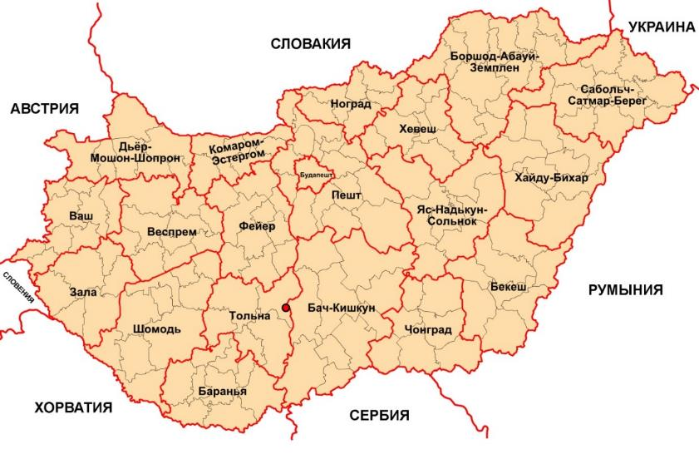
Рисунок 1.1. Географическое положение Венгрии. Красной точкой обозначено расположение АЭС

Рельеф
Центральную, восточную и юго-восточную части страны занимает Большая венгерская низменность, высота которой между Дунаем и Тиссой колеблется от 100 до 200 м над уровнем моря, а восточнее Тиссы падает до 50–100 м (см. рис. 1.2). На северо-западе простирается образованная верхним течением Дуная так называемая Малая венгерская низменность (180 м. над уровнем моря). Остальная часть поверхности Венгрии представляет собой холмистые возвышенности, прерываемые предгорьями Карпатских гор на севере и отрогами Альп - западнее Дуная. Невысокие горы вулканического происхождения в северной части страны - Матра, Бюкк и Токайские - являются собственно предгорьями Карпат. Высота их только в некоторых местах превышает 500 м, а самый высокий пик горного хребта Матра, Кекеш, достигающий 1010 м, является наивысшей точкой в стране. Ещё более низкие горы задунайской области Трансданубии - Баконь, Вертеш, Пилиш, Мечек - представляют собой окончание восточных отрогов Альп.
Из Карпатской дуги, окаймляющей Паннонскую (Венгерскую) низменность, в Венгрию ведут широко открытые долины притоков Тиссы: Марош, Кереш и Самош со стороны Трансильванского плато, Боршова и Бодрог - с северо-восточных Карпат, Хернад, Щайо и Задьва - с северных Карпат. Из притоков Дуная по венгерской территории протекают Ипель, Лайта, Рабца и Раба в верхнем течении, а в нижнем - Шио. Река Шио соединяет с Дунаем самое большое озеро страны - Балатон, площадь которого достигает 650 кв. км.
В физико-географическом отношении Венгрию можно разделить на четыре основных края: Большую венгерскую низменность, Трансданубию (Западную Венгрию), Малую венгерскую низменность и Северный край, отличающиеся друг от друга своими природными условиями (рисунок 1.2).
Большая венгерская низменность расположена к востоку от среднего течения Дуная. Её плодородные песчано-лёссовые, глинисто- лёссовые, а местами и чернозёмные почвы в юго-восточной части перемежаются с летучими песками. Песчаные степи, почва которых уже в большой степени укреплена насаждениями акаций, простираются между Дунаем и Тиссой, а также в Ниршеге на северо-востоке. Самая большая степь страны - Хортобадь, западнее Дебрецена.

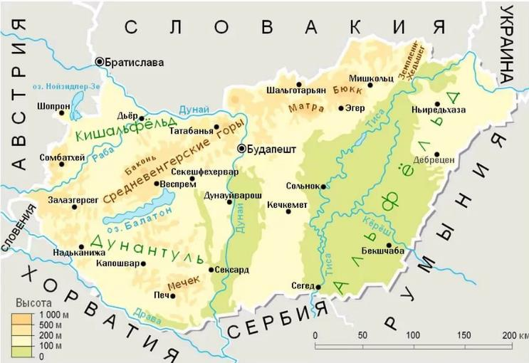
Рисунок 1.2. Геоморфологическая карта Венгрии

Трансданубия (Западная Венгрия) расположена к западу от Дуная. Глинистые холмы, прерываемые известковыми и базальтовыми отрогами Альп, пригодны для разнообразных земледельческих культур и для скотоводства. В горах Пилиш имеются залежи бурого угля, в горах Мечек - каменного, в горах Вертеш и Баконь - богатые месторождения бокситов, на юго-западе, у Липше, - нефть.
Малая венгерская низменность, северо-западная часть Венгрии, наиболее развитый в сельскохозяйственном отношении край. Благодаря Дунаю с его рукавами и притоками она значительно богаче водой, чем Большая венгерская низменность, а её западное положение обусловливает более ровный климат.
Северный край представляет собой покрытую холмами и горами возвышенность - дальнее подножье Карпат. Склоны низких известковых гор Матра и Бюкк, как и песчано-каменистых Гемер-Снишских гор, расположенных на границе со Словакией, пригодны для земледелия, а обширные луга благоприятствуют скотоводству. По количеству полезных ископаемых, край является самой богатой частью страны. Здесь имеются залежи угля, железных и марганцевых руд, а также небольшое количество цветных металлов (Липпай, 1945).

Климат
Страна находится в южной части умеренного пояса. Климат здесь умеренно-континентальный. На него оказывают воздействие различные по своему характеру воздушные массы, формирующиеся над Северной Атлантикой, Средиземноморьем, а также над континентальной частью Евразии (Ferenc, 1968).
В пределах Венгерской низменности климат резко континентальный, со скудными осадками - в среднем 400 мм. Менее остры колебания температуры в северной, холмистой возвышенности и Трансданубии. Последние подвергаются воздействию, влажного атлантического климата, а в самой южной части страны - мягкого средиземноморского климата (Липпай, 1945). Здесь количество выпадающих ежегодно осадков доходит до 700 мм. Средняя температура страны колеблется от -4°С в январе до +20°C в июле.

Минеральные ресурсы
В отличие от других западных стран, Венгрия начала осуществлять добычу минерального сырья в средние века. Сейчас же мало что происходит в горной промышленности, поскольку в результате подписания Трианонского договора были потеряны крупнейшие шахтерские города, такие как Банска-Быстрица, Кормокбань и др.
Главным минеральным ископаемым Венгрии является уголь (черный и бурый). Также имеются небольшие нефтяные и газовые залежи, частично удовлетворяющие потребности государства. В рудном плане, запасы страны довольно скудны из-за особенностей геологического строения. В качестве одного из наиболее значимых источников минерального сырья на данный момент рассматриваются термальные источники минерализованных вод (Tardy, Mencze etc, 1999).

Промышленность и энергетика
Венгрия является умеренно-развитой индустриально-аграрной страной, чувствительной к международной торговле. Почти две трети ВВП Венгрии генерируются в секторе услуг, куда входят операции с недвижимостью, бизнес-услуги, коммунальные услуги (управление, образование, здравоохранение, социальная помощь).
Промышленность, в первую очередь обрабатывающая, производит до четверти валового продукта. Относительно низкие доля сельского хозяйства и строительной отрасли – до 5%. Рост ВВП более - менее стабильный, на 1,5-2 процентных пункта выше среднего показателя в ЕС-15. В 2009 году из-за неблагоприятных условий наблюдалось замедление роста на 4% в сельскохозяйственной сфере, в промышленности и строительстве рост составил около 5%, а сфере услуг, по большей части, рост был ниже среднего (за исключением услуг по транспортировке и хранению). В энергетике доминирует работа атомных станций – 61%, а ископаемое топливо составляет лишь 22% (URL1, Tardy, Mencze etc, 1999).
На данный момент, генерируемая мощность венгерской энергосистемы составляет около 9 ГВт (для сравнения, мощность Белорусской энергосистемы чуть более 10 ГВт).
В 1992 году была принята энергетическая программа, в соответствии с которой национальная энергетическая компания Венгрии реализовывалась в двухуровневую структуру.

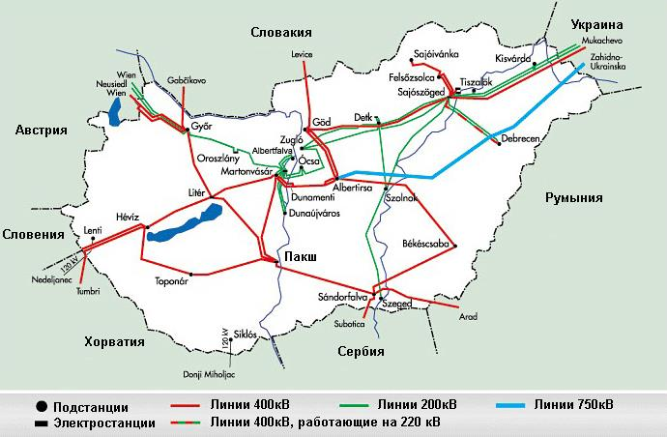
Рисунок 1.3. Схема электросетей Венгрии

Несмотря на наличие достаточных энергетических мощностей для выработки электроэнергии, многие энергоисточники в стране простаивают. Объясняется это высокой себестоимостью электроэнергии на данных станциях, по сравнению с покупной ценой европейского рынка.
Один из немногих постояннодействующих энергоисточников в Венгрии – АЭС Пакш (рис. 1.3). На ней себестоимость выработки электроэнергии составляет около 2 евроцентов за кВт∙ч (на ТЭЦ, к примеру, работающих на угле – себестоимость составит примерно 9 евроцентов за кВт∙ч).
Атомная электростанция в Венгрии находится на реке Дунай рядом с городом Пакш. Все 4 блока станции построены по советским проектам. Строительство данной АЭС началось в 1974 году. Первый энергоблок был введён в эксплуатацию 10 октября 1983 года, второй – 14 ноября 1984 года. Энергоблок номер 3 был введён в эксплуатацию 1 декабря 1986 года, а через год – в ноябре 1987 года, был запущен четвёртый энергоблок. В настоящее время ведется строительство новых энергоблоков по 1.2 ГВт для АЭС Пакш-2 по проекту "Росатома".
Структура выработки электроэнергии на ноябрь 2014 г. представляла следующую картину: 1889 МВт на АЭС, около 900 МВт на ТЭЦ в Матре (работает на сланцевом газе), 850 МВт «зеленой» электроэнергии и около 1750 МВт (практически треть) импортируется (URL1, URL2).

2. ГЕОЛОГИЧЕСКАЯ И ГИДРОГЕОЛОГИЧЕСКАЯ ХАРАКТЕРИСТИКА
Паннонский регион (Паннонский бассейн и окружающие его горные системы) является частью Средиземноморского складчатого пояса, который окончательно сформировался лишь в эпоху Альпийской складчатости. В Европе это пояс шириной 300 – 800 км, который присоединился к уже частично объединенным в герцинском периоде блокам Европы (Мезо-Европа) в результате Альпийского орогенеза, вызванным сближением Евразийской и Африканской плит. Представленное на сегодняшний день геологическое строение региона было определено по большей части развитием систем океана Тетис и Атлантического океана, т.е. разделением Европейской и Африканской континентальных плит на ранних стадиях развития и их последующие тектонические деформации и поднятия как следствие коллизий микроконтинентов. Плитотектонические процессы в итоге привели к образованию большого Паннонского бассейна в позднекайнозойское время. Венгрия располагается в центральной части данного бассейна, который, по сути, является комплексом, состоящим из нескольких бассейнов, разделенных изолированными областями Палеозоя и Мезозоя, осадочными, магматическими и метаморфическими формациями, а также кайнозойскими осадочными и изверженными породами.

2.1. Геологические условия региона
Геологическое развитие паннонского региона
Донеогеновая структура Паннонского бассейна представляет собой мозаичный структурный комплекс (Рис. 2.1). Основание этого комплекса разделено на 2 крупных структурных блока средневенгерским разломом, простирающимся с северо-востока на юго-запад (Blehau etc, 1994; Csontos etc, 1992; Fodor etc, 1999; Haas, Kovács, 2001; Schmid etc, 2008). Эти мегаблоки называются Тиса и Альпийско-Карпатско-Паннонский (АЛЬКАПА), и отражают различную геологию и историю развития (Рис. 2.2).
Мегаблок Тиса состоит из блоков, объединенных во время Герцинской фазы орогенеза, когда была сформирована часть Европейского Герцинского пояса. Он отделился от этого пояса в средней юре и с конца раннего мела перемещался как отдельная единица, т.е. микроконтинент. Герцинский кристаллический комплекс перекрывается серией континентальных кремнисто-обломочных пород верхнего палеозоя вместе с континентальными и мелководными триасовыми формациями (Haas, 2012; Haas, Péró, 2004). Юра в данном блоке представлена разнообразными фациями с угленосными, литоральными и глубоководными кремнисто-обломочными породами ранней– начала средней юры, и глубоководными кремнистыми известняками средней и верхней юры, представленными в Мечекской зоне и уплотнением рыхлых фаций в Виллань-Бихорской зоне. Нижнемеловые отложения представлены основными вулканитами и конгломератами, а также песчаниками, образованными из одновозрастных вулканических пород в Мечекской зоне, тогда как в Виллань-Бихорской зоне преобладают мелководные известняки (Zagorchev, 1994). Палеозойско – мезозойские серии мегаблока Тисы обнажены в горах Папук в Хорватии, горах Мечек и Виллань в южной Венгрии и Западно-Румынских горах в Румынии. Они также вскрыты многочисленными скважинами в основании Паннонского бассейна.
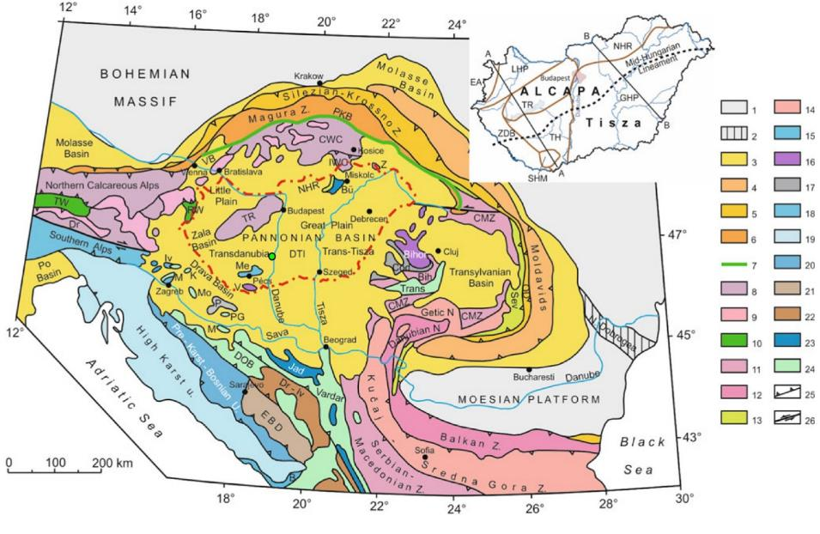
Красная пунктирная линия - границы Венгрии; зеленая точка - место строительства АЭС Пакш-2; 1 – докембрийско-палеозойские платформы; 2 – блок северной Добруджи; 3 – молассовые бассейны; 4–7 – Карпатская флишевая зона (4 – Молдавиды, 5 – зона Силезское-Кросно и Внешние Дациды (OD); 6 – зона Магура; 7 – Пиеннский скалистый пояс (PKB)); 8 – верхний Австроальпийский блок, Средневенгерские горы, блоки Фатриц, Хрониц и Силициц; 9 – нижний Австроальпийский блок, блоки Татриц, Вепориц и Гемериц; 10 – Пеннинский блок; 11 – кристаллическая мезозойская зона (CMZ), Сербско-Македонско-Родопская зона, Бихарский блок (Bih); 12 – Дунайский покров, Балканская зона; 13 – Северинский покров (Sev); 14 – Гетицский покров, Кучайско-Среднегорская зона; 15 –Мечекская зона (Me); 16 – Вилланьско (V)-Бихорская зона; 17 – зона Папук (P)-Кодру (Cod); 18 – Южно-Альпийский блок; 19 – Верхне-Карстовый блок; 20 – Предбоснийско-Карстовый блок; 21 – восточный Боснийско-Дурмиторский блок (EBD); 22 – Дрина-Иваньюцский блок (Dr-Iv); 23 – Ядарский блок (Jad), Букский блок (Bü); 24 – Вардарская зона, Трансильванские покровы (Trans), Динарский офиолитовый пояс (DOB); 25 – надвиг; 26 – сдвиги. Tw – окно Тауэрна; Rw – окно Рехница; Dr – поднятие Драу; K – Кальник; Iv – Ивансцица; Mo – гора Мославачка; PG – гора Пожекша; Z – горы Земплен. На карте-вставке: мегаблоки Вегнрии с основными контурами и линиями разреза для рисунка 2.3 (АА и ВВ). EA – Восточные Альпы, LHP – Малая Среднедунайская низменность; TR – Средневенгерские горы; ZDB – бассейны Залы и Дравы; TH – Задунайская возвышенность; NHR – Северное Венгерское поднятие; GHP – Большая Венгерская равнина; SHM – Южно-Венгерские горы.
Рисунок 2.1 Главные структурные подразделения Карпато-Балкано-Динарского региона (Dimitrijević, 1997, Schmid etc, 2008).

Части мегаблока АЛЬКАПА составляют основание северо-западного сегмента Паннонского Бассейна в виде продолжения Австроальпийского надвига, обнаженного в восточных Альпах (Рис. 2.2). Средневенгерские горы рассматриваются как верхняя часть надвига Австроальпийского типа (Fodor etc, 2003; Tari, Horváth, 2010). Они сложены нижнепалеозойским метаморфическим комплексом, пермскими флювиальными песчаниками и триасскими глубоководными осадочными формациями (в основном мелководные карбонаты). Преимущественно глубоководные отложения юры – нижнего мела перекрываются континентальными и глубоководными осадками, сформированными тектонически обусловленными циклами трансгрессий и регрессий позднего мела до палеогена (Haas, 1991, 2012).
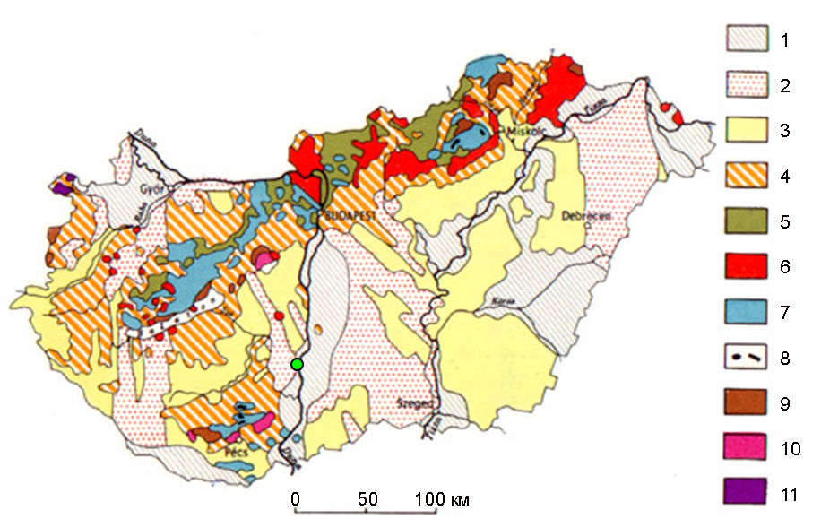
Зеленая точка - место строительства АЭС Пакш-2; 1 - аллювиальные глины, пески, алевролиты голоцена;2 - гравий, песок плейстоцена; 3 - лессы плейстоцена; 4 - осадочные породы неогена; 5 - осадочные породы палеогена; 6 - вулканические породы третичного периода; 7 - осадочные породы мезозоя; 8 - мезозойские вулканиты; 9 - палеозойские осадочные породы; 10 - граниты карбонового возраста; 11 - палеозойские гнейсы и слюды (Brezsnyánszky, Síkhegyi, 2009).
Рисунок 2.2. Геологическая карта Венгрии.

Средневенгерский разлом представляет собой узкий пояс на южной окраине АЛЬКАПЫ и содержит сильно сдвинутые и перемещенные элементы Южных Альп и Динарид. Блок Бюкк, обнаженный в одноименной горной системе на северо-востоке Венгрии, считается частью средневенгерского разлома. Он состоит из осадочных и вулканических отложений, подверженных низкотемпературному метаморфизму возрастом от верхнепалеозойского до юрского, на которые надвинут меланж с фрагментами аккреционного комплекса Неотетиса (Haas, Kovács, 2001).
Крупномасштабные сдвиги и разнонаправленное вращение мегаблоков привело к соприкосновению основания блоков во время раннего и среднего палеогена (Csontos etc, 1992; Csontos, Vörös, 2004; Fodor etc, 1999). Эти движения контролировались внедрением микроплиты Адрия и откатом субдуцирующей плиты вдоль окраины Европейской плиты, что привело к формированию новой системы бассейнов из-за утоньшения коры под данной областью (Horváth etc, 2006). Фаза формирования паннонского бассейна была инициирована ослаблением коры, и это в итоге привело к интенсивному вулканизму и значительному, но непостоянному, понижению территории в течении миоцена. Так, 17 – 12 млн. лет назад образовалась цепочка андезит-дацитовых стратовулканов, простирающаяся субпараллельно Карпатской дуге (Harangi etc, 2007). Это было вызвано интенсивным понижением территории и осадконакоплением 11.5 – 5 млн лет назад. В то же время, из-за поднятия Карпатской дуги была нарушена существовавшая связь с Черным морем, и это послужило началом формирования Паннонского моря (Magyar etc, 1999). Параллельно интенсивному понижению, примерно 8 млн лет назад в некоторых частях Паннонского бассейна начался базальтовый вулканизм (Harangi, 2001; Németh, Martin, 1999). Обломочные породы, образованные при поднятии Альп и Карпат, постепенно заполнили это море, продвигаясь через дельты рек (Harangi, 2001; Magyar etc, 1999). К плиоцену море было замещено флювиально-озерными условиями с обширными системами болот. Интенсивное поднятие Средневенгерского участка (западной части Дунайско-Тиского междуречья, а в настоящее время – горного массива) началось 5 млн лет назад, с параллельным понижением глубоких частей бассейнов, и привело к увеличению интенсивности осаждения флювиальных отложений в течение плейстоцена.
Основные положения геологического развития Паннонского региона, описанные выше, могут быть суммированы в нескольких пунктах:
Доальпийский, в основном герцинский, период развития определил геологическую структуру плитовых окраин к началу альпийского плитотектонического цикла. Значительные фрагменты герцинского пояса были отделены от окраин и включены уже в альпийскую систему орогенеза.
Ранняя стадия альпийского плитотектонического цикла характеризуется открытием океанических бассейнов: западный океан Неотетис, Пеннинская часть Атлантического океана.
Этап горообразования, причиной которого стало закрытие Неотетиса в течении средней юры до конца мела – начала палеогена и Пеннинского бассейна (т.н. «Альпийского Тетиса») в позднем мелу – раннем миоцене.
Развитие молассовых бассейнов в форланде Альпийского надвига и задуговое осадконакопление, вызванное субдукцией Европейской плиты в позднем кайнозое.

Региональные геологические единицы

Восточно-Альпийское поднятие в западной Венгрии

Метаморфизованные палеозойский и мезозойский комплексы представляют собой продолжение Восточно-Альпийских поднятий, представленных в северо-западной части Венгрии в горах Шопрон и Кёсег вдоль Австрийской границы. Горы Шопрон слагают слюдяно-сланцевые и гнейсовые формации, которые коррелируются с комплексом крупнозернистых гнейсов нижней части Австроальпийского надвига (Рис. 2.3). История метаморфизма этих пород началась в эпоху каледонского орогенеза и продолжалась вплоть до нерцинской фазы. Помимо этого, они были подвержены растяжению в связи с альпийскими надвиговыми движениями (Lelkes-Felvári etc, 1984).
Породы, слагающие горы Кёсег и Вашег обнажаются из-под Австроальпийского надвига на двух участках. Они представляют комплекс метаосадочных пород юрского возраста, выполненный кварц-филлитами и карбонатными филлитами с крупнозернистыми мета-конгломератными телами (meta-conglomerate bodies), и офиолитовый комплекс с серпентизированными ультрамафическими мета-габбро-зеленосланцевыми и голубосланцевыми ассоциациями пород раннемелового периода. Оба комплекса относятся к стадиям низкотемпературного альпийского метаморфизма (Koller, 1985).
В раннем миоцене, после длительного периода континентальной эрозии, началось отложение флювиальных терригенных и угленосных озерных глинистых, алевролитовых и песчаных отложений в небольших бассейнах гор Шопрон. Трансгрессия в среднем миоцене привела к накоплению конгломератов, с последующим отложением аргиллитов в глубоководных условиях. Поднятие бассейна отразилось на осаждении мелководных биогенных известняков. В конце среднего миоцена осадконакопление характеризовалось крупнозернистыми дельтовыми фациями и отложением гравелистых и песчаных осадков, продолжавшимся в течении всей стадии озерного осадконакопления в позднем миоцене.

Малая Среднедунайская равнина

Бассейн Малой Среднедунайской равнины (бассейн р. Дунай в Словакии) является суббассейном Паннонского бассейна (рисунок 2.3). Нижний и верхний Австроальпийский покров вместе с палеозойскими и мезозойскими формациями Средневенгерских гор формируют основание бассейна на территории Венгрии. Параллельно интенсивному понижению, в центральной части бассейна началось континентальное отложение глин, брекчий и конгломератов в середине среднего миоцена. Оно было вызвано отложением морских песчаников и известняков вдоль окраин бассейна и глинистых отложений в глубинных внутренних частях, а также глинистых мергелей, песчаников и туфопесчаников в конце среднего миоцена (Hámor, 2007). В центральной части бассейна, с конца среднего и до начала позднего миоцена, проходила активная фаза щелочной вулканической активности (Harangi, 2001). К началу позднего миоцена (11-12 млн. лет назад) на территории уже преобладали озерные условия. Глинистые осадки накапливались в более глубоких суббассейнах, в то время как вдоль бассейных окраин (горы Сопрон, Средневенгерские горы) и вокруг поднятых блоков из локального материала образовывались конгломераты. Затем, 9.7 – 9.0 млн. лет назад, размытие паннонской дельты, происходившее на юго-востоке, достигло данной территории (Magyar, 2010) и привело к осаждению преимущественно песчаных отложений, мощность которых местами достигает более 1 км. Это было обусловлено флювиально-озерной седиментацией песков, песчаников, алевролитов и пестроцветных глин, иногда содержащих прослои бурого угля. Общая мощность флювиальных отложений с позднего миоцена до плиоцена может достигать 1 км. В плиоцене, примерно 5 млн лет назад, магматическая активность на некоторых участках Малой Среднедунайской низменности привела к образованию комплексов мааров и туфовых колец (Németh, Martin, 1999). Интенсивное опускание территории продолжилось и в четвертичном периоде. Мощность флювиальных отложений этого возраста достигает 450 м в Дьёрском бассейне (Gábris, Nádor, 2007).

Средневенгерские горы

Средневенгерские горы простираются на 250 км в направлении юго-запад – северо-восток. Они образованы холмами и горами с различным геологическим строением (рисунок 2.3). Нижнепалеозойские филлиты и карбонаты встречаются к северу от озера Балатон, а раннепермскими гранитами выполнена значительная часть Веленцких холмов, расположенных северо-восточнее Балатона. На узком участке к северу от озера нижнепалеозойские породы перекрываются пермскими континентальными красными конгломератами и песчаниками, а также нижнетриасовыми мергелями, алевролитами, известняками и доломитами. Другие участки Средневенгерских гор (горы Кестей, Баконь, Вертес, Герече, Пилиш и Буда) сложены преимущественно триасовыми доломитами и известняками мощностью 2-3 км (Haas, Péró, 2004). Юрские и нижнемеловые формации формирую в центральном участке синклиналь, образованную при тектоническом сжатии в среднемелового возраста. Юрские серии характеризуются красными пелагическими известняками, а средняя и верхняя юра – еще и радиоляриями. Нижний мел представлен, по большей части, кремнистыми глубоководными известняками на Бакони и глубоководными мергелями, песчаниками и конгломератами в горах Герече. Орогенные процессы среднего мела проявились в поднятии и выветривании значительной части Средневенгерских гор с образованием карстовых бокситов на Бакони, с последующей трансгрессией и аккумуляцией морских известняков и мергелей мощностью около 100 м. Следующая фаза деформаций происходила в позднем мелу и вызвала еще большую денудацию, карстообразование и отложение бокситов. Более ранние мезозойские формации несогласно перекрываются континентальными и мелководными морскими формациями верхнего мела на западе Средневенгерских гор (Баконь). Главное поднятие произошло после мела и создало континентальные условия осадконакопления для всей территории средневенгерских гор, а также вызвало интенсивные карстовые процессы и отложение бокситов (Haas, Péró, 2004). После длительного периода континентального осадконакопления, морская трансгрессия возобновилась только в среднем эоцене, что привело к образованию угольных пластов, преимущественно глинистых формаций в бассейнах, а также карбонатов на мелководных морских окраинах. В раннем олигоцене происходит поднятие с эрозией, флювиальное осадконакопление преобладает на большей части территории в течение позднего олигоцена, в то время как на северо-востоке Средневенгерских гор (горы Буда), относящихся к Северному Венгерскому Палеогеновому бассейну, с позднего эоцена до олигоцена происходило отложение в основном глинистого материала в морских условиях (Nagymarosy, 1981). В миоцене была обнажена подавляющая часть Средневенгерских гор, однако часть суббассейнов была сформирована мелководными морскими песчано-гравийными отложениями и известняками. В начале позднего миоцена эти горы образовывали полуостров, окруженный озерами с песчано-гравийными отложениями на прибрежных территориях и глинистыми осадками в глубоководных зонах. Позднее, в результате подъема уровня воды в озерах, произошло затопление значительных участков (Magyar, 2010). Базальтовая вулканическая активность в районе возвышенности Балконь-Балатон началась в позднем миоцене (7.9 млн лет назад) (Balogh, Németh, 2005) и продолжилась до позднего плиоцена.
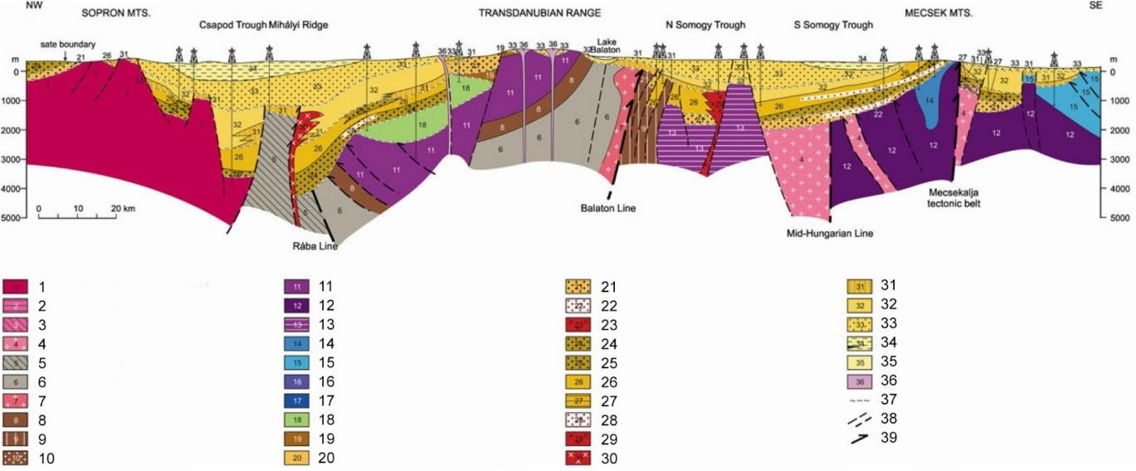
1 - Шопронский комплекс кристаллических сланцев (герцинская складчатость); 2 - Бабочский комплекс (герцинская складчатость); 3 - Бакшский комплекс (герцинская складчатость); 4 - Морадьский комплекс (герцинская складчатость); 5 - Рабский метаморфический комплекс (силур - девон); 6 - Балатонские филлиты (ордовик - девон); 7 - Веленценская гранитная формация (верхний карбон); 8 - Континентальные и морские пермские отложения Средневенгерских гор; 9 - Пермские морские отложения Савского блока; 10 - пермские континентальные отложения Тисского мегаблока; 11 - триасовые морские отложения Средневенгерских гор; 12 - триасовые континентальные и морские отложения Тисского мегаблока; 13 - триасовые морские отложения Савского блока; 14 - юрские отложения Мечекской зоны; 15 - юрские и нижнемеловые отложения Виланьской зоны; 16 - метаморфизованные мезозойские формации Пенниникского блока; 17 - офиолитовый меланж (предположительно мелового возраста); 18 - верхнемеловые отложения Средневенгерских гор; 19 - морские отложения верхнего эоцена; 20 - морские отложения верхне-эгерийского - эггенбургского возраста; 21 - континентальные нижнемиоценовые отложения; 22 - риолитовые туфы нижнего миоцена; 23 - андезиты нижнего миоцена; 24, 25 - базальные пласты нижнего миоцена (карпатский и нижнебаденский); 26 - бассейновые формации среднего миоцена; 27 - угленосные формации среднего миоцена; 28 - риолитовые туфы среднего миоцена; 29 - андезиты среднего миоцена; 30 - верхнемиоценовые трахиты; 31 - базальные пласты верхнего миоцена; 32 - бассейновые формации верхнего миоцена; 33 - дельтовые отложения верхнего миоцена; 34 - верхнемиоценовые отложения с бурыми углем; 35 - плиоцен - четвертичные отложения; 36 - плиоцен - четвертичные базальты; 37 - несогласные напластования; 38 - разломы; 39 - наложенные сдвиги.
Рисунок 2.3. Профильный разрез по линии AA (рис. 2.1) (через Средневенгерские и Южно-Венгерские горы) (Haas, Péró, 2004).

Бассейны Залы и Дравы

Бассейны Дравы и северной и южной части Залы расположены в юго-западной части Венгрии, простираясь через территории Словении и Хорватии. Они начали проявляться в интервале с нижнего по средний миоцен и стали суббассейнами Паннонского озера в позднем миоцене. В соответствии с их отличным друг от друга развитием, основания этих бассейнов также значительно отличаются. Основание бассейна северной Залы относится к геологическим структурам Средневенгерских гор. Соответственно, оно сложено палео-мезозойскими и палеогеновыми, сходными с ними, формациями в западной части Средневенгерских гор. Отложения миоцена начинаются с карпатских до баденских отложений, представленных конгломератами или песчаниками, которые перекрываются глинистыми отложениями морских фаций. Сарматские отложения представлены мергелями и песчаниками. Мощность отложений среднего миоцена может достигать 1 км (Hámor, 2007). Глинистые мергели пелагических озерных фаций сформировались в самом начале позднего миоцена. Этот суббассейн был создан юго-восточным размытием дельты 8.9 – 8.6 млн лет назад (Magyar, 2010), что привело к образованию километровой толщи преимущественно песчаной флювиально-озерной серии.
Основание бассейна южной Залы приурочено к средневенгерскому разлому. В поясе к югу от Балатонского разлома находятся перемещенные фрагменты блоков Южный Караванкен и Юлиан-Савинья состоящих из пермских и триасовых формаций, которые и слагают основание. Далее на юге находится кальницкий блок, где под миоценовыми отложениями встречаются слегка метаморфизованные триасовые и юрские породы вместе с офиолитовым меланжем (Haas, Péró, 2004). В области максимального отложения осадков, над отложениями континентальных конгломератов среднего миоцена, мощностью около 3 км, происходило образование глинистых известняков. Этот суббассейн мог быть достигнут паннонской дельтой несколько позже, где-то 8.6 – 8.0 млн лет назад, в ином случае, аналогично бассейну северной Залы.
В бассейне Драва было выявлено основание из палеозойских среднеметаморфизованных пород и мезозойских карбонатов. Неоген здесь начинается с отложений нижнего миоцена, представленных не морскими конгломератами, песчаниками и глинистыми мергелями мощностью до 2 км. Средний миоцен представлен по большей части морскими мергелями и глинами во внутренней части бассейна и мелководными морскими карбонатами на бассейных окраинах. Паннонская дельта заняла эту территорию приблизительно 6.8 млн лет назад. В результате были сформированы озерные отложения мощностью свыше 1 км и флювиально-озерные серии мощностью 2.5 км. В осевой части бассейна мощность четвертичных отложений составляет более 250 м.

Задунайская возвышенность

Эта область расположена в южной части Трансданубии между Средневенгерскими горами и горами Мечек, с юго-запада она ограничена бассейном Дравы, а на востоке – Большой Венгерской равниной. Основание неогеновых осадочных серий сложено позднепалеозойскими и мезозойскими отложениями Средневенгерской зоны, преимущественно карбонатного состава, и палеозойским метаморфическим комплексом с мезозойскими отложениями мегаблока Тиса (рис. 2.3) (Haas, Péró, 2004). В раннем – начале среднего миоцена произошло аккумулирование флювиальных конгломератов и песчаников до весьма значительных мощностей (0.8 – 1.2 км) в тектонически контролируемые континентальные бассейны. Продолжение опускания территории привело к трансгрессии и созданию открытых морских условий с последующим мелководным осадконакоплением. Паннонские озерно-пелагические условия на этой территории изменились лишь 8.6 – 7 млн лет назад из-за размыва дельтовой системы, что привело к осаждению турбидитных песчаных материалов мощностью до 1 км и серии флювиально-озерных отложений. Однако, в отличие от бассейна Дравы, на этой территории опускание сопровождалось плиоценовым и четвертичным поднятием во время обратной фазы развития бассейна (Horváth etc, 1988).

Южно-Венгерские горы

Граниты каменноугольного возраста обнажен на юго-восточном форланде гор Мечек. На западе гор Мечек, пермские и раннетриасовые красноцветные континентальные отложения мощностью до 4 км и среднетриасовые карбонатные серии мощностью 600-700 м образуют антиклинальную структуру (рис. 2.3). Юрские осадочные серии и нижнемеловые магматические и осадочные серии формируют синклинальную структуру в восточной части гор Мечек. Мощность юрских отложений составляет более 3 км на юге и уменьшается до 500 м к северу. Эти серии начинаются с буроугольных отложений, перекрываемых мергелями и песчаниками (от мелководных до глубоководных морских). Тонкие серии глубоководных известняков представлены в средней и верхней юре. Ранний мел представлен весьма интенсивным вулканизмом, в результате которого образовались мощные комплексы (около 1 км) щелочных базальтов и морских песчаников с конгломератами состоящих в основном из переработанного вулканогенного материала.
Вилланьские холмы, расположенные южнее гор Мечек, имеют чешуйчатую структуру и состоят в основном из мезозойских карбонатных пород, триасовых мелководных морских доломитов и известняков, непостоянной по протяженности и мощности морской юрской серии и мощных нижнемеловых мелководных морских известняков.
В раннекайнозойское время, эта территория была подвержена эрозионным процессам. В раннем миоцене в северном форланде гор Мечек был развит большой континентальный бассейн, в котором образовались мощные флювиальные отложение. Схожие с ними образовывались в суббассейнах внутри гор Мечек. В северной части этих гор, над мезозойским основанием или миоценовыми континентальными сериями и сериями риолитовых туфов залегают андезитовые субвулканические породы. Морское осадконакопление началось лишь в баденское время, когда мелководные морские известняки осаждались прямо на горенные породы. Однако, значительная часть Мечекско-Вилланьского участка оставалась все еще осушенной. Паннонская серия начинается обычно с базальных конгломератов, которые перекрываются известковыми и глинистыми мергелями озерных фаций и последующим наложением дельтовых, преимущественно песчаных, отложений.

Северо-Венгерское поднятие

Северо-Венгерское поднятие имеет весьма сложную геологию. Так, западные холмы Черхат (Насай и другие мезозойские блоки в этом районе) относятся к блоку Средневенгерских гор. И напротив, Вишеградские горы, на западном берегу р. Дунай, являются частью Северо-Венгерского вулканического поднятия.
В северо-восточной части региона, в горах Сендрё и Уппонь выделяются наиболее древние образования – там обнажаются слабометаморфизованные мелководные и глубоководные морские осадочные породы палеозойского возраста (филлиты, карбонаты). Горы Букк сложены, в основном, слабометаморфизованными сериями горных пород верхнепалеозойского – юрского возрастов. Северная часть гор состоит по большей части из сланцев и карбонатов карбон – пермского возраста. Плато Букк сложено средне- и позднетриасовыми мелководными морскими известняками. В западной части гор преобладают юрские сланцы и конгломераты глубоководных морских бассейнов и склоновых фаций, а также базальтовые и габбровые тела. На некоторых участках эти комплексы перекрываются морскими палеогеновыми сериями. Холмы Рудабанья и Аггтелек выполнены покровом внутренних западных Карпат. Рудабанья сложены неметаморфизованными и слабометаморфизованными сланцами и карбонатными породами триасового и юрского возрастов, а Аггтелеки – триасовыми породами, в основном мелководными морскими известняками (Haas, Péró, 2004). На западе Северо-Венгерское поднятие сложено палеогеновыми и неогеновыми осадочными породами, а также неогеновыми вулканическими породами. Основание мезозойских отложений выполнено метаморфическими комплексами Центрально-Карпатского Вепорского блока и мезозойскими сериями Средневенгерских гор и Буккского блока. Кайнозойская трансгрессия привела к осаждению в палеогеновом бассейне мелководных морских известняков в позднем эоцене с последующим образованием глубоководных мергелей в раннем олигоцене. В течение конца эоцена – раннего олигоцена, в восточных горах Матра, начали накапливаться андезиты стратовулкана. В центральной части бассейна, в позднем олигоцене – раннем миоцене происходило отложение глубоководных мергелей и алевролитов, в то время как на его окраинах откладывались мелководные морские песчаники. Последующие поднятия создали континентальные условия осадконакопления и интенсивной эрозии, что привело к накоплению в конце раннего миоцена риолитовых туфов на больших участках территории. В начале среднего миоцена произошла трансгрессия, результатом которой стало накопление глинистых морских отложений в глубоких частях бассейна, а в мелководных окраинных частях – отложение песчаного материала и органогенных известняков (Hámor, 2007) Эти процессы сопровождались интенсивным вулканизмом. Основная масса андезитовых вулканических пород, которыми сложены горы Вишеград, Бержень, Черхат и Матра, была образована в баденское время 15 – 16 млн лет назад (Harangi, 2001). Мощность серии лав, вулканической брекчии и туфов стратовулканического комплекса могут достигать 1 – 2 км. Плиоценовые и четвертичные базальты (5.6 – 1.8 млн лет назад) встречаются в Каранч-Медвешском районе (Ноград-Гемерское вулканическое поле) и на севере холмов Черхат.
Восточный участок Северо-Венгерского поднятия включает холмы Черхат, которые сложены, в основном, неогеновыми осадочными породами, и горы Токай, выполненные неогеновыми и четвертичными отложениями и вулканическими комплексами. Здесь вулканизм проявился 13 млн лет назад, а стратовулканический комплекс состоит из риолитов, дацитов, андезитов с общей мощностью до 3 км. Пирокласты этих пород накапливались в ходе извержений вплоть до раннего паннона (10.5 млн лет назад) (Németh, Martin, 1999).

Большая Венгерская равнина

Это обширная равнина, простирающаяся далеко за пределы Венгрии, была сформирована заполнением большого неогенового бассейна, сочлененного с рельефом основания. Подстилающие породы Большой равнины гетерогенны. Южный участок приурочен к Тисскому мегаблоку, в то время как северный является частью мегаблока АЛЬКАПА и они разделяются средневенгерским разломом. Большинство среднеметаморфизованных комплексов герцинского орогенеза состоят из гнейсов и слюдяных сланцев, слагающих основание Тисского мегаблока. Эти комплексы частично перекрываются мезозойскими сериями. Сильнодеформированный чешуйчатый флишевый мел – палеогенового возраста встречается в самом северном поясе Тисского мегаблока. На северном участке средневенгерского разлома мезозойские отложения представлены в основном карбонатами и залегают под кайнозойскими отложениями.
Под контролем среднемиоценовых тектонических растяжений сформировались глубокие суббасейны и внутрибассейные поднятия. В среднем миоцене формировались практически полные толщи, мощностью 3 – 7 км (например, суббассейны Ясшаг, Ньирсег, Деречке, Мако и Бекеш), а в верхнем миоцене наблюдается уже не полный разрез до плиоцена с общей мощностью менее 2 км (Nagymarosy, 1981). После трансгрессии в баденское время образовались острова и морские условия (как мелководные, так и глубоководные). Эти палеогеографические изменения продолжались до позднего миоцена, параллельно изменению солености воды. В результате интенсивного флювиального переноса в панноне образовались две большие дельтовые системы, которые привели к постепенному заполнению бассейна с северо-запада и северо-востока на юго-восток в течение позднего паннона (8 – 5 млн лет назад) (Juhász, 1991; Juhász etc, 2007; Magyar 2010) и одновозрастному растяжению флювиально-озерных отложений. Мощность четвертичных отложений составляет, обычно, более 50 м, но в частях, где до сих пор происходит понижение рельефа бассейна, мощности могут превышать 500 м (Gábris, Nádor, 2007).

2.2. Гидрогеологические условия региона
Особенности геологического строения паннонского бассейна обуславливают наличие достаточно сложной системы гидравлически взаимосвязанных (в той или иной мере) водоносных комплексов, приуроченных к различным водопроницаемым породам и разделенных глинисто-мергельными водоупорами. Водоносные комплексы сильно разнятся как по площади распространения, мощности и условиям залегания, так и по своему химическому составу.
Трещиноватые скальные породы характеризуются, в основном, довольно слабой водоносностью за исключением карбонатных пород мезозоя. К этим породам приурочено пять водоносных комплексов: интрузивных пород различного возраста, метаморфических пород докембрийского возраста, осадочных пород палеозоя, преимущественно карбонатных пород мезозоя и флишоидных отложений верхнего мела – палеогена. В осадочных отложениях чехла также выделяют пять водоносных комплексов: верхнеолигоценовых–среднемиоценовых отложений, тортон-сарматских отложений плиоцена, вулканогенных пород неогена и отложений четвертичного возраста.
Воды, приуроченные к трещиноватым интрузивным комплексам и породам фундамента, характеризуются ограниченным распространением и невысокой водоносностью. Дебиты родников, связанных с ними, редко превышают 1–2 л/с (за исключением известняков, где они достигают 2–10 л/с). По составу это гидрокарбонатные (реже гидроеарбонатно-сульфатные) кальциевые или кальциево-магниевые воды с минерализацией 0,2–0,8 г/л.
Водоносный комплекс преимущественно карбонатных пород мезозоя широко распространен на территории бассейна и имеет гораздо большую значимость. Среди водовмещающих пород преобладают закарстованные известняки и доломиты, реже песчаники, конгломераты, мергели. На дневную поверхность выходят в горах Мечек, Баконь, Герече, Бюкк и неоторых других. Общая мощность комплекса достигает 4 км, а в трещиноватой зоне этих пород циркулируют как грунтовые, так и напорные карстовые и трещинные воды. Для водоносного комплекса характерна неравномерная водоносность – дебиты родников, приуроченных к карбонатным породам, колеблются от долей литра до первых тысяч литров в секунду. До глубин 400–500 м, воды преимущественно гидрокарбонатные кальциевые и имеют минерализацию до 1 г/л, что позволяет использовать их в питьевых целях. Более глубокие горизонты сменяют состав на хлоридно-гидрокарбонатные или гидрокарбонатно-сульфатные кальциево-натриевые и натриевые с увеличением минерализации до 10 г/л. Данный водоносный комплекс имеет наибольшее практическое значение для Венгрии, поскольку является основным источником водоснабжения крупных городов – Будапешт, Татабанья, Рудабанья, Печ, и другие. Кроме пресных подземных вод, с мезозойским комплексом связаны мощные термальные источники, широко используемые в бальнеологических целях.
Ограничено распространен в бассейне водоносный комплекс верхнемеловых-палеогеновых отложений, имеющий среднюю мощность 250–300 м. Образует, в основном, отдельные полосы вдоль Средневенгерских гор, останцовых гор Хорватии, а также встречается в Венском бассейне, Большой Венгерской впадине и Закарпатском прогибе. Водовмещающие породы представляют собой чередование песчаников, мергелей, глин, алевролитов, аргиллитов и известняков. В данном комплексе циркулируют как грунтовые, так и напорные трещинные и трещинно-карстовые воды. Водообильность небольшая – дебиты родников редко достигают 10 л/с (на участках известняков). Неглубокие воды характеризуются минерализацией до 1 г/л, по составу – гиброкарбонатные кальциевые в известняках и гидрокарбонатно-сульфатные и хлоридные с различным катионным составом в других породах. В глубоких частях комплекса минерализация вод может возрастать до 40 г/л, состав сменяется на хлоридный натриевый. На больших глубинах (1.5–2 км) с этим комплексом связаны высокотермальные воды (до 90°C). В горах воды известняков используются для промышленного водоснабжения.
Верхнеолигоценовый-среднемиоценовый водоносный комплекс находится в чехле бассейна. На поверхность практически не выходит, только в горах Черхат, Матра, Бюкк, Черехат, Мечек, Шопрон, Буда. Вертеш и Пилиш. Обводненными являются слои песков, гравия, галечников, песчаников и конгломератов мощностью до 100 м с водоупорами в виде мергелей, глин, сланцами и местами – соли. Режим подземных вод в основном напорный, дебиты родников – до 10 л/с (в горах Баконь). Неглубокие воды пресные, гидрокарбонатные (гидрокарбонатно-сульфатные) кальциево-магниевые. В более глубоких частях минерализация может достигать 28 г/л, состав хлоридно-натриевый. Для нужд водоснабжения используется редко и только в горных районах.
Водоносный комплекс средне-верхнемиоценовых отложений развит повсеместно, но на дневную поверхность выходит только в западной части бассейна. Водоносными являются различные по составу пески, слабосцементированные песчаники, песчано-гравийно-галечные образования, реже известняки и мергели. На большей части бассейна мощность комплекса не превышает 200 м. Режим подземных вод напорный почти повсеместно, дебиты скважин изредка достигают 15 л/с. До глубин 300–400 м воды пресные и слабосолоноватые, до 2 г/л, по составу гидрокарбонатные кальциево-магниевые и магниевые, повышенное содержание нитратов обусловлено загрязнением промышленно-бытовыми отходами. Воды комплекса большого хозяйственного значения не имеют и используются для водоснабжения небольших хозяйств на участках их неглубокого залегания.
Паннонский комплекс является одним из наиболее распространенных и мощных (до 2.9 км). Он сложен нижне-среднеплиоценовыми отложениями, в состав которых входят глины, пески с гравием и галькой, песчаники, конгломераты, мергели, местами туфы и туффиты. Нижняя часть разреза более глинистая. Приуроченные к гравийно-песчаным образованиям подземные воды имеют, как правило, напорный режим, а дебиты скважин достигают 40 л/с. До глубины примерно 200 м распространены пресные гидрокарбонатные или гидрокарбонатно-хлоридные воды со смешанным катионным составом. На глубинах 800–2500 м вскрываются солоноватые и соленые воды с минерализацией до 27 г/л, по составу хлоридные и хлоридно-гидрокарбонатные натриевые. Температура подземных вод на глубинах более 1000 м варьируется от 50 до 90°C. Широко используются для бальнеологических целей.
Верхнеплиоценовый водоносный комплекс распространен в юго-западной части Паннонии, предгорьях массива Матра, Хорватии, Закарпатском прогибе, Малой и Большой Венгерских впадинах и бассейнах рек тиса, Кёрёшь и Береттьо. Водовмещающие породы – грубозернистые пески, гравий, реже слабосцементированные песчаники с конгломератами, образующих несколько взаимосвязанных напорных горизонтов, разделенных слоями глин. Общая мощность варьируется от нескольких десятков метров в Малой Венгерской впадине до 2 км в междуречье Тиса–Кёрёш. Режим подземных вод часто напорный. Дебиты родников и скважин достигают 5 л/с. До глубин 300–600 м прослеживаются пресные подземные воды, по составу гидрокарбонатные кальциево-магниево-натриевые или кальциево-натриевые. Ниже, до глубины 950 м минерализация увеличивается до 2.5 г/л, состав практически не меняется. На некоторых участках, на глубинах до 1130 м температура подземных вод может изменяться в пределах 48–54°C. Воды комплекса характеризуются хорошим качеством и высокой водоносностью пород, поэтому широко используются для питьевого и промышленного водоснабжения в пределах всего бассейна, в том числе для значительного числа населенных пунктов Венгрии.
Водоносный комплекс эффузивных пород неогена широко распространен на северо-северо-востоке бассейна. Водовмещающими породами являются риолиты, дациты, андезиты, базальты и их туфы, туфобрекчии и агломераты. Основные ресурсы подземных вод комплекса формируются в зоне открытой трещиноватости коры выветривания и в тектонических трещинах. Воды, циркулирующие в эффузивных породах, в основном безнапорные, залегают на глубинах от 0 до 25 м, дебиты родников в основном 0.1–0.2 л/с, в зонах разрывных нарушений до 12 л/с. По химическому составу разнообразны, но преобладают пресные гидрокарбонатные кальциевые, кальциево-магниевые и магниево-натриевые воды. Реже солоноватые сульфатные с пестрым катионным составом. Большого значения не имеют, иногда используются в предгорных районах для питьевого и хозяйственного водоснабжения.
Водоносный комплекс четвертичных, преимущественно аллювиальных, пролювиальных, эоловых и озерных отложений широко развит в бассейне – он покрывает почти 85% территории и достигает мощности до 1000 м. Эта толща представлена чередующимися гравийно-галечными песками, супесями, илами, суглинками, глинами, лессами – подобное строение определяет наличие в ней множества отдельных, зачастую гидравлически связанных водоносных горизонтов. Режим подземных вод комплекса как безнапорный (грунтовые воды), так и напорный. Водоносность пород практически на всей территории бассейна от средней до высокой и очень высокой. Дебиты отдельных скважин достигают 40 л/с, но в среднем составляют 3–6 л/с. По химическому составу воды комплекса весьма разнообразны. Минерализация чаще всего не превышает 1 г/л, состав гидрокарбонатный кальциевый или кальциево-магниевый, реже магниево-кальциевый или натриевый. В районе развития торфов, лессов и засоленных почв минерализация вод может достигать 12, а иногда и 50 г/л. По составу они становятся гидрокарбонатно-сульфатными и гидрокарбонатно-хлоридными кальциевыми и магниевыми. Являются важным источником питьевого и хозяйственного водоснабжения в пределах всего бассейна.
Геотермальная аномалия, присущая бассейну, предположительно, связана с повышенной температурой на границе Мохо, которая в центральной части бассейна приподнята на 20–25 км, вследствие чего значение теплового потока увеличилось. Основным вместилищем термальных вод в Паннонском бассейне являются пески с гравием и рыхлые песчаники верхней части паннонского комплекса, залегающие на достаточно больших глубинах и изолированные от верхних водоносных горизонтов глинисто-мергельными образованиями. В этой зоне заключено порядка 60% всех ресурсов термальных вод бассейна.
Областью питания бассейна служат окружающие его высокогорные системы Восточных Альп, Карпат и Динарских гор, а также многочисленные горные массивы внутри самой Паннонской впадины.
Разгрузка верхних водоносных комплексов происходит главным образом в долины Дуная, Тисы и их притоков. Также разгрузка частично происходит через множество тектонических нарушений. Большая часть разгрузки происходит через артезианские скважины и колодцы, довольно равномерно размещенные на территории бассейна (Маринов, Толстихин, 1989).

3. УТОЧНЕНИЕ ГЕОЛОГИЧЕСКИХ И ГИДРОГЕОЛОГИЧЕСКИХ УСЛОВИЙ НА ПЛОЩАДКЕ СТРОИТЕЛЬСТВА

Геологическое и тектоническое строение района размещения площадки предполагаемого строительства блоков 5 и 6 АЭС Пакш-2 детально изучалось на этапе проектирования и строительства действующих четырех энергоблоков АЭС Пакш-1, а также в последние годы в рамках инженерно-геологических изысканий на площадке строительства АЭС Пакш-2 (рисунок 3.1). Собственно территория площадки располагается в зоне распространения мощных аллювиальных отложений р. Дунай.

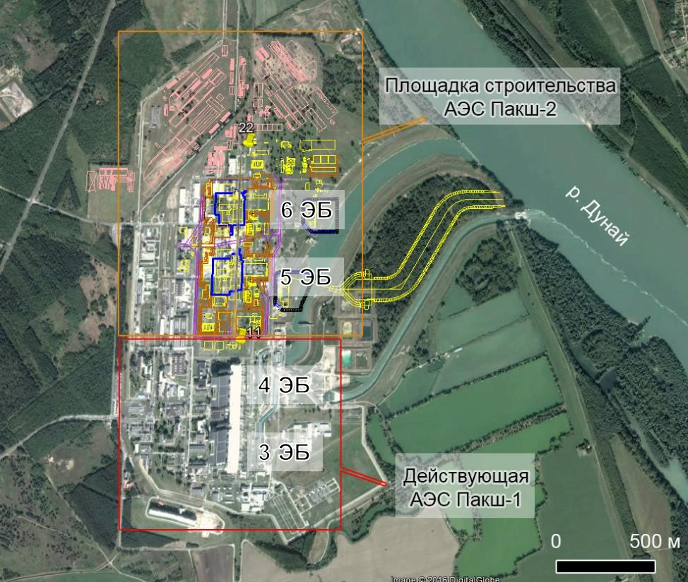
Рисунок 3.1. Схема расположения площадки строительства АЭС Пакш-2

При изысканиях на площадке проводился набор как стандартных, так и специализированных исследований (геологические, гидрогеологические, геоморфологические, геофизические, неотектонические, сейсмологические и др).
В моем распоряжении были материалы по данным геологического бурения более чем 200 скважин глубиной от 20 до 130 м, полевые данные опытно-фильтрационных опробований пластов, режимные наблюдения за уровнями воды в наблюдательных скважинах (более 80 скв) и в р. Дунай.

3.1. Геологическое строение площадки

В геологическом строении площадки до глубины 150 м участвуют отложения четвертичных техногенных и аллювиальных отложений, а также коренные осадочные породы песков, глин и супесей паннонских отложений.
Техногенные (искусственные) образования представлены насыпными грунтами, состоящими из песков мелких, реже пылеватых, преимущественно серо-желтого, серого цвета, с прослоями и маломощными линзами супесей и суглинков, а также песков средних, с включением обломков строительных материалов до 5-10% в верхней части разреза, в единичных случаях до 30 %. Отсыпка толщи проводилась в ходе планировки территории для сооружения строительно-монтажной базы и сопутствующей инфраструктуры для строительства ныне действующей АЭС Пакш в 70-е годы XX столетия.
Аллювиальные отложения. Представлены в основном хорошо проводимыми песчаными грунтами и галькой.
Верхне-паннонские отложения на полную мощность не пройдены, максимальная вскрытая мощность 150 м. Представлены как глинистыми, так и песчаными отложениями. В большинстве случаев представляют собой толщу переслаиваемых маломощных прослоев пылеватых песков и глин пылеватых.
Для обобщения данных по геологическому строению участка работ была построена геологическая модель, которая обобщила в себе информацию по геологическим колонкам более чем 200 скважин. Построение геологической модели является важнейшим этапом в понимании природы и геологических особенностей исследуемой территории. Модель обобщает и сводит воедино все материалы по инженерно-геологическому изучению площадки. Она позволяет переходить от количественного описания литологических разностей в отдельной точке к качественно новым результатам – выявлению геологической структуры и неоднородности в пространстве.
Размеры геологической модели, в первую очередь, определяются контурами будущей гидродинамической модели. Исходя из этой предпосылки, плановые границы модели должны соответствовать естественным границам фильтрационного потока, а также быть удалены на достаточное расстояние от зон возможного техногенного гидродинамического влияния. Учитывая эти факторы, был выбран участок с размерами 4 х 7 км, границы которого представлены на рисунке 3.2 Восточная граница модели проходит вдоль берега р. Дунай и отождествляется с граничным условием 3 рода (река). Северная и южная границы проведены по линиям тока и соответствуют граничному условию 2 рода (q=const). Западная граница также проведена по линии тока на расстоянии 4–5 километров от реки. На этом расстоянии воздействие реки Дунай на колебания уровня грунтовых вод практически отсутствует.

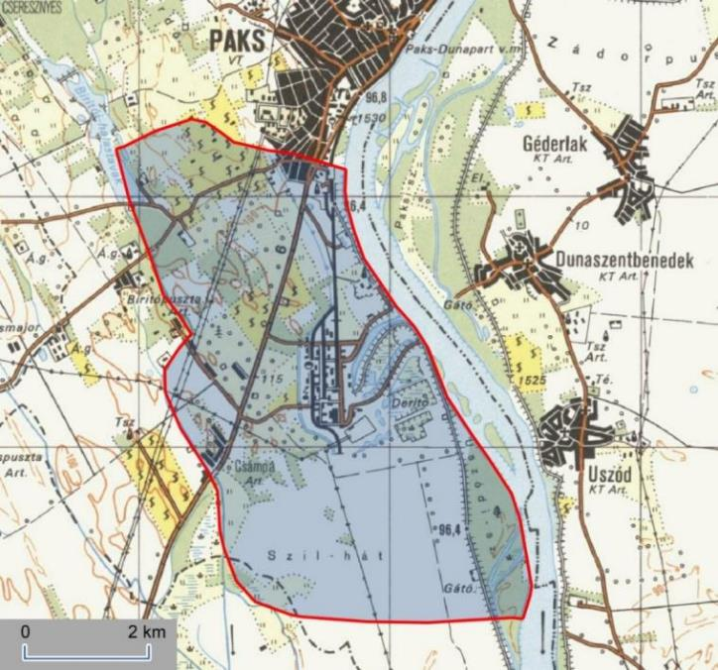
Рисунок 3.2. Плановые границы геологической и геофильтрационной моделей

Для наполнения геологической модели данными была использована информация венгерской и российской сторон, полученная в рамках инженерно-геологических и гидрогеологических изысканий на площадке и прилегающей к ней территории. Так, в модели нашли свое отражение 216 литологических колонок скважин с суммарным метражом 7 374 погонных метров. Интервал исследования составил от 8 до 132 м.
Интерпретация геологических данных осложнялась тем, что описания колонок скважин были взяты из различных источников и носили, во многом, субъективный характер. Это приводит к неоднозначной интерпретации одного и того же разреза двумя разными изыскательскими организациями. Для того, чтобы иметь возможность сравнивать информацию из различных источников, все описания геологических колонок скважин были приведены к единой системе. Соответствие между различными литологическими разностями приведено в таблице 3.1.1
Таблица 3.1.1. Сводная таблица литологических разностей
Укрупненная литологическая разность | Единичные литологические разности
Техногенный грунт | Техногенный грунт, почва
Мелкозернистый песок | Мелкозернистый песок, мелкозернистый с прослоями пылеватого песка
Среднезернистый песок | Среднезернистый песок, средне-крупнозернистый песок
Гравий | Гравелистый песок, гравий, крупнозернистый песок, песок с включением гальки
Супесь | Супесь, пылеватый песок, переслаивание супеси с мелкозернистым песком
Глина | Глина, суглинки, переслаивание глины с супесью и суглинками

На основе унифицированного описания литологических колонок была построена геологическая модель. Оцифрованные данные геологических колонок скважин импортировались в программный комплекс RockWorks. Этот комплекс позволяет проводить структурный анализ введенной информации, устанавливать корреляционные связи в разрезе между отдельными интервалами конкретных скважин, автоматически строить стратиграфические и литологические разрезы по существующим скважинам, моделировать объемные геологические тела с применением различных алгоритмов интерполяции данных, строить карты изопахит и многое другое.
Характерные разрезы через основные проектируемые сооружения АЭС Пакш-2 и действующую АЭС построенные с помощью программы RockWorks приведены на рисунке 3.3. Из представленных материалов видно, что осадочная толща имеет очень пестрый состав и формирует своего рода линзовидные структуры неоднородности, т.е. одна литологическая разность плавно переходит в другую, и т.д. Такая структура неоднородности связана с аллювиальным генезисом формирования осадочных отложений.

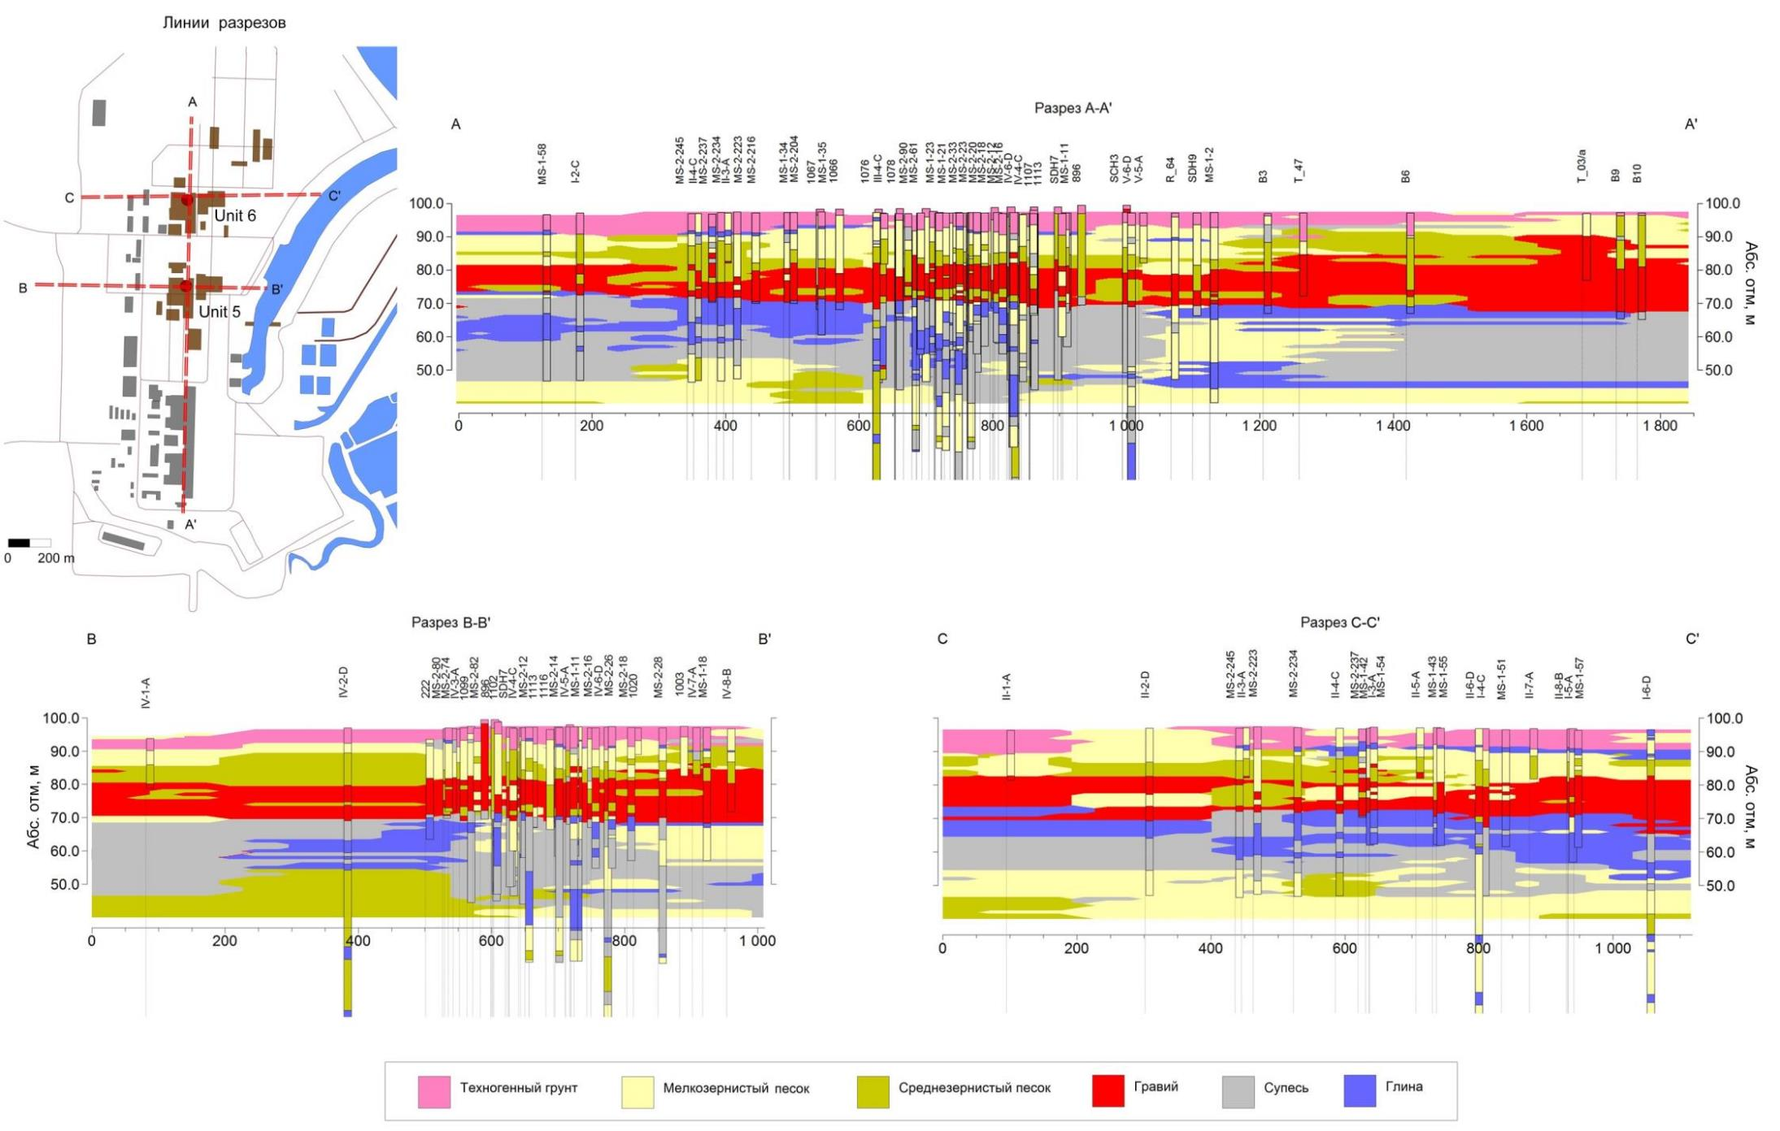
Рисунок 3.3 – Схематические литологические разрезы через площадку АЭС Пакш-2, созданные на основе геологической модели

Тем не менее, на фоне значительной неоднородности, можно выделить несколько характерных особенностей геологического разреза на площадке. До глубины исследования осадочная толща имеет двухчленное строение. Верхняя часть (мощность 25–27 м) представлена четвертичными отложениями. Ниже располагаются паннонские осадочные отложения. Разделяющая граница между двумя толщами достаточно выдержана в плане и залегает на абсолютных отметках +68 – +72 м. Как правило, переход от четвертичных к паннонским отложениям сопровождается значительным (более чем на порядок) уменьшением коэффициента фильтрации водовмещающих пород.
В районе площадки, верхняя часть четвертичных отложений сложена насыпными грунтами мощностью до 10 м. Глубже залегают мелкозернистые пески, которые время от времени замещаются среднезернистыми песками. Подошву четвертичных отложений маркирует слой гравелистых грунтов. Согласно профилю А-A', мощность гравия постепенно уменьшается от 15 до 7 метров по направлению с юга на север.
Первые 20 м коренных отложений (до абс. отметок +48 м), как правило, сложены слабопроницаемыми супесчаными и глинистыми породами. Эта толща рассматривается как региональный водоупор, отделяющий грунтовые воды от напорного паннонского водоносного горизонта. Однако, по данным бурения было установлено, что в районе пятого энергоблока происходит фациальное замещение слабопроницаемых пород мелко- и средне- зернистыми песками. Таким образом, формируется гидрогеологическое окно, через которое осуществляется гидравлическая связь двух водоносных горизонтов.
Ниже абсолютных отметок +50 м прослеживается слоистая толща с преобладанием мелко- и средне-зернистых песков, которая формирует паннонский водоносный горизонт. После того, как была создана литологическая модель, проводилась стратификация осадочных пород с выделением основных элементов фильтрационной неоднородности (гидрофаций). Для этого в геологической модели было выделено 6 слоев, которые аппроксимируют литологическую неоднородность в разрезе в соответствии с таблицей 3.1.1. Пример стратификации приведен на рисунке 3.4.
Выделенные слои послужат основой для создания «каркаса» трехмерной гидродинамической модели (см. рисунок 3.5).

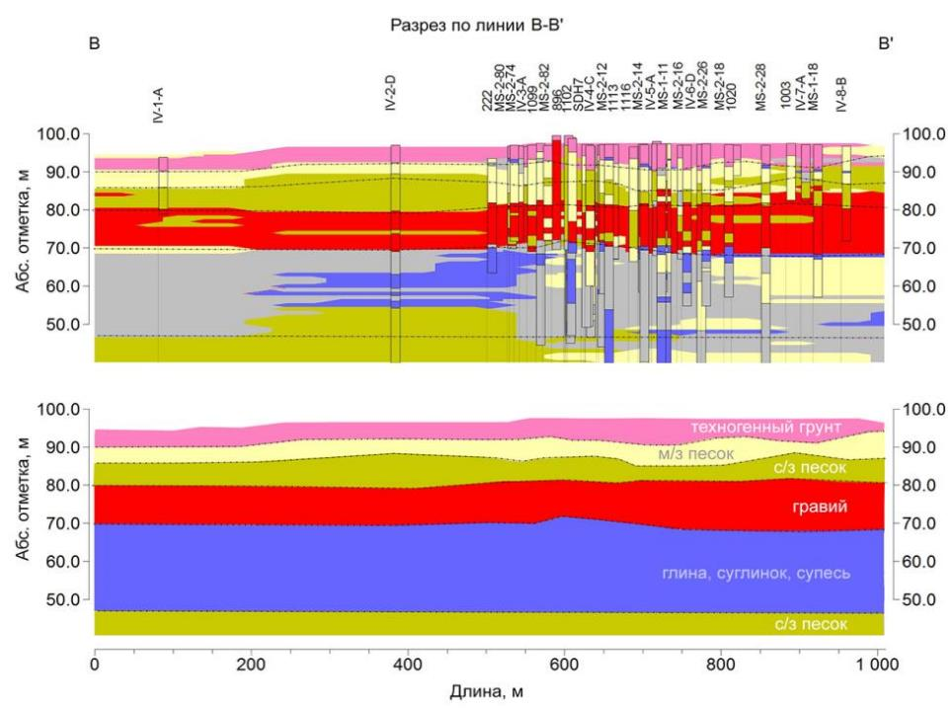
Рисунок 3.4 Аппроксимация литологической неоднородности выдержанными слоями. Сверху – литологическая модель, снизу – фильтрационная модель. Условные обозначения см. на рисунке 3.3.
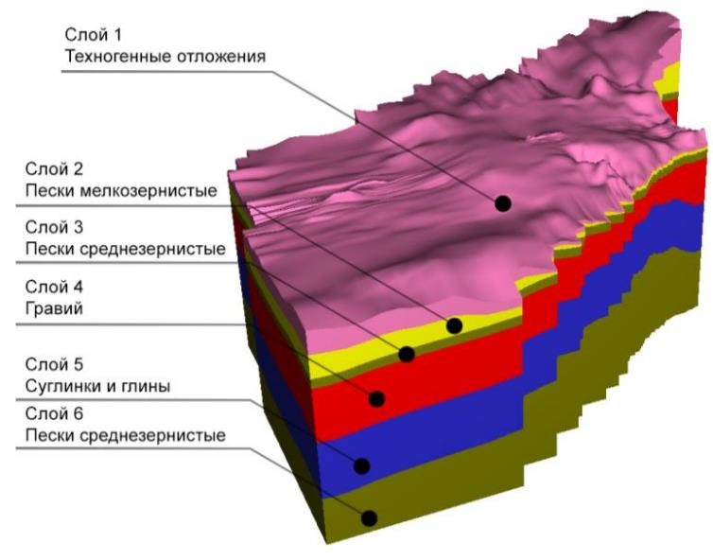
Рисунок 3.5. Основа трехмерной фильтрационной модели

3.2. Гидрогеологические условия площадки
С гидрогеологической точки зрения район расположения АЭС Пакш находится в пределах Паннонского артезианского бассейна. Питание подземных вод происходит в основном за счет инфильтрации атмосферных осадков. При годовом количестве осадков 550-650 мм на инфильтрацию идет около 10-12% (или 60-70 мм/год). Характерные для данной местности линии питания и разгрузки подземных вод демонстрируются на схематическом разрезе (рисунок 3.6). Общее направление естественного потока – с северо-запада (от лессового плато Mezőföld) на юго-восток к р. Дунай. Северо-западная часть разреза (плато Mezőföld), является зоной инфильтрационного питания подземных вод.

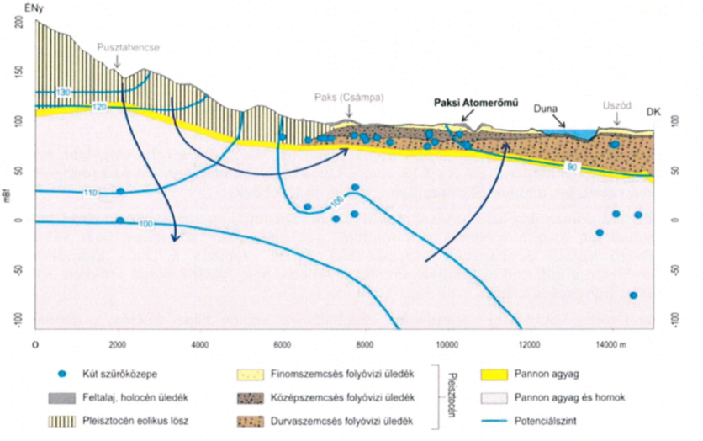
Надписи: над рисунком – Ény – северо-запад; названия населенных пунктов – Пустахенче, Пакш (Чампа), АЭС Пакш, Дунай, Усод. DK – юго-восток; под рисунком – Условные обозначения (сверху вниз слева направо): интервал установки фильтра скважины, верхний слой отложений голоцена; лессовые отложения плейстоценового периода; плейстоцен: мелкозернистые речные отложения, среднезернистые речные отложения, крупнозернистые речные отложения; глина паннонского периода; глина и песок паннонского периода; линии равных напоров.
Рисунок 3.6. Схематический гидрогеологический разрез исследуемой области по направлению от северо-запада на юго-восток

На площадке работ между грунтовыми водами аллювиальных отложений и паннонским напорным водоносным горизонтом фиксируется разрыв уровней, в среднем, в напорном горизонте уровни на 2-5 м выше, чем в грунтовом, т.е. имеет место восходящая фильтрация подземных вод к зоне разгрузки.
По химическому составу подземные воды в рассматриваемом районе пресные, по преобладающим компонентам гидрокарбонатные магниево-кальциевые с общей минерализацией 500–900 мг/л и рН около 7. Воды жесткие со средней жесткостью около 6–11 (мг-экв/л). В связи с встречающимися в толще аллювиальных отложений обогащенных органикой грунтов, в ряде мест водоносного комплекса отмечаются восстановительные условия и, как следствие, – повышенные содержания железа и марганца.
Осенью 2015 г. был проведен отбор гидрохимических проб подземных вод из гидрогеологических скважин, пробуренных на разную глубину и оборудованных фильтрами в интервалах: A – 9–14 м; B – 19–24 м; C – 44–49 м; D – 94–99 м. Всего была опробована 81 скважина.
Результаты химических анализов, показали значительную дифференциацию химического состава по глубине. На рисунке 3.7 представлено изменение среднего состава подземных вод с глубиной.
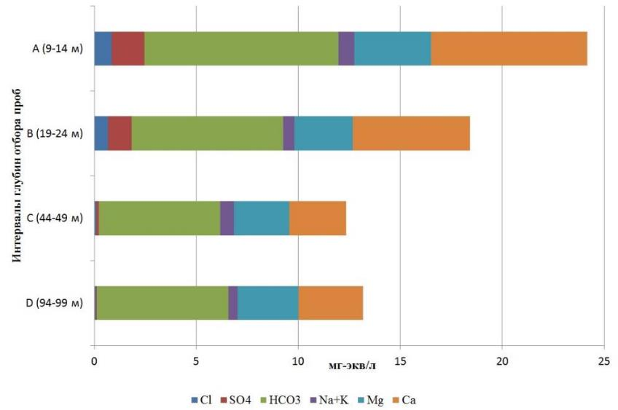
Рисунок 3.7. Изменение макрокомпонентного состава подземных вод с глубиной

Из приведенных данных видно, что химический состав вод аллювиальных отложений отличается от состава вод паннонских отложений. В водах паннонских отложений заметно ниже концентрации железа и марганца, практически отсутствуют сульфаты, в то время как в водах аллювиальных отложений их среднее содержание составляет 55–77 мг/л. Так же воды аллювиальных отложений отличаются повышенной общей жесткостью.
Существенные различия обнаружились в химическом составе подземных вод аллювиальных отложений между верхним и нижним интервалами. Верхний интервал характеризуется более высокой минерализацией, жесткостью и значительным нитратным загрязнением, в то время как в нижнем интервале нитратное загрязнение практически отсутствует.
Изменения уровня подземных вод на рассматриваемой территории во многом определяются уровенным режимом реки Дунай. Верховья Дуная характеризуются резкими пикообразными колебаниями уровня воды, максимальными летом и минимальными зимой. На Среднем Дунае паводки, приходящие сверху, имеют более плавный характер. Наивысшие годовые уровни воды могут быть в любом месяце года, однако на Верхнем и Среднем Дунае наиболее часто они наступают летом. Наинизшие годовые уровни наблюдаются в период, когда основное питание реки происходит за счет подземных вод, обычно осенью или зимой. В последнее время отмечается тренд понижения минимальных годовых уровней на всем участке венгерского Дуная, при сохранении объемов меженного стока. Амплитуда колебания уровня воды в районе АЭС составляет 3–5 м, с максимумами до 9 м и более.
На основании данных многолетних наблюдений специалистами АЭС были выделены участки с различным гидродинамическим режимом грунтовых вод аллювиальных отложений (см. рис. 3.8).
Прибрежная полоса вдоль р. Дунай и водоподводящего канала, а также частично площадка Пакш-2 отнесена к Зоне 1. Здесь гидродинамический режим подземных вод полностью определяется режимом поверхностных вод. Наблюдается практически мгновенная (2–4 дня) реакция скважин на изменение уровней воды в реке.
Вторая зона отнесена вглубь берега на расстояние 250 – 600 м от реки. Реакция скважин на изменение уровней воды в реке составляет 5–8 дней. В неё попадают основные сооружения Пакш-1.
Третья зона располагается на значительном (1–1,5 км) расстоянии от реки. Реакция уровней грунтовых вод этой зоны на изменение уровня воды в Дунае слабо выражена и происходит с сильной задержкой. Реакция скважин на изменение уровней воды в реке составляет 9–45 дней.
В таблице 3.2.1 приведены характеристики уровенного режима для выделенных зон за 2009–2014 гг.
На рисунке 3.9 представлена схема распределения максимальных амплитуд колебания уровней в грунтовых водах за 2009–2014 гг, а на рисунке 3.10 изображено положение минимальных уровней в плане. Следует отметить, что в настоящее время грунтовые воды в области действующей АЭС имеют нарушенный режим. На уровень и направление движения воды, кроме природных факторов влияют еще водоподводящий и водосбросной каналы, пополнение искусственных резервуаров, отвод ливневых вод, а также сети водоснабжения и канализации (Svingor, Berczi, Koeves, 2005).

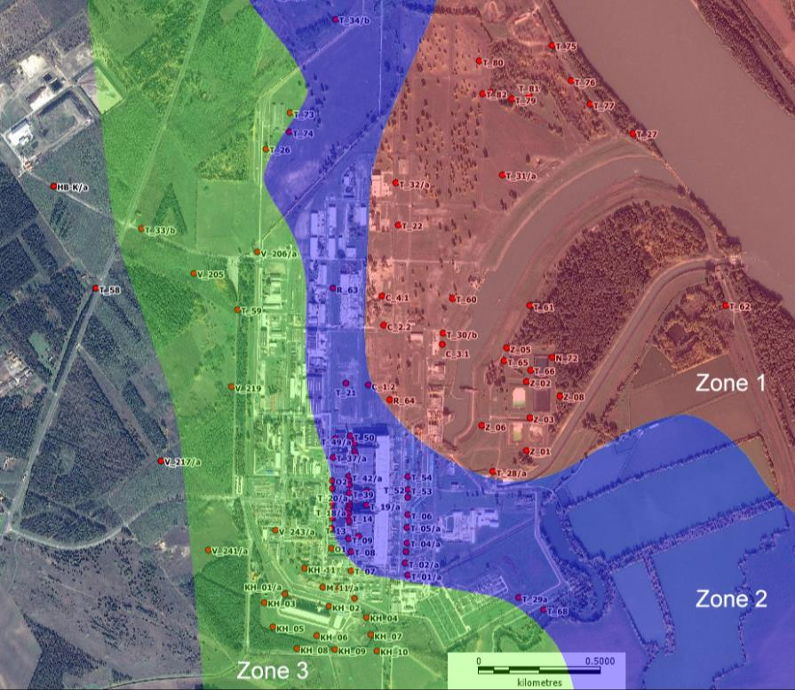

Рисунок 3.8. Схема расположения режимных скважин

Таблица 3.2.1 – Характеристики уровенного режима для выделенных зон за 2009–2014 гг.
Параметры | Зона 1  Zone 1 | Зона 2  Zone 2 | Зона 3  Zone 3
Максимальный уровень, м  Measured max. water level (m) | 94,51 | 92,21 | 95,50
Минимальный уровень, м  Measured min. water level (m) | 85,06 | 87,07 | 88,42
Максимальная амплитуда, м  Max. flow regime (m) | 7,59 | 4,46 | 2,48
Средняя амплитуда, м  Average flow regime (m) | 5,89 | 3,04 | 2,08

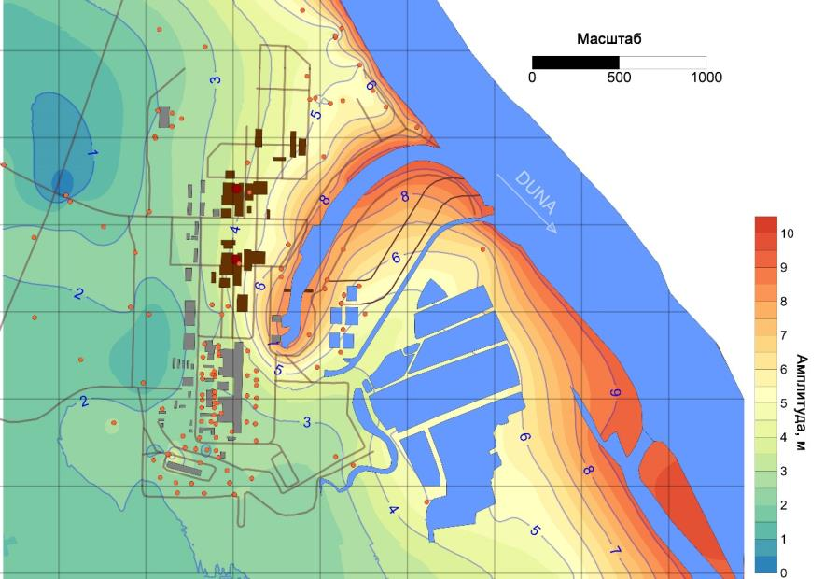
Рисунок 3.9. Распределение максимальных амплитуд колебаний уровней грунтовых вод за период 2009–2014 гг

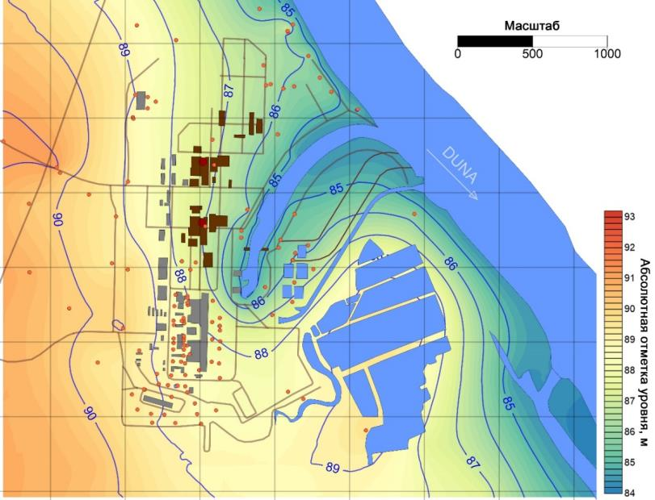
Рисунок 3.10. Минимальные уровни грунтовых вод за период 2009–2014 гг

Анализ результатов режимных наблюдений показал, что в период паводков происходит регулярное подтопление основания действующей АЭС Пакш-1. На рисунке 3.11 показано изменение положения уровней грунтовых вод относительно здания четвертого энергоблока АЭС Пакш с указанием абсолютной отметки низа плиты основания реакторного блока.

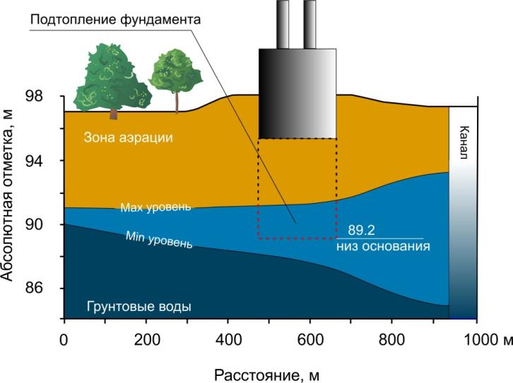
Рисунок 3.11 – Изменение положения уровней грунтовых вод относительно здания четвертого энергоблока АЭС Пакш

Для оценок водопритоков в строительные котлованы очень важно, помимо прочего, оценить взаимосвязь аллювиальных отложений с нижележащими верхне-паннонским. На рисунке 3.12 показаны изменения уровней в скважине Р-1 вскрывшей верхне-паннонский водоносный горизонт южнее АЭС Пакш (глубина установки фильтра 80–86 м) и скважине КН14 вскрывшей низы аллювиального водоносного горизонта (глубина установки фильтра 21,5–27,5 м).
Из приведенных данных видно, что в районе расположения скважин между голоцен–плейстоценовым и верхне-паннонским водоносными горизонтами существует гидравлическая связь. В районе расположения наблюдательных скважин воды верхне-паннонского горизонта разгружаются в вышележащий аллювиальный горизонт. В периоды паводков объемы перетока воды сокращаются т.к. уменьшается разность напоров между горизонтами. В период экстремальных половодий можно наблюдать обратное движение подземных вод, из аллювиального в верхне-паннонский водоносный горизонт.

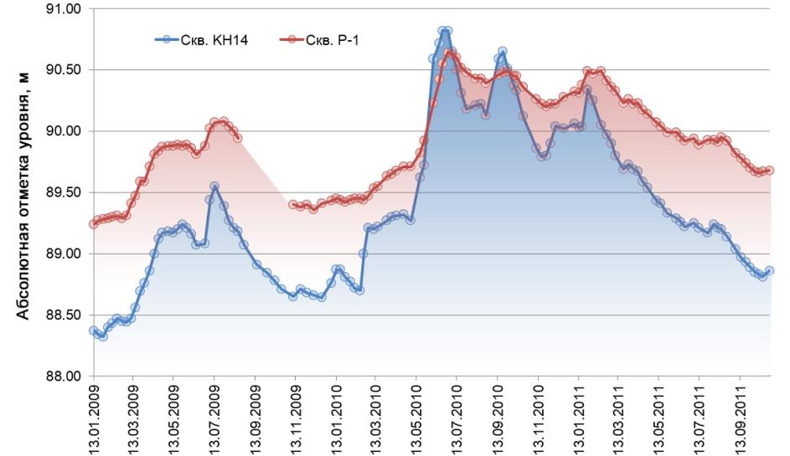

Рисунок 3.12. Изменения уровней воды в наблюдательных скважинах KH14 и P-1

3.3. Обработка режимных наблюдений за уровнями воды в скважинах для интерпретации фильтрационных параметров

Площадка строительства второй очереди АЭС Пакш имеет разветвленную систему наблюдательных скважин, которые фиксируют положение уровней грунтовых вод с периодичностью 1 раз в 10 дней. Флуктуации уровней в скважинах в большой степени контролируются гидрологическим режимом р. Дунай. Так, максимальные амплитуды в реке могут достигать 10 м, а в скважинах от 7 до 1,5 м. По скорости распространения гидродинамического возмущения от реки к скважине и реакции скважины на такое возмущение можно судить о фильтрационных свойствах водоносного горизонта, а также о степени кольматации подрусловых отложений.
Для подобной обработки были выбраны 8 режимных скважин, расположенных на разном удалении от реки и канала (рисунок 3.13). В этих скважинах анализировались изменения уровней грунтовых вод за период с 13 января 2009 г. по 25 ноября 2012 года. Уровни Дуная за тот же период приведены на рисунке 3.14. Все расчеты проводились в относительных понижениях, отсчитанных в каждой скважине от положения уровня на дату 13.01.2009 года.
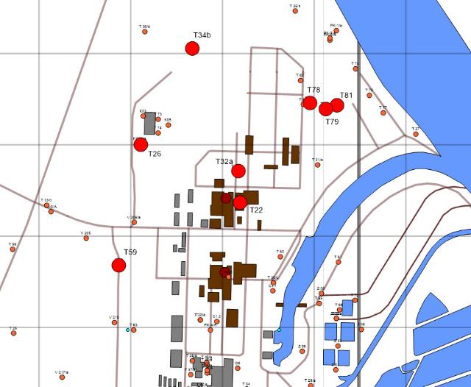
Рисунок 3.13. Расположение режимных скважин (большие красные круги), использованных для расчета фильтрационных параметров

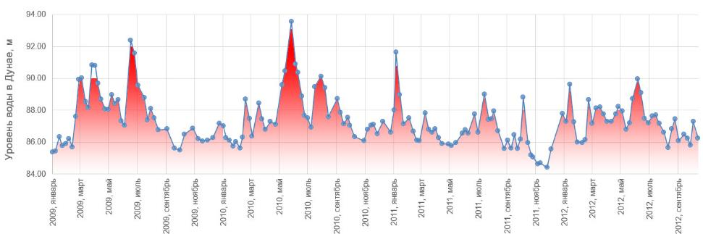
Рисунок 3.14. Изменение уровней в р. Дунай за период с 13 января 2009 года
по 25 ноября 2012 года

Гидрогеологические условия участка были схематизированы до водоносного комплекса с перетеканием, состоящего из двух смежных водоносных пластов, разделенных слабопроницаемым слоем. Водоносный комплекс ограничен с одной стороны рекой (см. рисунок 3.15). В качестве граничного условия было принято условие III рода (Коши). В аналитической модели указывалось ближайшее расстояние до границы – реки Дунай либо заборного канала.
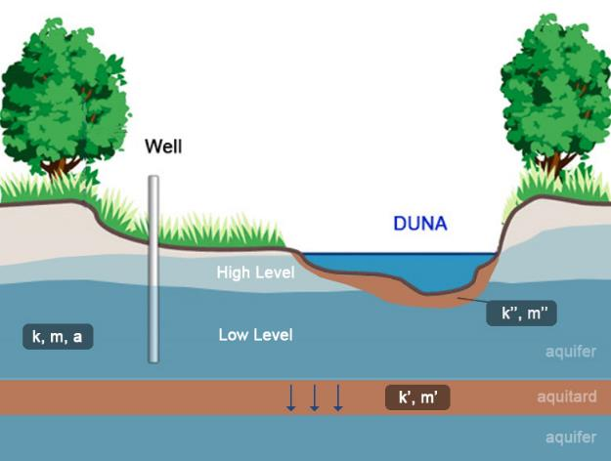
Рисунок 3.15. Схематизация гидрогеологических условий

Параметр перетекания характеризует интенсивность перетока подземных вод между смежными водоносными пластами. В данной задаче предполагается преимущественное движение потока из верхнего горизонта в нижний. Это связано с тем, что основная часть колебаний уровней в реке приводит к увеличению напора в наблюдательных скважинах. Качественно, параметр перетекания (B) способствует сглаживанию пиков уровней в скважинах при высокой воде в реке за счет оттока в нижний водоносный горизонт, а также замедлению времени прихода гидродинамического возмущения к скважине. Схема также предполагает учет фильтрационных параметров подрусловых отложений, которые могут уменьшать связь реки со скважинами, и, как следствие, снижать амплитуды колебаний уровней в них.
Общее уравнение (Синдаловский, 2014), которое описывает изменение уровня в наблюдательной скважине при колебании в реке, имеет следующий вид:
, (3.3.1)
где
– функция, описывающая изменение уровня в наблюдательной скважине;
– количество ступеней изменения уровня в реке на момент времени ;
– величина j-й ступени изменения уровня в реке (), м;
– расстояние от наблюдательной скважины до реки, м;
– изменение уровня в наблюдательной скважине, м;
– время от начала первого возмущения в реке, сут;
– время начала j-й ступени (), сут.

Решение строится на нестационарной зависимости изменения уровня в водоносном пласте при мгновенном изменении уровня в реке. Нестационарное решение (Teloglou, Bansal, 2012) для изменения уровня в полуограниченном водоносном комплексе с перетеканием и с учетом сопротивления русла реки:

, (3.3.2)
где
– сопротивление русла реки, м;
– пьезопроводность (уровнепроводность) водоносного пласта, (м²/сут);
S – водоотдача storage coefficient, (-).
– параметр перетекания, м;
– коэффициент фильтрации (м/сут) и мощность (м) водоносного пласта;
– коэффициент фильтрации (м/сут) и мощность (м) слабопроницаемого слоя;
– коэффициент фильтрации (м/сут) и мощность (м) русла;
– расстояние от наблюдательной скважины до реки, м;
–мгновенное изменение уровня в реке, м;
– время от начала возмущения в реке, сут.

В программный комплекс ANSDIMAT (Синдаловский, 2014) задавались функции относительных понижений уровней в реке и в скважинах, а затем на основе уравнений аналитических зависимостей (3.3.1, 3.3.2) подбирались фильтрационные параметры (a, B и ΔL) таким образом, чтобы расчетная кривая и точки фактических замеров уровней в скважинах максимально совпали друг с другом (рисунок 3.16).
На основе полученных параметров пьезопроводности (а) мы можем оценить водоотдачу (S) водоносного пласта. Так, при средней проводимости (km) 500 м2/сут, водоотдача будет варьировать от 0,03 до 0,01.
Дополнительно, опираясь на расчетный параметр перетекания (B) и приняв мощность (m') слабопроницаемых паннонских глин 10 м, мы можем оценить вертикальный коэффициент фильтрации (k') разделяющего слоя, который равен 6*10-3 - 5 *10-2 м/сут.
Обратим внимание на то, что решение (3.3.2) использует комплексный параметр , который не позволяет напрямую определить коэффициенты фильтрации водоносного горизонта (k) и подрусловых отложений (k''). Если мы зададимся средним коэффициентом фильтрации (k), равным 25 м/сут и мощностью подрусловых отложений (m'') 5 м, то коэффициент фильтрации подрусловых отложений (k'') будет составлять от 1,25 до 0,63 м/сут. Данные оценки подтверждают достаточно хорошую связь подземных и поверхностных вод в прибрежной части площадки.
Результаты интерпретации режимных наблюдений по скважинам (таблица 3.3.1) свидетельствуют о том, что пьезопроводность аллювиальных отложений лежит в диапазоне от 15 000 до 50 000 м2/сут, сопротивление русла реки от 100 до 200 м, а параметр перетекания - от 900 до 3000.

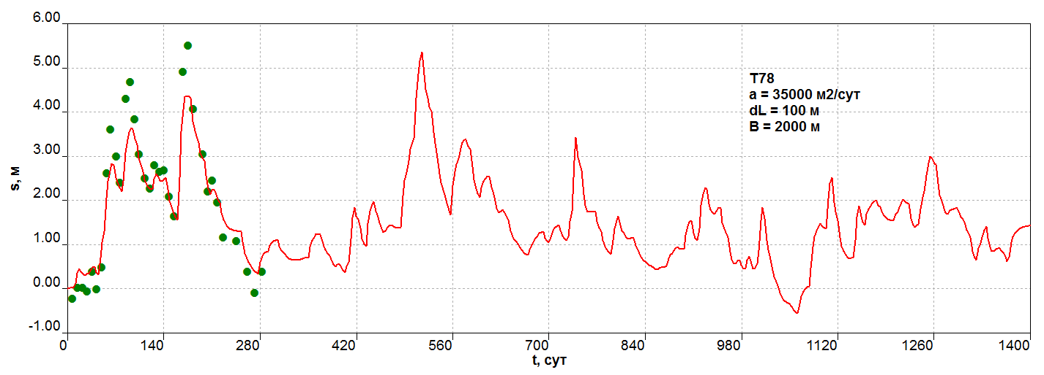
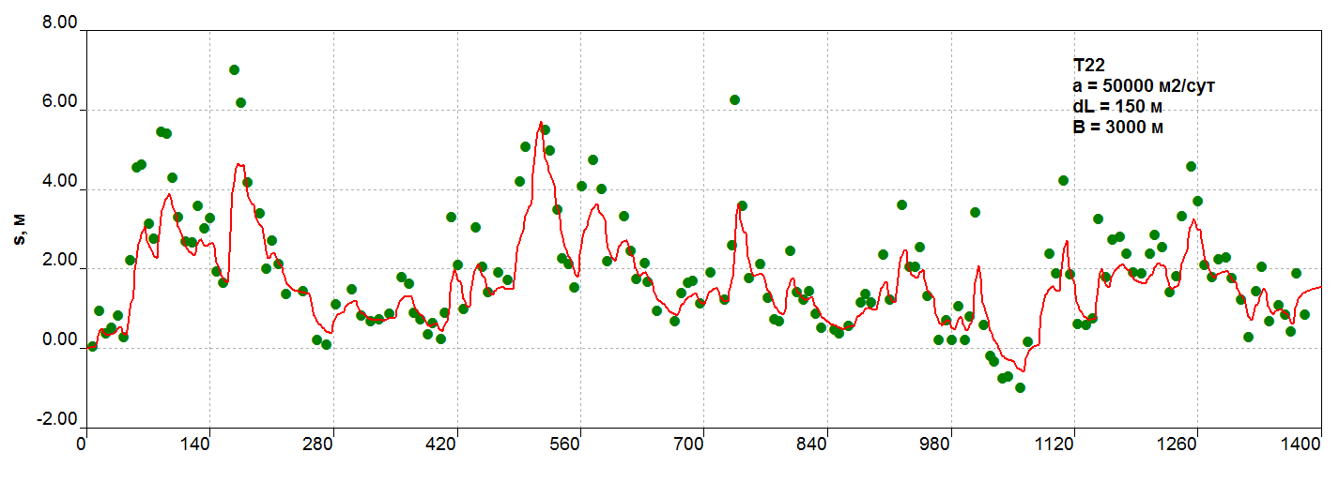
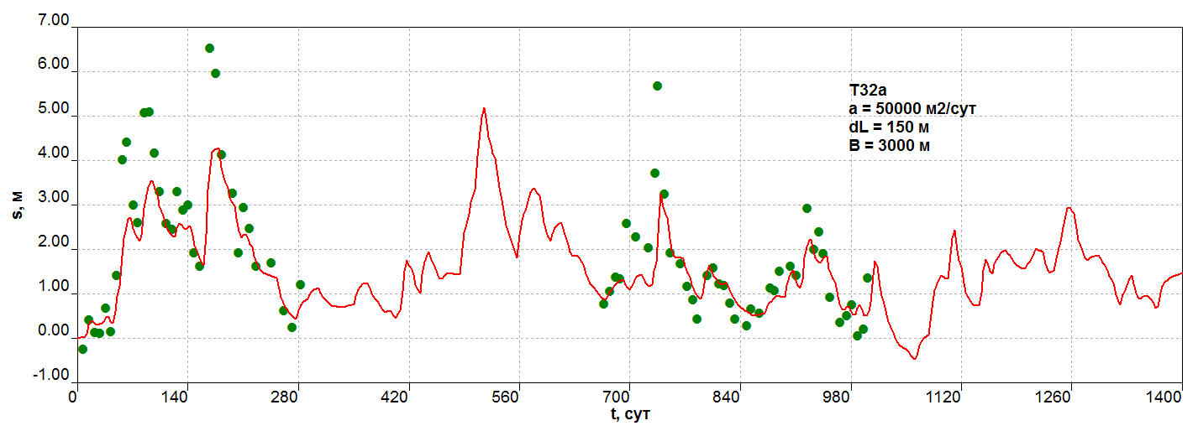
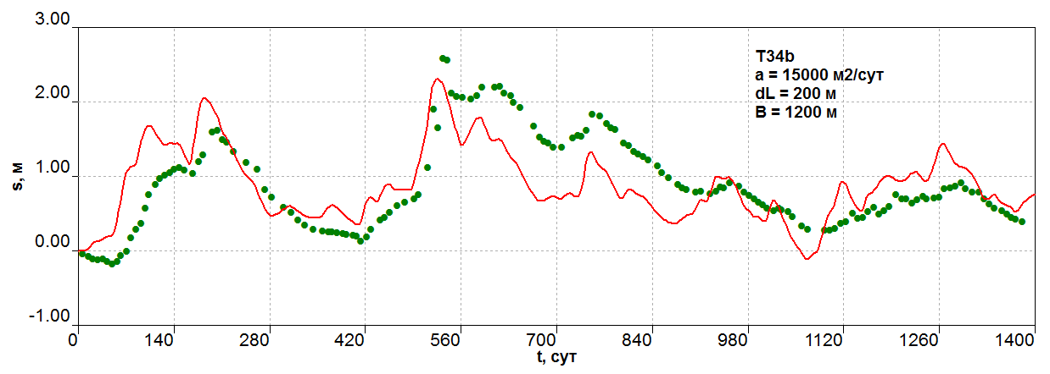
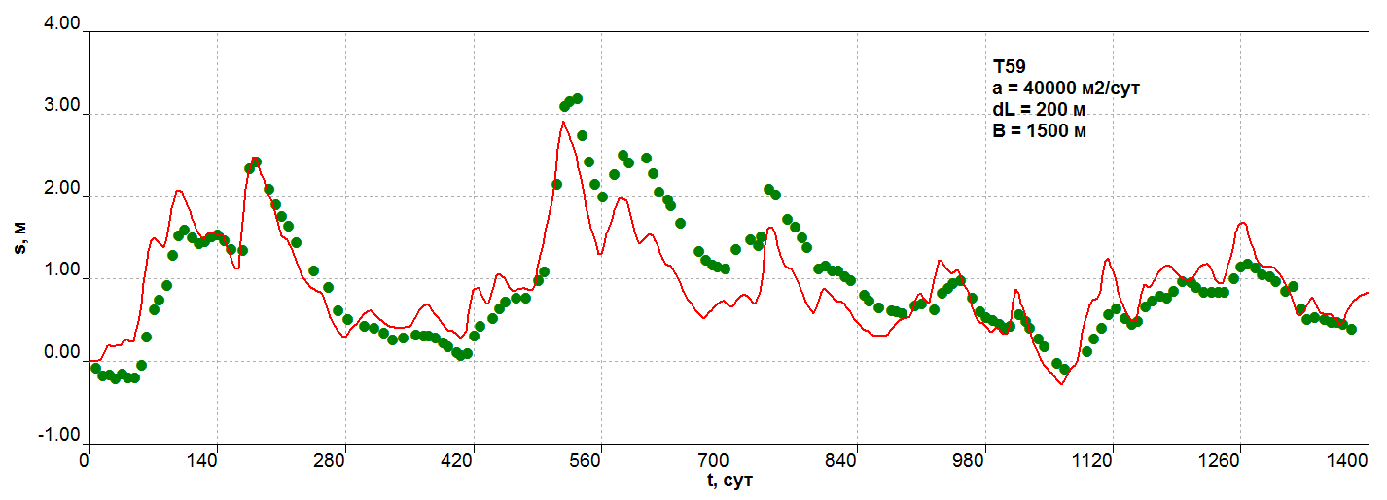
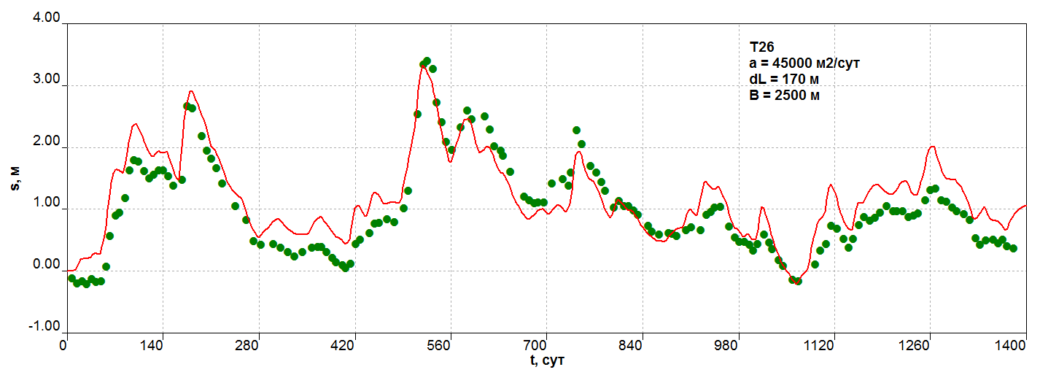
Рисунок 3.16. Интерпретация режимных наблюдений за уровнями в скв. T81, T79, T78, T22, T32а, T34b, T59, T26 в период с 13 января 2009 года по 25 ноября 2012 года. Зеленые точки – фактические замеры уровня; красная линия – расчетные значения

Таблица 3.3.1. Основные исходные данные и расчетные фильтрационные параметры
Скважина | Расстояние до реки/канала, м | Начальный уровень, м | Параметры
 |  |  | a, м²/сут | , м | В, м
T 81 | 272 | 86,27 | 25000 | 200 | 1000
T 79 | 338 | 86,51 | 25000 | 170 | 900
T 78 | 397 | 86,72 | 35000 | 100 | 2000
T 22 | 409 | 87,27 | 50000 | 150 | 3000
T 32/a | 525 | 87,42 | 50000 | 150 | 3000
T34b | 816 | 88,09 | 15000 | 200 | 1200
T 59 | 912 | 89,25 | 40000 | 200 | 1500
T 26 | 1039 | 88,89 | 45000 | 170 | 2500

3.4. Обоснование фильтрационной неоднородности разреза.

Предметом изучения при проведении опытно-фильтрационных работ в первую очередь являлись четвертичные аллювиальные отложения речной долины. Общая мощность данного грунтового водоносного горизонта варьирует от 20 до 30 м. Фильтрационные свойства толщи не однородны. Можно условно выделить самый нижний слой толщиной 7–11 метров, сложенный галькой, гравием и гравелистым песком, а также верхний песчаный слой. По данным венгерской стороны, коэффициент фильтрации гравелистого слоя составляет в среднем по территории 95 м/сут, а верхнего слоя песков не менее 23 м/сут.
Ниже аллювиальных отложений подземные воды сосредоточены в плиоценовых (паннонских) породах. Сверху вниз в разрезе паннонского яруса выделяются три слоя: 1) слой слабопроницаемых отложений, представленный суглинками и глинами, 2) водоносный горизонт, сложенный песками и слабыми песчаниками, и 3) водоупорный слой, сложенный глинами и глинистыми мергелями. Суммарная мощность верхне-паннонских отложений составляет около 500 м. Мощность верхних слабопроницаемых отложений варьирует в диапазоне 10–20 м, однако по простиранию они не выдержаны и в ряде скважин не вскрыты. Соответственно, водоносный горизонт верхне-паннонских отложений может быть гидравлически связан с вышележащим грунтовым горизонтом. Наличие гидрогеологических окон подтверждается также по данным режимных наблюдений за уровнями подземных вод.

Интерпретация ОФР, проведенных венгерской стороной.
Наиболее масштабные работы по определению фильтрационной неоднородности в плане и в разрезе были проведены венгерской стороной в 2015 году в рамках исследований по оценке пригодности площадки под строительство новых энергоблоков АЭС. Для этого была оборудована 81 скважина по 5 лучам (индексы лучей I-V), ориентированным поперек р. Дунай. На каждом луче располагалось несколько кустов скважин. Каждый куст представлял из себя набор поинтервальных скважин на различную глубину (индексы А – 15 м, B – 25 м, C – 50 м, D – 100 м). Интервалы установки фильтров были приурочены к типовым литологическим разностям. Так, скважины с индексом “А” оборудовались в основном на четвертичные среднезернистые пески, с индексом “В” на гравелистые пески и гравий, “С” – верх и “D” – середину паннонского водоносного горизонта (рисунок 3.17).
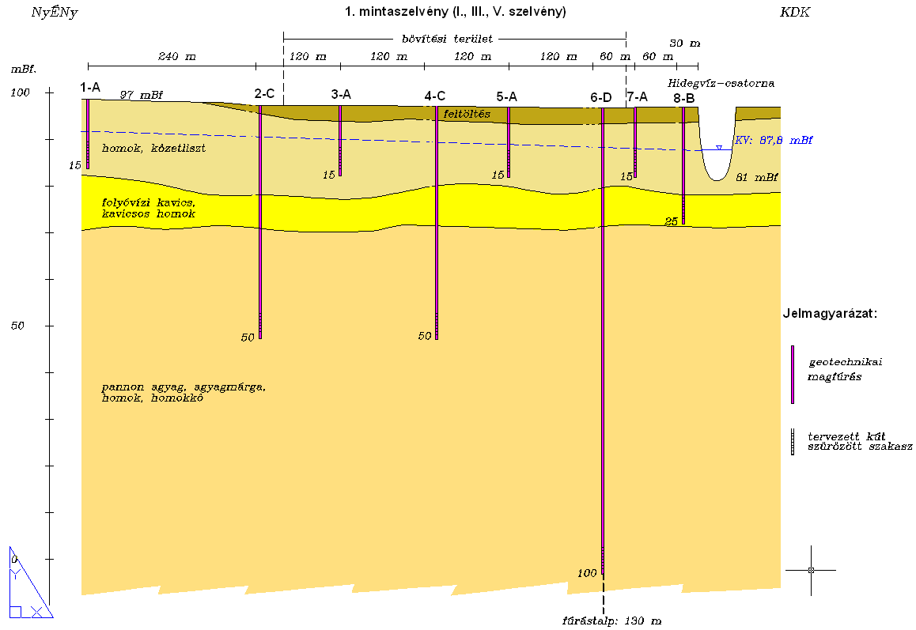
Рисунок 3.17. Типовой геологический разрез и глубина расположения гидрогеологических скважин на разные горизонты (A, B, C, D)

Все скважины оборудовались фильтром длиной 5 м, который был приурочен к нижней части ствола. Таким образом, откачка проводилась из несовершенной по степени вскрытия скважины. Также для большинства скважин откачка проводилась с тремя ступенями расхода, как это принято Европейскими нормативами.
Для обработки результатов опытно-фильтрационных опробований Венгерской стороной была выбрана схема однородного пласта, учитывавшая несовершенство скважины, а также в некоторых случаях перетекание. Для всех скважин задавалась анизотропия Kz/Kr=0,1. Обобщенные расчетные значения коэффициентов фильтрации приведены в таблице 3.4.1. Из неё видно, что верхняя часть разреза (горизонт А), в среднем, обладает коэффициентом фильтрации 30 м/сут. Наиболее проводящим является горизонт B – 94 м/сут. Откачки из напорного паннонского горизонта в интервалах С и D показывают близкие значения – 1,8 и 2,2 м/сут, соответственно.

Таблица 3.4.1 – Статистика распределения значений коэффициента фильтрации по различным горизонтам на основании данных, предоставленных венгерской стороной.
Статистика | Горизонты
 | A | B | C | D
Средний Kx, м/сут | 30 | 94 | 1,8 | 2,2
Мин. Kx, м/сут | 2 | 7 | 0,04 | 0,2
Макс. Kx, м/сут | 86 | 233 | 6,2 | 5,0
Коэф. вар (CV) | 64% | 68% | 106% | 81%
Кол-во скважин | 39 | 20 | 15 | 7

На фоне сильной неоднородности фильтрационных параметров в разрезе следует также рассмотреть плановую неоднородность аллювиальных отложений. Она представлена на рисунках 3.18 и 3.19.
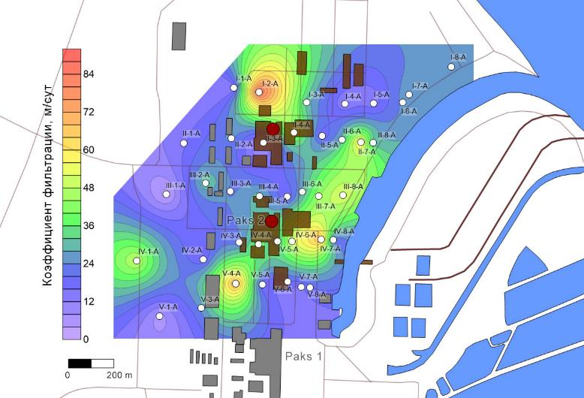
Рисунок 3.18. Распределение коэффициентов фильтрации по горизонту А

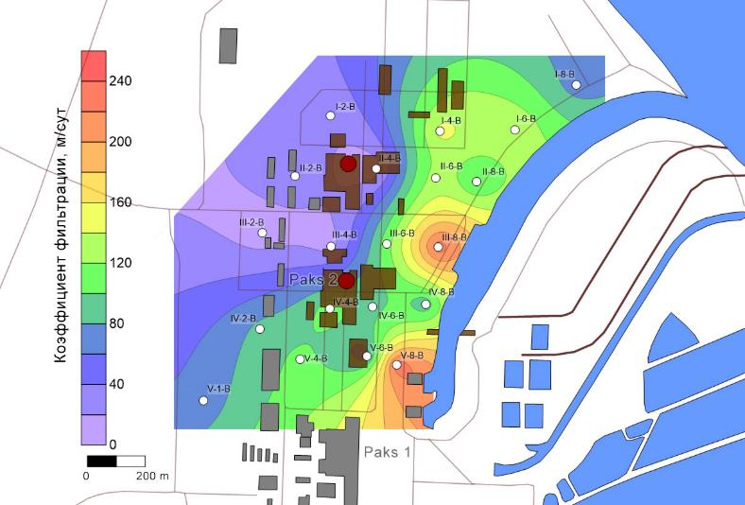
Рисунок 3.19. Распределение коэффициентов фильтрации по горизонту B

На рисунках видно, что плановая фильтрационная неоднородность горизонта А носит случайных характер. Для горизонта В напротив, выявляется закономерность увеличения коэффициента фильтрации по мере приближения к заборному каналу.

Результаты обработки ОФР, проведенных российской стороной в 2016.

В 2016 году, в рамках инженерно-геологических изысканий, на территории площадки Пакш II были дополнительно проведены 4 кустовые откачки из 2 кустов (II-4 и IV-4). Каждый куст состоял из 6 скважин (по 2 скважины на интервалы А, B, C). Длина фильтра скважин составляла 5 м. На каждом кусте проводились две откачки: I – откачка и восстановление из интервала B; II – откачка и восстановление из интервала С. Замеры уровней воды фиксировались во всех скважинах механическим уровнемером, а также дублировались прецизионными погружными датчиками. Обработка опытно-фильтрационных опробований велась на программном комплексе ANSDIMAT, который разработан СПб отделением Института геоэкологии РАН и рекомендован для применения на объектах ГК «Росатом».
Пространственное расположение кустов задавалось, исходя из следующих предпосылок:
– кусты IV-4 и II-4 приурочены к проектируемым строительным котлованам под пятым и шестым блоками АЭС Пакш II соответственно.
– кусты находятся в разных гидрогеологических условиях (рисунок 3.20). Так, интервал C в районе куста II-4 сложен преимущественно глинистыми и супесчаными породами. Слабопроницаемые отложения отделяют грунтовый водоносный горизонт от паннонского. В этом месте фиксируется разрыв напоров. В районе куста IV-4 выявлено гидрогеологическое окно в верхней части паннонских отложений. Интервал C замещается более проницаемыми песками и разность напоров между двумя горизонтами практически отсутствует, т.е. имеет место хорошая гидравлическая связь.
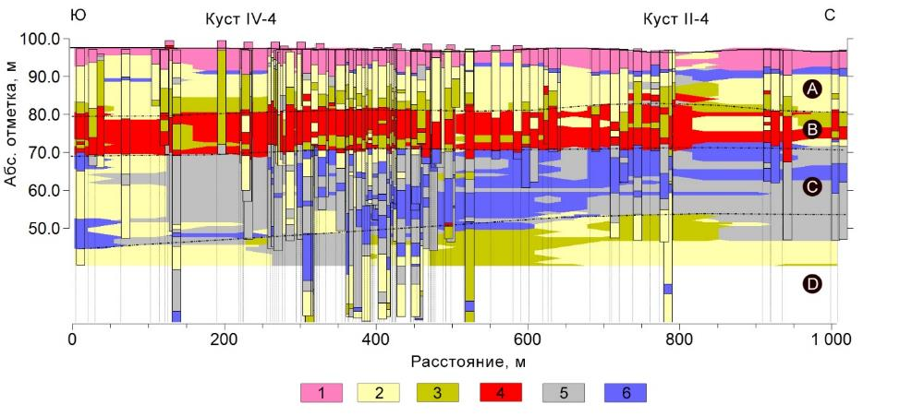
1 – техногенный грунт, 2 – мелкозернистый песок, 3 – среднезернистый песок,
4 – гравий, 5 – супесь, 6 – глина
Рисунок 3.20. Обобщенный литологический разрез по площадке Пакш II построенный с помощью геологической модели.

Проведенные ранее одиночные откачки венгерской стороной имеют ряд недостатков, таких как: опробование одиночных скважин, малое время откачки (не более 1 часа для каждой ступени расхода), грубая схематизация разреза. По этой причине, второй этап опытно-фильтрационных работ, проводимых уже Российской стороной, планировался таким образом, чтобы покрыть эти недостатки. В первую очередь обработка материалов кустовых опробований позволит получить информацию о емкостных параметрах (водоотдаче) водоносных горизонтов. Наряду с этим, наличие поинтервальных пьезометров позволит разграничить и уточнить фильтрационные параметры отдельных литологических разностей, а также оценить степень анизотропии внутри каждой разности. Наконец, кустовая откачка из горизонта С позволит наиболее точно оценить параметр перетекания, и как следствие, рассчитать вертикальный коэффициент фильтрации паннонских слабопроницаемых отложений.
Откачки из куста скважин II-4.
Кустовая откачка из скважины II-4-B и восстановление уровня воды проводились в период с 12 по 17 мая 2016 г. После полного восстановления уровней выполнялась кустовая откачка из скважины II-4-C (с 18 по 23 мая 2016 года).
Откачка из II-4-B. Схема расположения скважин в плане и разрезе, а также конструкция скважин представлена на рисунке 3.21. Откачка из скважины длилась 2 суток с постоянным расходом 240 л/мин. Понижение в опытной скважине II-4-B на конец откачки составило 7,56 м, в то время как в ближайшей наблюдательной скважине 2B не превышало 0,19 м. Дальняя скважина 2А отреагировала на 15 см, а глубокие скважины с индексом С остались в естественном режиме.
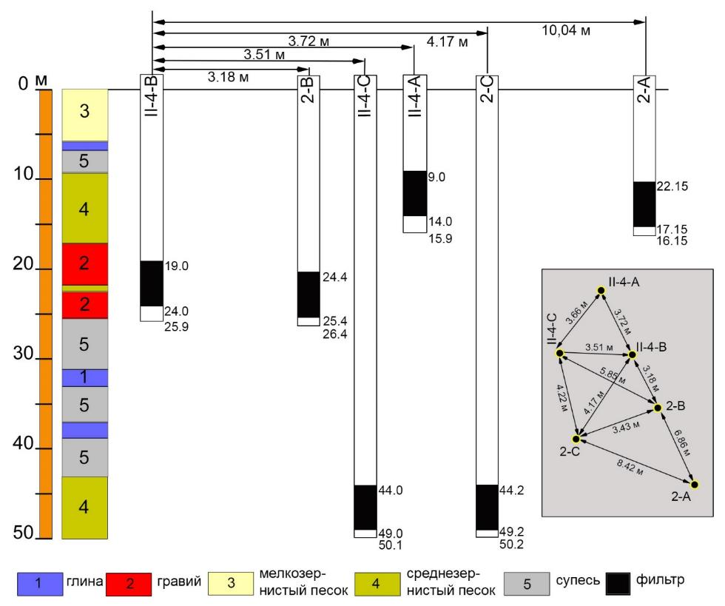
Рисунок 3.21. Схематический геологический разрез и расположение пьезометров на куcте II-4.

В первую очередь, обращает на себя внимание неожиданно большое понижение в опытной скважине на фоне ожидаемой высокой проводимости. По этой причине, на начальном этапе была проведена оценка влияния скин-эффекта в опытной скважине на понижение в ней и наблюдательных пьезометрах. Для этого было выбрано решение Менча, которое учитывает степень несовершенства скважины по степени вскрытия, а также скин-эффект: Гидрогеологические условия были схематизированы до однородного безнапорного пласта с начальной обводненной мощностью 16 м. Результаты обработки откачки по опытной и наблюдательной (2B) скважинам приведены на рисунке 3.22.
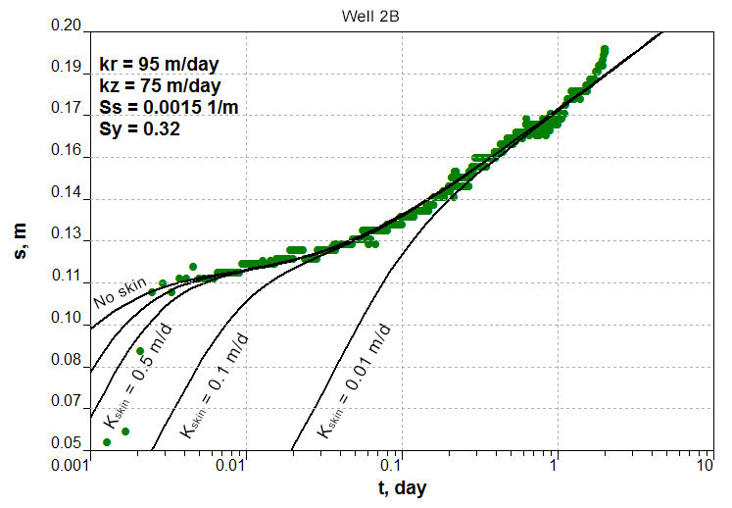
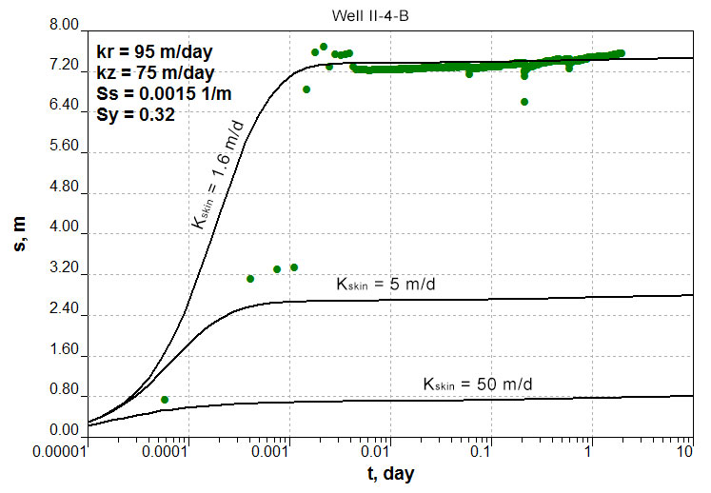
Рисунок 3.22. Влияние скин-эффекта на понижение в опытной (снизу) и наблюдательной (сверху) скважинах
Отдельно стоит отметить, что график прослеживания по наблюдательной скважине представляет собой классическую кривую временного прослеживания с ярко выраженным периодом квазистационарного режима. На прямолинейном участке, характеризующем гравитационный режим, отмечается некоторое отклонение в конце откачки, что, вероятно, связано с изменением начального уровня во время откачки за счет колебаний р. Дунай.
Представленные рисунки (3.22) ярко демонстрируют, что кольматация откачивающей скважины может влиять на понижение в наблюдательной скважине лишь только на начальных этапах времени. В то время как понижение в откачивающей скважине кардинальным образом зависит от скин-эффекта. Подбор параметров позволил оценить возможную величину скин-эффекта, которая составила 1,6 м/сут при мощности зоны кольматации 10 см.
Тем не менее, применение схемы однородного безнапорного пласта не совсем корректно в данных условиях, поскольку толща аллювиальных отложений имеет различную проводимость в разрезе.
В связи со сложным литологическим строением аллювиальной толщи, а также наличием несовершенных по степени вскрытия скважин, обработка всех полученных данных опытно-фильтрационного опробования в рамках аналитической модели затруднена. Для учета всех особенностей природных и технических условий при откачке из скважины в программе RADFLOW (G.S. Johnson, D.M. Cosgrove, Idaho Water Resources Research Institute) была создана численная осесимметричная слоистая модель. Данная модель воспроизводит реальное расположение в разрезе литологических слоев, а также позволяет устанавливать фильтры откачивающих и наблюдательных скважин в различных интервалах в различных слоях. На рисунке 3.23 представлена сеточная логарифмическая разбивка обводненной части аллювиальных отложений. Паннонские отложения в модели не рассматривались, т.к. наблюдательные скважины на интервал C не отреагировали на гидродинамическое возмущение в интервале B.
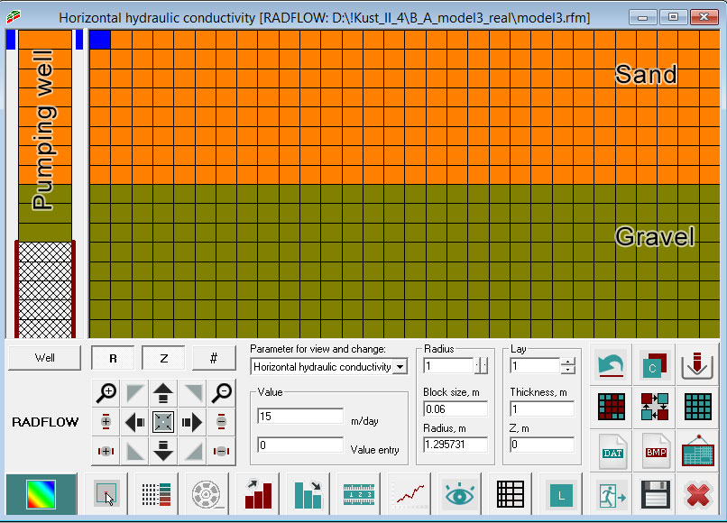
Рисунок 3.23. Разбивка слоев численной модели откачки из скв. II-4-B.

На численной модели подбирались такие фильтрационные параметры слоистой толщи, чтобы они позволяли максимально точно воспроизвести гидродинамическое возмущение в результате опытной откачки (рисунок 3.24). Расчетные понижения соотносились с фактическими понижениями из наблюдательных скважин 2В, 2А и II-4-A. Как видно на рисунке 3.25, модель вполне адекватно имитирует понижение в наблюдательных пьезометрах на различном удалении от центральной скважины и на разных интервалах глубин.
Таким образом, численная модель позволила оценить гидродинамическое взаимодействие горизонтов А и В между собой, а также уточнить фильтрационные параметры каждой литологической разности, опираясь на данные фактических наблюдений по всем пьезометрам. Сводная таблица параметров для куста II-4-B приведена ниже.
Опытно-фильтрационные параметры по результатам калибровки на численной модели откачки из скважины II-4-B приведены в таблице 3.4.2.
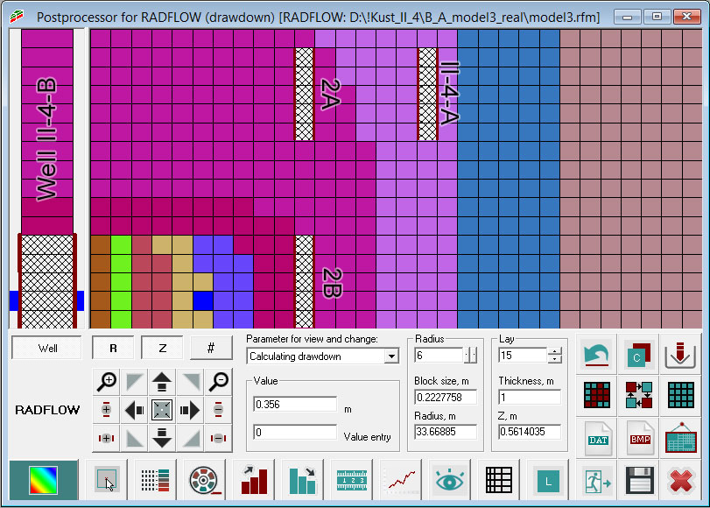
Рисунок 3.24. Расчетные понижения при откачке из скважины II-4-B.

Таблица 3.4.2. Опытно-фильтрационные параметры по результатам калибровки на численной модели откачки из скважины II-4-B.
 | Kx, m/day | Kz, m/day | S, | Sy, -
Песок (А) | 15 | 15 | 0,006 | 0,25
Гравий (В) | 125 | 125 | 0,008 | -

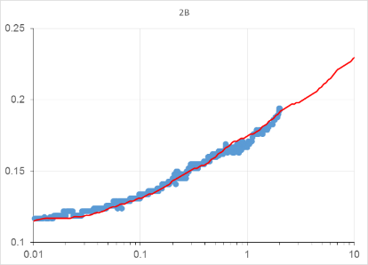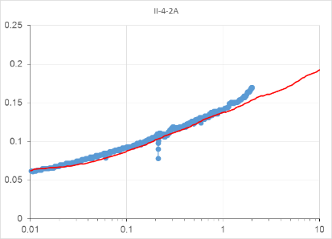
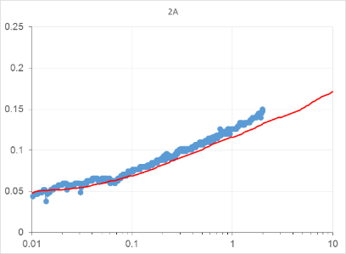
Рисунок 3.25. Сопоставление модельных и фактических понижений в наблюдательных скважинах в результате откачки из скв. II-4-B.

Откачка из II-4-С. Откачка из скважины длилась 2 суток с постоянным расходом 247 л/мин. Понижение в опытной скважине II-4-С на конец откачки составило 19,23 м, в то время как в наблюдательной скважине 2С, отстоящей на 4,3 м от центральной, понижение не превышало 4,75 м.
Отличительной особенностью куста II-4 стало то, что скважины с индексом С по факту вскрыли среднезернистые пески горизонта D, которые начинаются в этом месте с глубины 43,2 м (рисунок 3.20). Таким образом, скважины были оборудованы на водоносный горизонт паннонских отложений, которые отделены от аллювиального горизонта толщей слабопроницаемых супесей и глин мощностью 18 м. Такое положение скважин позволило оценить величину перетекания через слабопроницаемые отложения при откачке из нижнего водоносного горизонта, и как следствие, рассчитать вертикальный коэффициент фильтрации водоупора.
Дополнительно отметим, что паннонские отложения сильно неоднородны по литологическому составу. Они представляют собой структуру с линзовидным распространением пород различного гранулометрического состава (глины, супеси, пески). Размер подобных линз может варьировать от первых десятков метров, до нескольких километров. Мощность вскрытой линзы среднезернистых песков для данного участка была принята равной 20 м.
Результаты обработки кустовой откачки и восстановления из скважины II-4-C приведены на рисунке 3.26. Из них видно, что среднезернистые пески обладают коэффициентом фильтрации (Kr), равным 4 м/сут. Причем имеется выраженная анизотропия, к величине которой сильно чувствительно аналитическое решение. Как по данным откачки, так и по восстановлению, значение Kz/Kr составило 0,5. Упругая водоотдача лежит в диапазоне от 0,005 до 0,003.
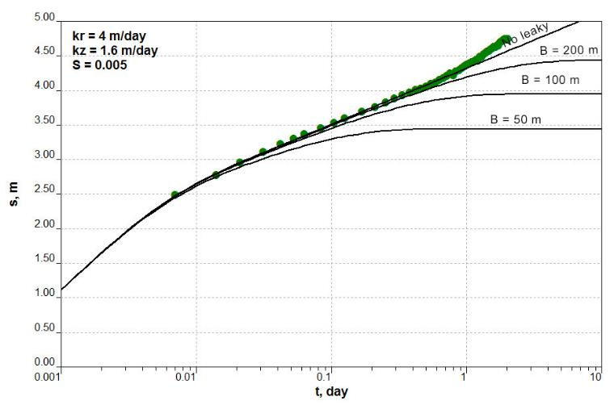
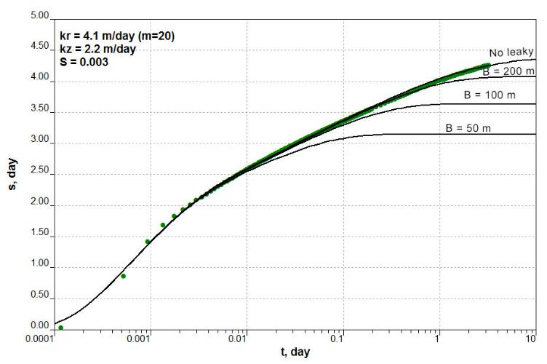
Рисунок 3.26. Обработка опытно-фильтрационного опробования по наблюдательной скважине 2С. Откачка – сверху, восстановление – снизу. Схема напорного пласта с перетеканием, несовершенная скважина.
Графики временного прослеживания откачки и восстановления в координатах s-lg(t) имеют тенденцию к слабому выполаживанию (рисунок 3.26). Однако, окончательной стабилизации уровней за время откачки так и не произошло. В процессе обработки данных мы пришли к выводу, что за выпуклую форму кривой отвечает несовершенство скважины по степени вскрытия и анизотропия, т.е. перетекание через водоупор незначительно. Тем не менее, возможно оценить минимальную величину параметра перетекания (В), которая составила 300 м.
Подставляя заданную величину параметра перетекания в уравнение (3.4.1), можно рассчитать вертикальный коэффициент фильтрации водоупора. По нашим оценкам, коэффициент фильтрации водоупора в месте расположения куста II-4 не может превышать значения 0,016 м/сут.
, (3.4.1)
T – проводимость основного пласта, м²/сут;
m' – мощность водоупора, м;
k' – коэффициент фильтрации водоупора, м/сут.

Откачки из куста скважин IV-4

Откачка из куста IV-4 проводилась по аналогии с кустом II-4. Длительность откачки из скв. IV-4-B составляла 2 суток. После полного восстановления уровней выполнялась откачка из скважины IV-4-C.
Откачка из IV-4-B. Схема расположения скважин в плане и разрезе, а также конструкция скважин представлена на рисунке 3.27. Откачка осуществлялась с постоянным расходом 390 л/мин. Понижение в опытной скважине IV-4-B на конец откачки составило 1,28 м, в то время как в ближайшей наблюдательной скважине 4B не превышало 0,24 м. Дальняя скважина 4А отреагировала на 17 см, а две глубокие скважины с индексом С зафиксировали понижение в 5 и 8 см.
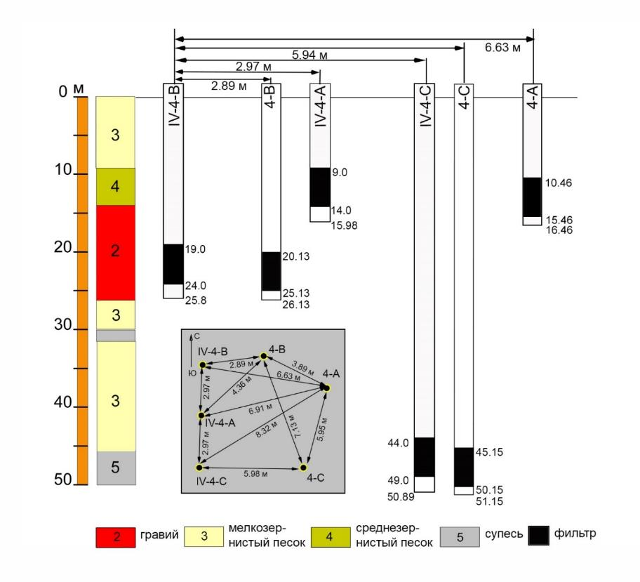
Рисунок 3.27. Схематический геологический разрез и расположение пьезометров на куcте IV-4

На предварительном этапе обработка откачки и восстановления из скважин IV-4-B и 4B проводилась по схеме безнапорного пласта с несовершенной скважиной. При этом, в процессе интерпретации, за обводненную мощность принималась суммарная мощность среднезернистых песков и гравия (17 м). Результаты интерпретации приведены на рисунке 3.28.

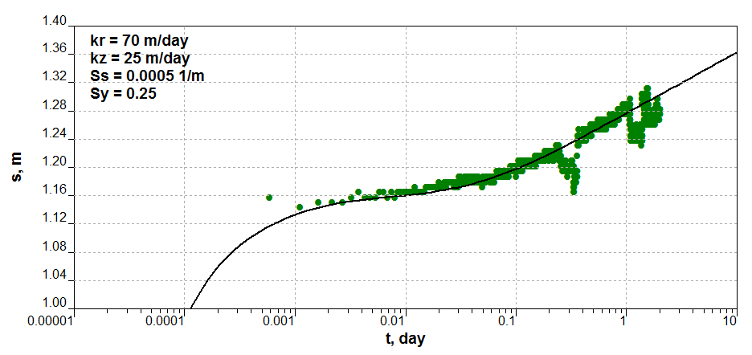 | а
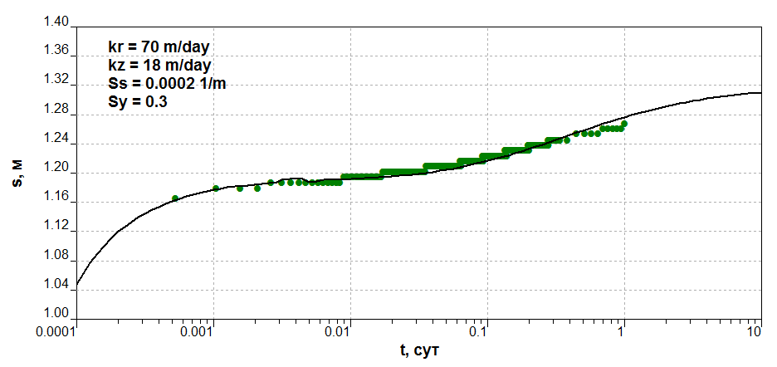 | б
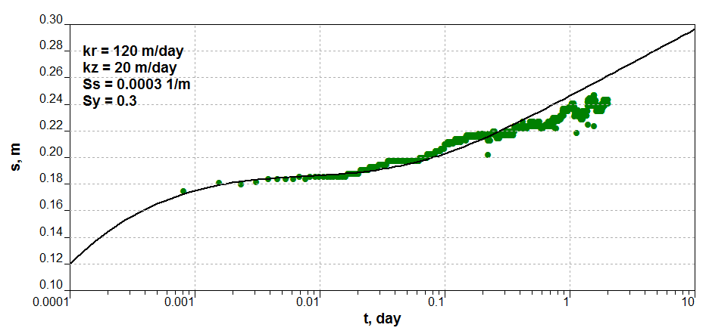 | в
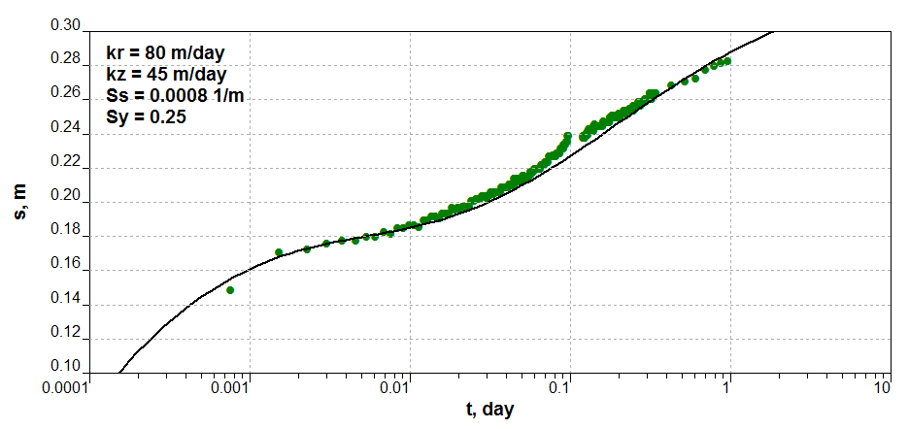 | г
Рисунок 3.28. Результаты интерпретации ОФР по кустовой откачке из скважины IV-4-B. Опытная скв. IV-4-B: а – откачка, б – восстановление, скважина: наблюдательная скв. 4B: в – откачка, г – восстановление.

Из рисунка видно, что расчетные значения фильтрационных параметров имеют некоторую дисперсию. Коэффициент фильтрации по горизонтали варьирует в диапазоне от 70 до 120 м/сут, а упругая водоотдача от 0,003 до 0,013. Гравитационная водоотдача составляет около 0,25-0,3.
Откачка из IV-4-С. Откачка из скважины длилась 2 суток с постоянным расходом 33 л/мин. Понижение в опытной скважине IV-4-С на конец откачки составило 27,96 м, в то время как в наблюдательной скважине 4С, отстоящей на 6 м от центральной, понижение не превышало 3,3 м.
Отличительной особенностью куста VI-4 стало то, что скважины с индексом С своими фильтрами на половину приурочены к слабопроницаемым супесям, а их верхняя часть была локализована в мелкозернистых песках. В дополнение к этому, опробуемый интервал паннонских песков оказался слабо изолирован от верхней аллювиальной толщи, т.к. на данном участке до глубины установки фильтров скважин с индексом С не было зафиксировано значимых водоупорных слоев, лишь отдельные проявления.
Для обработки кустовой откачки и восстановления (IV-4-C) была использована схема напорного пласта с перетеканием для несовершенной скважины. Мощность напорного горизонта была принята равной 14 м, а величина перетекания отвечала за степень гидродинамической связи двух горизонтов между собой. Результаты обработки откачки приведены на рисунках 3.29 и 3.30.
Расчетные коэффициенты фильтрации мелкозернистых песков по горизонтали составляют 0,7-1 м/сут. Для песков характерна анизотропия с фактором kr/kz=7-8. Средняя упругая водоотдача, определенная по наблюдательной скважине, равняется 0,0035. Параметр перетекания (B) достигает 65 м. Задаваясь параметром (В) и мощностью слабопроницаемого слоя (2 м), мы можем оценить вертикальный коэффициент фильтрации водоупора. Так, согласно уравнению (3.4.1), kz супесей и суглинков может составлять 0,006 м/сут.
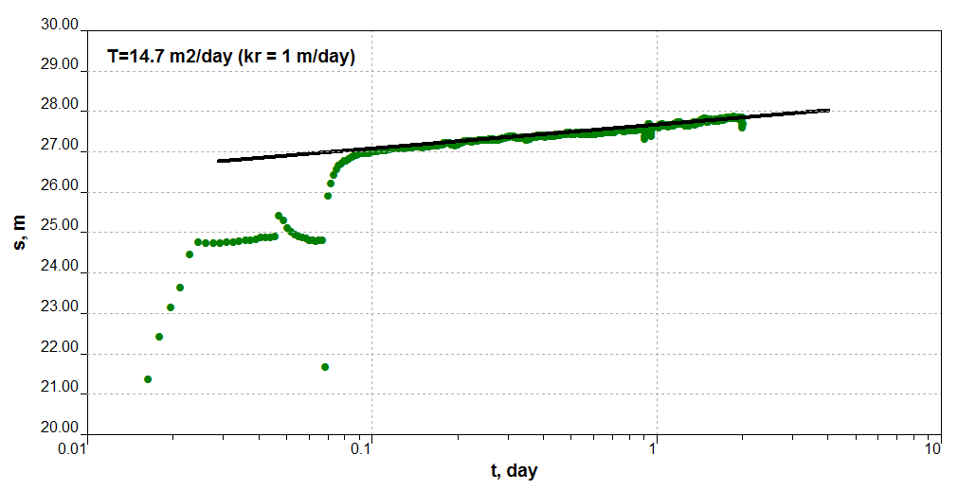
Рисунок 3.29. Результаты интерпретации ОФР по данным откачки в центральной скважине IV-4-C.
а)
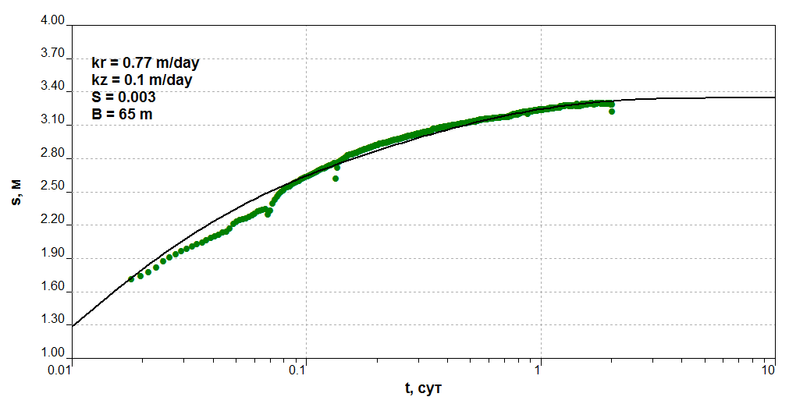
б)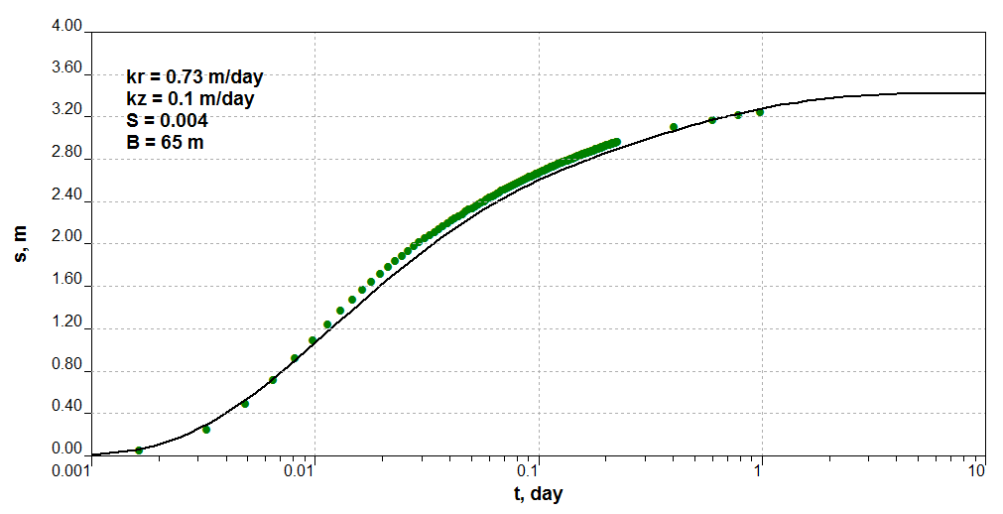
Рисунок 3.30. Результаты интерпретации данных откачки (а) и восстановления (б) в наблюдательной скважине 4C.
Для уточнения рассчитанных фильтрационных параметров была создана осесимметричная численная модель в программе RADFLOW кустовой откачки IV-4, которая имитировала реальную геологическую неоднородность (рисунок 3.31).

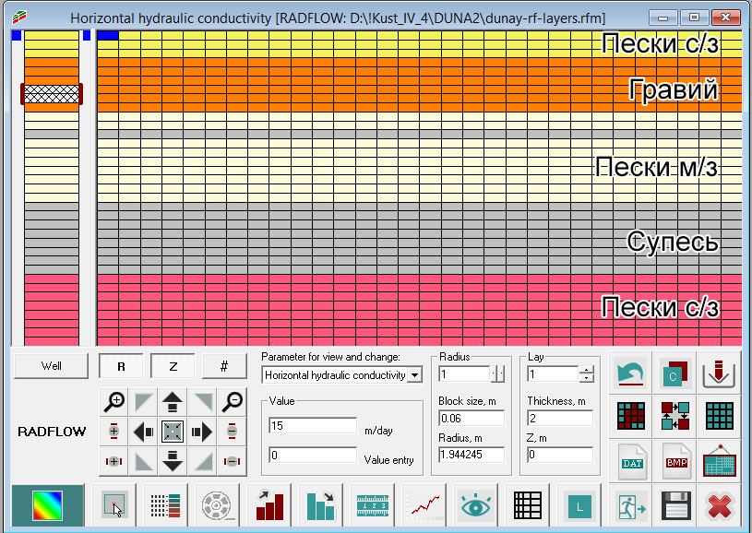
Рисунок 3.31. Разбивка слоев численной модели откачки из скв. IV-4.

Уточнение параметров проходило следующим образом: в программе поочередно моделировалась откачка из интервала В и С при различных фильтрационных параметрах выделенных слоев. Поиск оптимальных параметров продолжался до тех пор, пока расчетные и фактические понижения во всех наблюдательных скважинах не достигнут хорошего совпадения. Расчетные напоры на конец откачки из интервала B и С представлены на рисунке 3.32. Уточненные фильтрационные параметры приведены в таблице 3.4.3.
Таблица 3.4.3. Опытно-фильтрационные параметры по результатам калибровки на численной модели откачки из скважины IV-4-B
 | Литология | Kx, m/day | Kz, m/day | Ss, - | Sy,-
Четверт. | Песок (А) | 40 | 40 | - | 0,25
 | Гравий (В) | 85 | 85 | 0,006 | 0,3
Панноний | Песок м/з (С) | 0,9 | 0,1 | 0,001 | -
 | Супесь (С) | 0,12 | 0,002 | - | -
 | Песок с/з (D) | 4 | 1,6 | 0,0035 | -
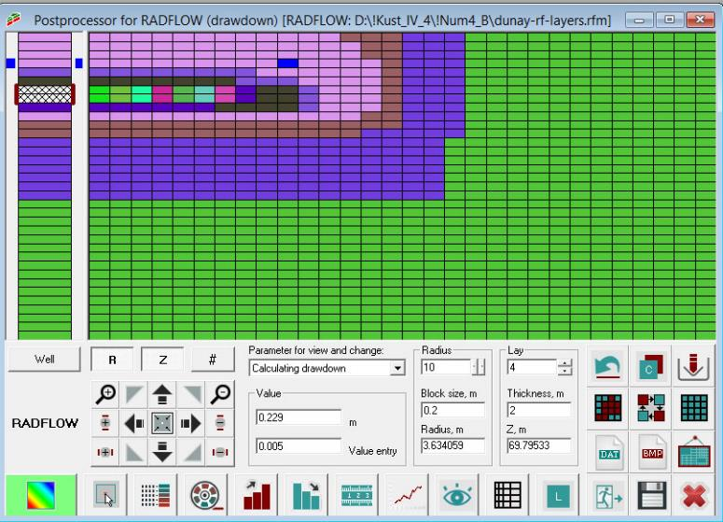 |  |  |  |  |  |  | а)
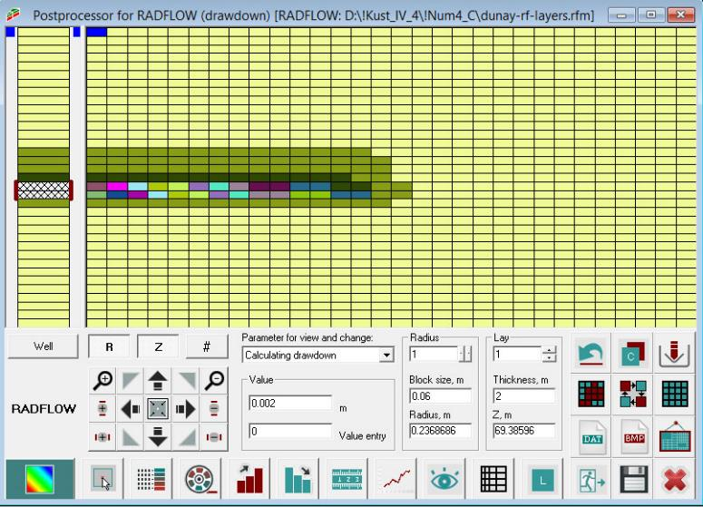 |  |  |  |  |  |  | б)

Рисунок 3.32. Распределение расчетных напоров на численной модели: а) – откачка из скв. IV-4-B, б) – откачка из скв. IV-4-C.

Краткие выводы по интерпретации опытно-фильтрационных работ.
В рамках инженерно-геологических изысканий в 2015-2016 годах на площадке размещения АЭС Пакш II были проведены масштабные работы специалистами как с российской, так и с венгерской стороны. В целом результаты этих исследований хорошо согласуются между собой.
Характерной особенностью исследуемой территории является пестрая литологическая картина осадочной толщи, и как следствие - сильная фильтрационная неоднородность разреза. Так, в районе пятого энергоблока (куст IV-4) в паннонских отложениях наблюдается литологическое замещение слабопроницаемых пород мелкозернистыми песками. Имеет место так называемое «гидрогеологическое окно», т.е. существует хорошая гидравлическая связь аллювиальных отложений с паннонским водоносным горизонтом. Режимные наблюдения за уровнями подземных вод также подтверждают наличие связи двух горизонтов. Напротив, в районе шестого энергоблока (куст II-4), паннонский водоносный горизонт хорошо изолирован от аллювиальной толщи преимущественно глинистыми отложениями.
Итоговые результаты проведения опытно-фильтрационных работ обобщены в сводной таблице 3.4.4.

Таблица 3.4.4. Сводная таблица фильтрационных параметров
 | Литология | Kx, m/day | Kz, m/day | S, - | Sy, - | a, м2/сут
Четверт. | Песок (А) | 20–40 | 20–40 | - | 0,25 | 1 000
 | Гравий (В) | 70–120 | 40–85 | 0,006 | 0,3 | 3 300
Панноний | Песок м/з (С) | 0,5–2 | 0,1–0,3 | 0,001 | - | 20 000
 | Супесь (С) | 0,05–0,2 | <0,016 | - | - | -
 | Песок с/з (D) | 2–5 | 0,5–1,6 | 0,0035 | - | 50 000

Стоит отметить некоторые особенности, которые были впервые установлены при проведении комплекса опытно-фильтрационных работ на участке.
Во-первых, литологические разности четвертичных отложений в масштабе отдельной линзы обладают слабой анизотропией (таблица 3.4.4). Однако, коэффициенты фильтрации этих разностей очень контрастны по отношении друг к другу. Переслаивание линз различных по своему гранулометрическому составу пород в итоге приводит к значительной анизотропии фильтрационных параметров в масштабе всего разреза. Паннонские отложения обладают несколько более значимой анизотропией.
Во-вторых, фильтрационные параметры аллювиальных отложений достаточно выдержаны в плане. Суммарная проводимость верхней толщи варьирует в пределах 1 100 – 1 500 м²/сут. Вариации определяются мощностью гравелистого слоя.
Проводимость слабопроницаемых отложений, который отделяет четвертичный водоносный горизонт от паннонского, сильно зависит от литологического состава. Вертикальные коэффициенты фильтрации могут варьировать от <0,016 до 1,6 м/сут. Так, опесчанивание водоупора в районе пятого энергоблока АЭС обеспечивает хорошую взаимосвязь двух горизонтов, что подтвердилось откачкой из куста IV-4, в то время как в районе шестого энергоблока гидравлическая связь сильно затруднена – это показала откачка из куста II-4.
Полученные представления о фильтрационных параметрах исследуемого участка (таблица 3.4.5) будут использованы в окончательных численных модельных расчетах по оценке эффективности различных инженерных водозащитных мероприятий. Для упрошенных гидродинамических расчетов по аналитическим зависимостям рекомендуется использовать значения фильтрационных параметров с учетом инженерного запаса из таблицы 3.4.5.

Таблица 3.4.5. Таблица нормативных значений фильтрационных параметров на площадке АЭС Пакш II
 | Литология | Kx,  m/day | Kz,  m/day | S, - | Sy, - | a,  м2/сут
Четверт. | Песок (А) | 45 | 45 | - | 0,3 | 1 500
 | Гравий (В) | 150 | 90 | 0,003 | 0,4 | 4 650
Параметр перетекания м/у водоносными горизонтами: B = 40 м
Панноний | Песок м/з (С) | 2,5 | 0,45 | 0,0005 | - | 30 000
 | Супесь (С) | 0,25 | 0,05 | - | - | -
 | Песок с/з (D) | 6 | 2 | 0,0015 | - | 75 000
Гидравлическая связь подземных вод с рекой и каналом: совершенная

4. РАЗРАБОТКА ГЕОФИЛЬТРАЦИОННОЙ МОДЕЛИ ДЛЯ ОБОСНОВАНИЯ ПРОЕКТНЫХ РЕШЕНИЙ

4.1. Постановка задачи
Площадка строительства Пакш 2 располагается в сложных гидрогеологических условиях, обусловленных высокими фильтрационными свойствами аллювиальных отложений, а также близостью границ обеспеченного питания (р. Дунай и водозаборный канал). Сильнообводненные грунты на этапе создания котлована могут являться осложняющим фактором при проведении строительных работ ввиду значительных водопритоков и слабой устойчивости бортов. Кроме того, проектируемая площадка располагается рядом с действующими энергоблоками АЭС Пакш, а значит строительство новой очереди АЭС должно производиться таким образом, чтобы не оказать негативного воздействия на существующие сооружения.
Для просчета возможных вариантов и выбора оптимального сценария была создана трехмерная гидродинамическая модель, учитывающая геолого-гидрогеологические особенности участка. В качестве основного расчетного математического аппарата был использован модуль MODFLOW, который входит в состав программного комплекса PMWIN.
Процесс создания гидродинамической модели участка исследований можно разделить на несколько этапов.
На первом этапе выделяются плановые границы геологической модели.
Далее, на основе имеющихся данных инженерно-геологического бурения и геологических карт создается трехмерная геологическая модель.
На третьем этапе проводится параметрическое обоснование гидродинамической модели. Для этого обобщаются доступные материалы полевых и лабораторных экспериментов по определению коэффициентов фильтрации водовмещающих пород.
На следующем шаге проводится калибровка гидродинамической модели с уточнением фильтрационных параметров.
На заключительной стадии проводится непосредственно гидродинамическое моделирование – оценка водопритоков при различных сценариях отработки карьера, оценка гидродинамического воздействия осушения котлована на существующие энергоблоки, а также расчет их возможных просадок.

4.2. Построение модели и ее калибровка
Плановые границы модели должны соответствовать естественным границам фильтрационного потока и не граничить с зонами техногенного влияния. Учитывая эти факторы, была выбрана площадка размером примерно 4 х 7 км, границы которой представлены на рисунке 4.1.

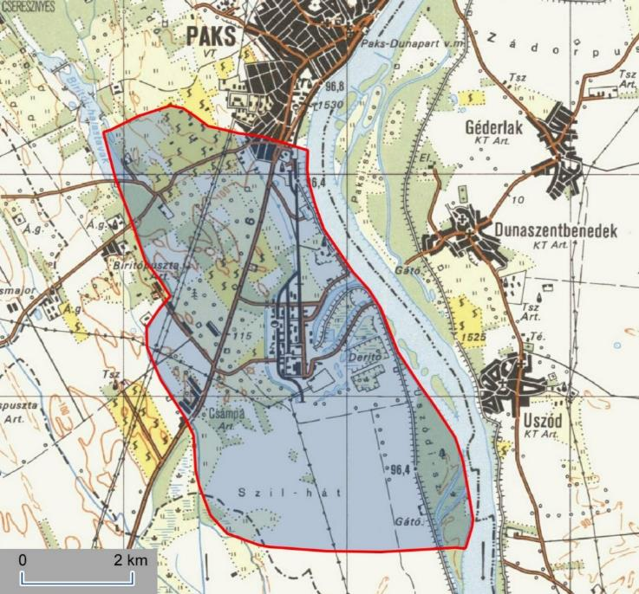
Рисунок 4.1. Плановые границы геофильтрационной модели

Восточная граница модели проходит вдоль берега р. Дунай и отождествляется с граничным условием 3 рода. Северная и южная границы проведены по линиям тока и соответствуют граничному условию 2 рода. Западная граница проведена на расстоянии 4–5 километров от реки. На этом расстоянии воздействие реки Дунай на колебания уровня грунтовых вод практически отсутствует.
Вся модельная область разбита на 142 блока по ширине и 158 блоков по длине. Размеры блоков варьируют от 350 м на периферии, до 1 м вблизи котлована и основных сооружений АЭС Пакш (рисунок 4.2.2).
В разрезе гидродинамическая модель повторяла ранее созданную геологическую модель с той лишь разницей, что слой среднезернистых песков был разбит на 2 численных слоя. Таким образом, в гидродинамической модели было выделено 7 расчетных слоев. В таблице 4.2.1 приведена характеристика расчетных слоев.

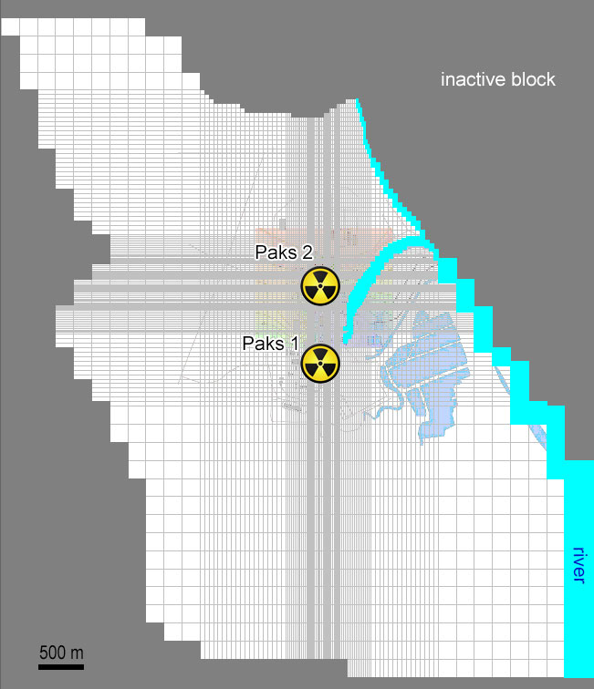
Рисунок 4.2. Плановые границы гидродинамической модели

Таблица 4.2.1. Сводная таблица литологических разностей.
№ слоя | Литология | Средняя мощность, м
1 | Техногенный грунт | 5
2 | Мелкозернистый песок | 4
3 | Среднезернистый песок | 4
4 | Среднезернистый песок | 3
5 | Гравий | 10
6 | Супесь, суглинок, глина | 20
7 | Песок, супесь | >40

4.3. Параметрическое обеспечение модели и её калибровка
Для обоснования фильтрационных параметров использовались результаты интерпретации данных режимных наблюдений и опытных опробований. На стадии калибровки фильтрационные параметры отдельно уточнялись для каждого слоя. Принятые в модели значения приведены в таблице 4.2.2. При этом инфильтрационное питание по площади модели варьировало в диапазоне от 2·10-4 до 5·10-4 м/сут.

Таблица 4.2.2. Фильтрационные параметры модели
№ слоя | kx, м/сут | kz, м/сут | Ss, м⁻¹ | Sy, -
1 | 5 | 5 | 0,001 | 0,3
2 | 10 | 10 | 0,001 | 0,3
3 | 20 | 15 | 0,001 | 0,3
4 | 40 | 30 | 0,001 | 0,3
5 | 120 | 85 | 0,001 | 0,35
6 | 0,25 | 0,05 | 0,00001 | -
7 | 6 | 2 | 0,00003 | -

Надо отметить, что слой №6 (слабопроницаемые паннонские отложения) характеризуется наличием в нем гидрогеологического окна в районе предполагаемого места строительства пятого энергоблока, подтверждаемого данными инженерно-геологического бурения, режимных наблюдений и опытно-фильтрационных работ. В этом месте была введена плановая неоднородность (рисунок 4.3).
Калибровка модели производилась в нестационарной напорно-безнапорной постановке – по уровням р. Дунай за три года (2011 – 2013), которые были разбиты на 47 ступеней (рисунок 4.4).
Сама калибровка модели сводилась к тому, чтобы получить максимальное совпадение расчетных и фактических напоров в плане как на всей площади модели в целом, так и в наблюдательных скважинах за весь период наблюдения. Из рисунков 4.5 и 4.6 видно, что модельная структура потока, его направление и реакция уровней подземных вод на изменения уровня в р. Дунай хорошо согласуется с данными фактических наблюдений.
Приведенные на рисунках 4.7 и 4.8 карты модельных изогипс показывают наличие непосредственного гидродинамического влияния р. Дунай на подземные воды территории АЭС Пакш.
На откалиброванной модели проводятся прогнозы изменения гидрогеологических условий, оценка водопритоков, изучение гидродинамического влияния на соседние сооружения и т.д.

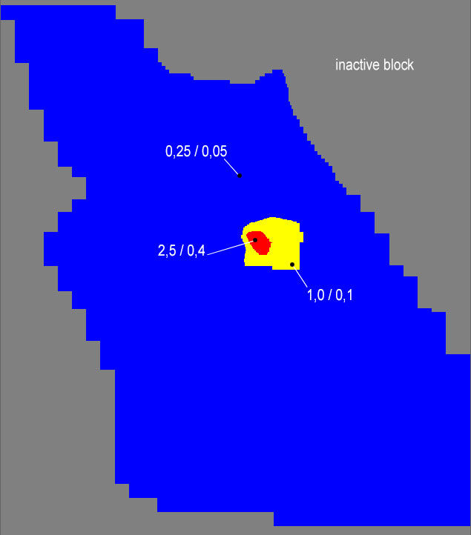
Рисунок 4.3. Плановая фильтрационная неоднородность 6 слоя. На карте – kx/kz в м/сут

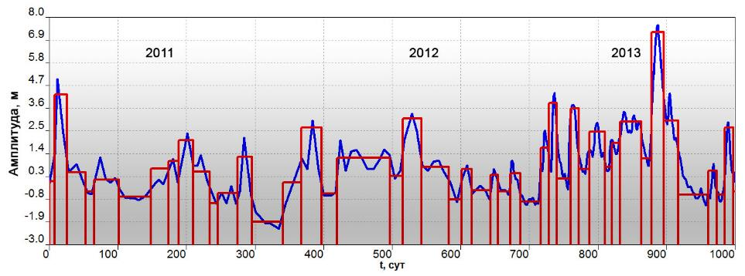
Рисунок 4.4 Разбивка уровня воды в р. Дунай на 47 стресс-периодов
(2011 –2013 годы)
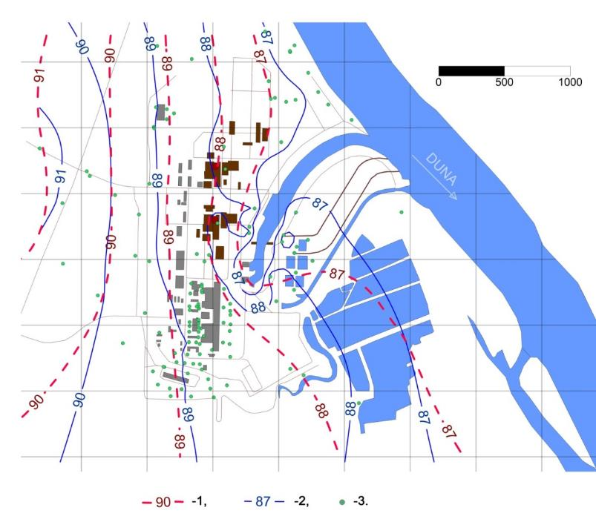
1 – расчетные напоры, 2 – фактические напоры, 3 – режимные гидрогеологические скважины
Рисунок 4.5. Сравнение расчетных и фактических напоров на момент времени 18.12.2012 (межень)

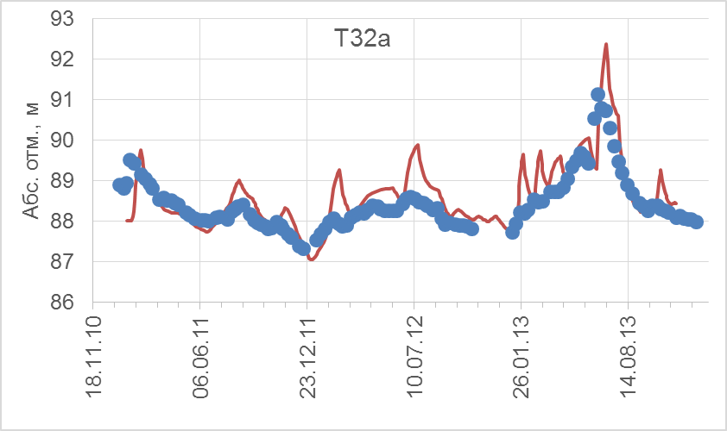
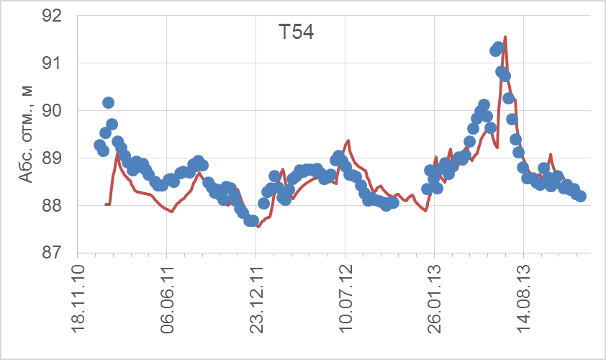
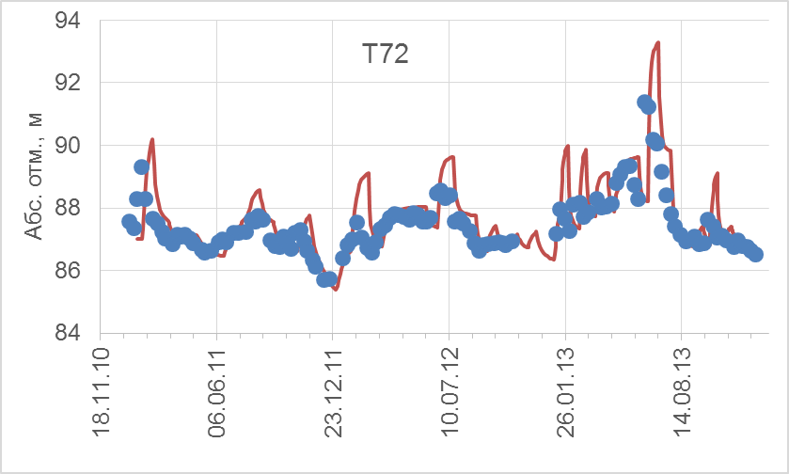
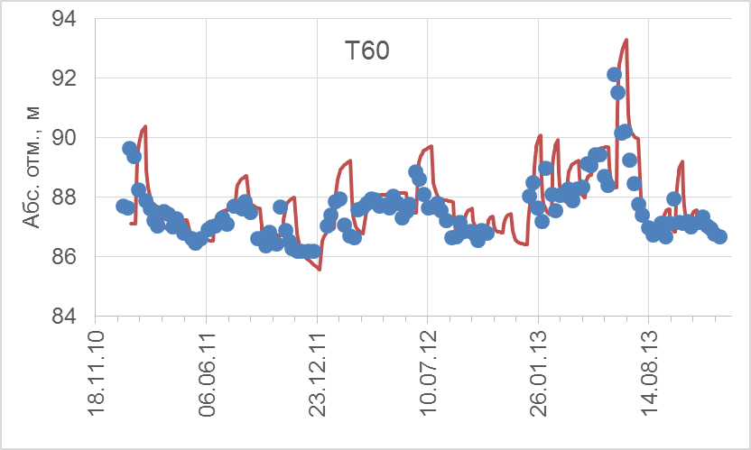
Примечание: синие точки – данные фактических замеров уровней, красная линия – расчетные уровни
Рисунок 4.6. Результаты калибровки численной модели по уровням воды в скважинах T32a, T54, T72, T60 за три года.
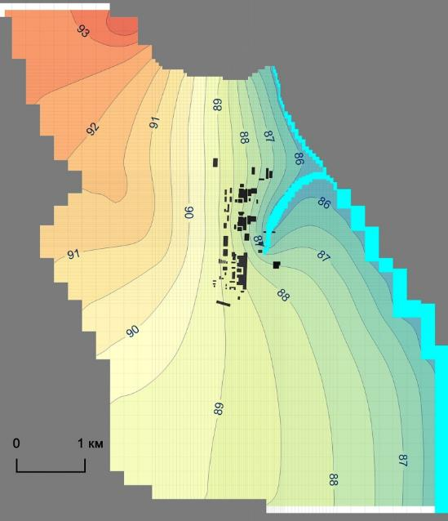
Рисунок 4.7. Карта модельных гидроизогипс аллювиальных отложений на 18.12.2012 (межень).
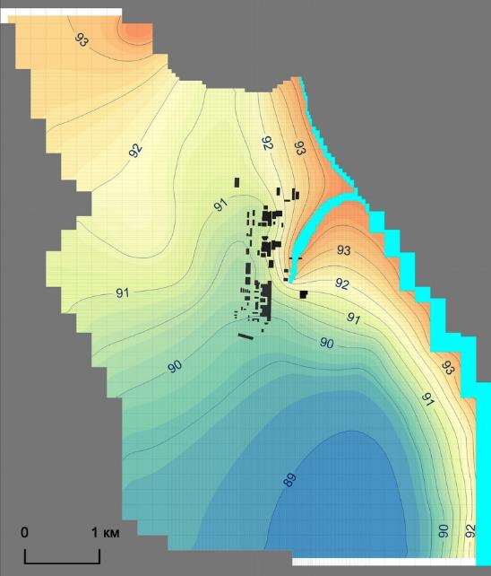
Рисунок 4.8. Карта модельных гидроизогипс аллювиальных отложений на 18.06.2013 (паводок).

4.4. Прогнозы водопритоков
На откалиброванной модели были проведены гидродинамические прогнозы возможных водопритоков в котлованы двух новых энергоблоков АЭС, а также дана оценка гидродинамического влияния на соседние сооружения при водоотливе. На основании результатов были рассмотрены различные инженерные решения и рекомендовано оптимальное, которое позволило бы максимально защитить горную выработку от водопритоков, а также минимизировать гидродинамическое влияние на действующие энергоблоки.
Новые энергоблоки АЭС Пакш-2 предполагается разместить на правом берегу р. Дунай в непосредственной близости от существующей АЭС (в 350 м севернее четвертого энергоблока). На рисунке 4.9 приведены их проектные контуры на 15.06.2016.
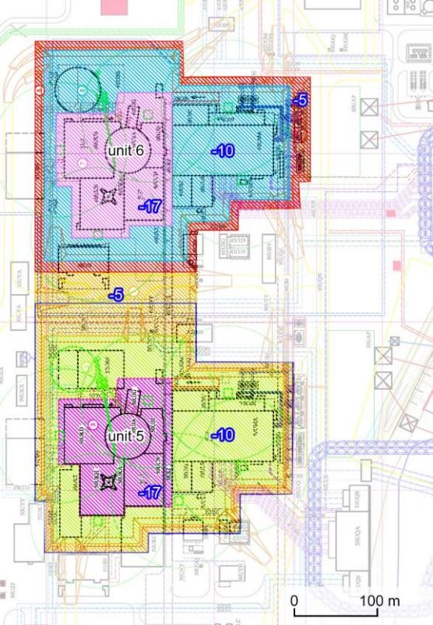
Рисунок 4.9. Проектные контуры строительных котлованов пятого и шестого энергоблоков АЭС Пакш-2
Профиль котлованов в разрезе имеет три яруса – -5 м; -10 м и -17 м. Самая заглубленная часть (-17 м) котлованов приурочена к основным зданиям и сооружениям проектируемой АЭС. Временной план-график заглубления каждого из котлованов приведен на рисунке 4.10.
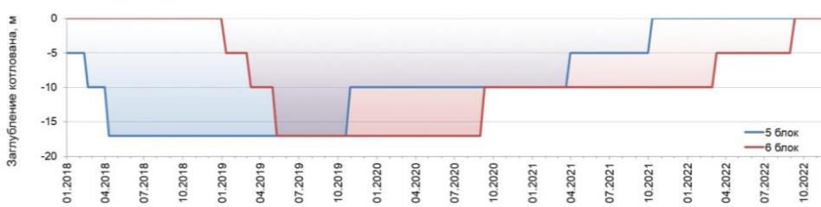
Рисунок 4.10. План-график заглубления строительных котлованов пятого и шестого энергоблоков АЭС Пакш-2
Моделирование проводилось в нестационарной постановке на весь период строительных работ (2018–2022 гг.) до выхода на отметку +0. Из-за тесной гидродинамической связи подземных вод с р. Дунай вполне очевидно, что при высокой воде будут фиксироваться максимальные притоки в строительный котлован, а при низких уровнях воды объемы дренажных сбросов будут сокращаться. В то же время, работа водоотлива при низкой воде может оказывать большее воздействие на прилегающие сооружения, чем при высокой. В такой ситуации уровень грунтовых вод в районе существующих сооружений может опускаться ниже своих минимальных естественных отметок и провоцировать пластичные деформации грунтов под пригруженными частями фундамента действующей АЭС.
Все гидродинамические расчеты проводились при двух сценариях водности р. Дунай – при 10% годовой обеспеченности (2002 г., высокая вода), и 97% обеспеченности (1973 г., низкая вода). На рисунке 4.11 показана аппроксимация реальных гидрографов модельными стресс-периодами.

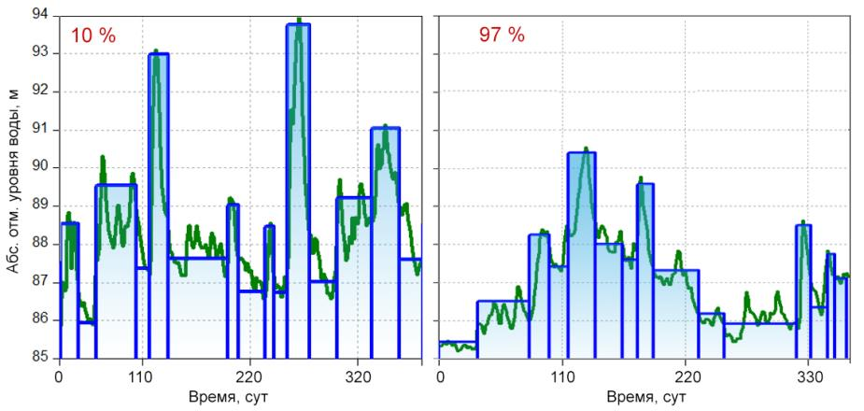
Рисунок 4.11. Два сценария водности р. Дунай. Столбиками показана аппроксимация реального гидрографа модельными стресс-периодами.

4.4.1. Расчет водопритоков в строительные котлованы
Высокие значения коэффициентов фильтрации аллювиальных отложений в значительной степени осложняют строительство незащищенного котлована. Даже по упрощенным аналитическим расчетам, водопритоки в котлованы могут превышать 50 тыс. м3/сут. Тем не менее, рассмотрим более подробно случай строительства незащищенного котлована на численной модели в реальных гидрогеологических условиях.
Открытый котлован
На численной модели имитировался открытый строительный котлован (рисунок 4.12) при помощи дрен на каждый этап строительства согласно плану-графику (рисунок 4.13). Результаты расчетов приведены на рисунке 4.13.
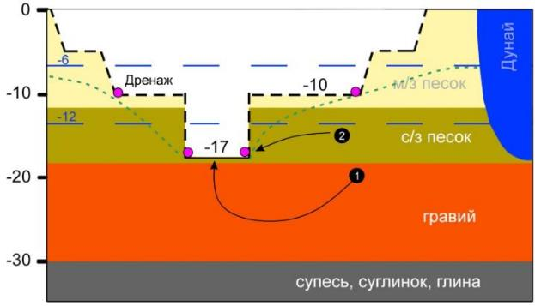
Рисунок 4.12. Схема открытого котлована. Стрелками показаны основные пути разгрузки.
На приведенных ниже графиках видно, что суммарные водопритоки для двух котлованов в некоторые моменты времени могут достигать 60 тыс. м3/сут. На отметке заглубления -5 м водопритоки не фиксируются, т.к. глубина статического уровня при данном сценарии будет составлять -6 м. На начальных и заключительных этапах строительства, когда отметка заглубления котлованов будет -10 м, объем дренажных вод может достигать 10–12 тыс. м3/сут. На отметке -17 м происходит значительное увеличение водопритоков средние объемы которых составляют от 30 до 40 тыс. м3/сут.
На геофильтрационной модели ясно прослеживается зависимость величины водопритоков от уровня в р. Дунай. Так, при расчете по сценарию малой воды, максимальные суммарные водопритоки в карьер снижаются на 10–15 тыс. м3/сут и составляют уже 35–40 тыс. м3/сут.
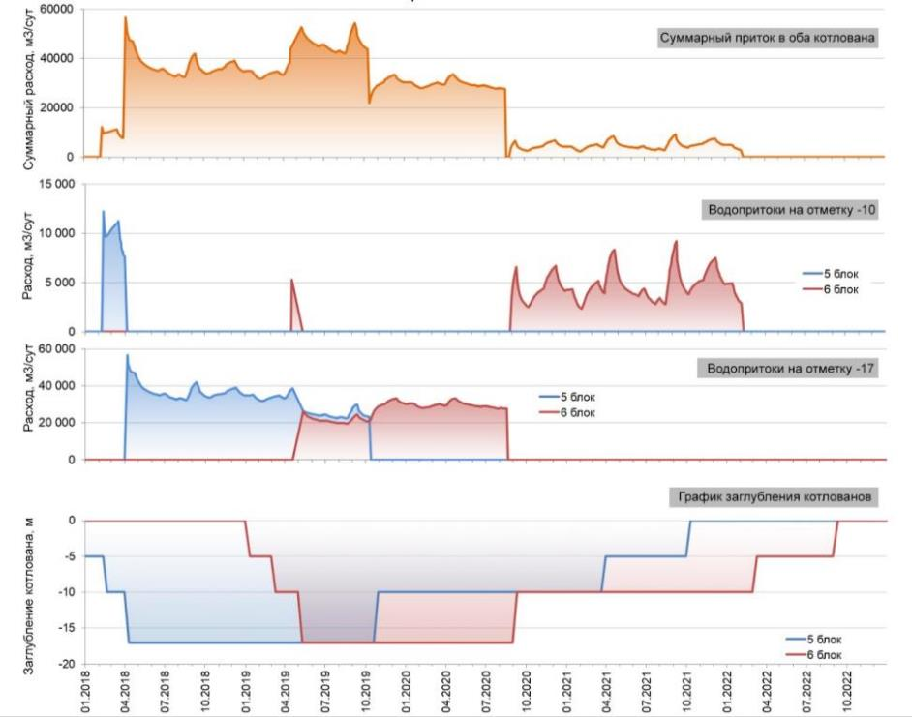
Рисунок 4.13. Открытый котлован. Расчет объемов дренажных вод в процессе строительства пятого и шестого энергоблоков АЭС Пакш-2 для сценария с высоким уровнем воды в р. Дунай.

Стена в грунте
Согласно показанным расчетам, основной водоприток формируется в заглубленной части строительного котлована. По этой причине, в качестве основного защитного мероприятия был рассмотрен вариант организации стены в грунте для глубокой части котлована (рисунок 4.14) от отметки -10 м до кровли слабопроницаемых паннонских отложений с отметкой -30 м. Отношение коэффициента фильтрации материала стены к его толщине (Kx/m) задавалось на модели 0,003 сут-1, периметр защитного контура для каждого из котлованов составил около 1200 м, а площадь – около 75 000 м2.
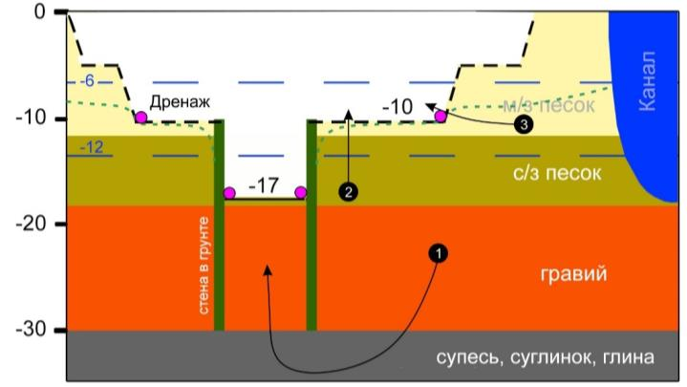
Рисунок 4.14. Концепция организации стены в грунте для защиты котлована от водопритоков. Стрелками показаны основные пути разгрузки.

Оценка водопритоков проводилась по двум сценариям обеспеченности уровней воды в р. Дунай (высокая вода и низкая). Расчетные величины объемов поступающих дренажных вод приведены на рисунках 4.15 и 4.16.

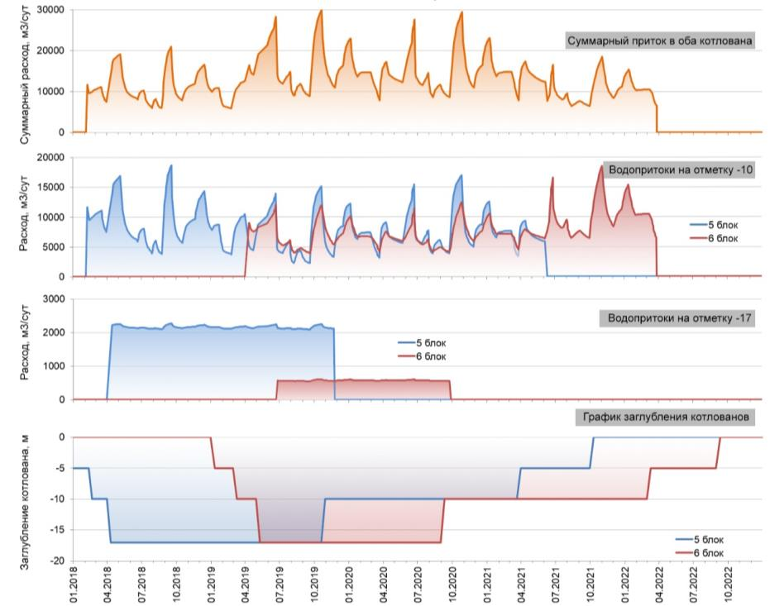
Рисунок 4.15. Стена в грунте. Расчет объемов дренажных вод в процессе строительства пятого и шестого энергоблоков АЭС Пакш-2 для сценария с высоким уровнем воды
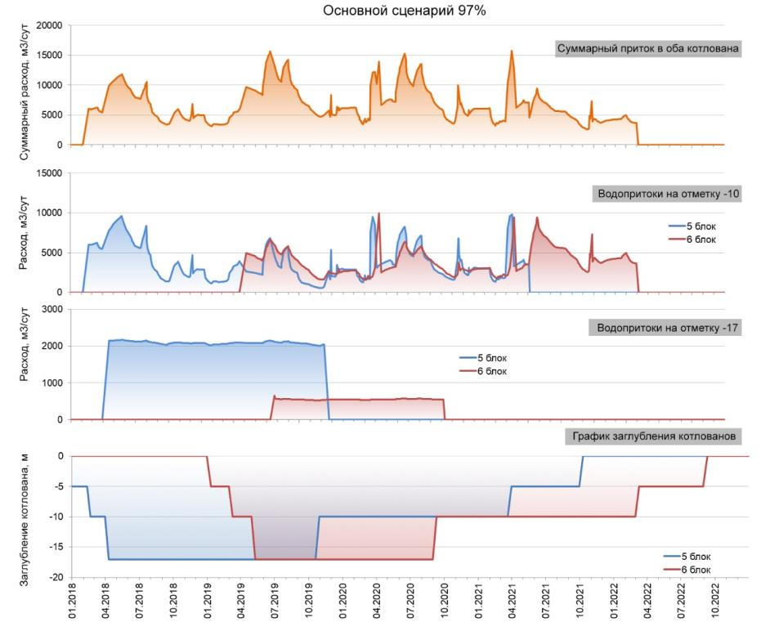
Рисунок 4.16. Стена в грунте. Расчет объемов дренажных вод в процессе строительства пятого и шестого энергоблоков АЭС Пакш-2 для сценария с низким уровнем воды в р. Дунай.
Из графиков на рисунках видно, что внедрение инженерной защиты значительно сокращает водопритоки на горизонт (-17 м) с 60 тыс. м3/сут (открытый вариант карьера) до 2,5 тыс. м3/сут (защищенный вариант). Водоприток в данном случае происходит за счет перетекания через слабопроницаемые паннонские отложения, а увеличенный приток в районе пятого энергоблока обусловлен наличием на этом участке гидрогеологического окна.
Однако предложенное инженерное решение не позволяет исключить водопритоки в незащищенную часть котлована на отметках от -10 м и выше. Согласно режимным наблюдениям, уровень грунтовых вод даже в засушливые годы не опускается ниже абсолютной отметки 87 м (-10 м). Это значит, что практически на всем протяжении строительства в верхнюю часть котлована будут дренироваться подземные воды, достигая в сумме до 30 тыс м3/сут в водные годы.
Для повышения эффективности водозащитных мероприятий, в добавление к вертикальной стене можно рассмотреть возможность изоляции бортов верхней части карьеров до отметки -6 м (рисунок 4.17). Очевидно, что в таком случае притоки в котлованы будут поступать только через дно заглубленной части и составят не более 2 и 0,5 тыс м3/сут для пятого и шестого энергоблоков, соответственно.
Максимальные притоки для различных инженерных решений приведены в результирующей таблице 4.4.1.
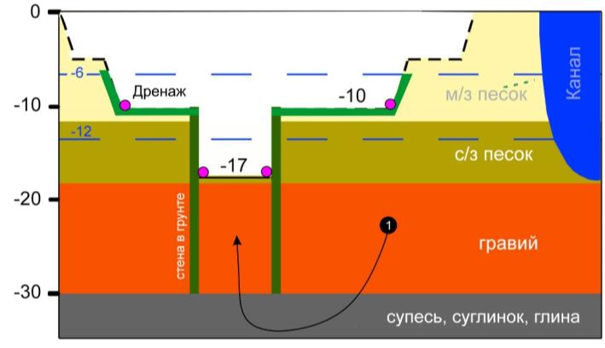
Рисунок 4.17. Концепция организации стены в грунте с дополнительной изоляцией бортов котлована для защиты от водопритоков. Стрелками показаны основные пути разгрузки.
Таблица 4.4.1 – Расчетные максимальные притоки в строительные котлованы
Инженерное решение | Интер-вал, м | Водоприток, тыс. м³/сут
 |  | Пятый блок |  | Шестой блок |  | Совместная работа*
 |  | высокая вода | низкая вода | высокая вода | низкая вода | высокая вода | низкая вода
Открытый котлован | -10 | 10 | 6 | 7 | 2 | 60 | 45
 | -17 | 40 | 35 | 30 | 28
Стена в грунте | -10 | 15 | 10 | 15 | 10 | 30 | 20
 | -17 | 2 | 2 | 0,5 | 0,5
Стена в грунте + изоляция бортов | -10 | 0 | 0 | 0 | 0 | 2,5 | 2,5
 | -17 | 2 | 2 | 0,5 | 0,5
* – В таблице указаны максимальные водопритоки по горизонтам и блокам, при этом следует учитывать, что суммарный водоприток не является арифметической суммой отдельных максимальных водопритоков в связи с взаимным влиянием водопонижения в отдельных выработках.

4.5. Прогнозы гидродинамического воздействия и модель просадок
Водопонижение в котлованах проектируемого пятого и шестого энергоблока АЭС Пакш-2 неминуемо приведет к нарушению естественного гидродинамического режима подземных вод. На период строительства вблизи котлованов будет сформирована воронка депрессии, вследствие чего уровни грунтовых вод опустятся ниже своего естественного положения. Снижение уровней подземных вод может спровоцировать просадку дневной поверхности.
В настоящем разделе приводятся расчеты развития контуров депрессионной воронки в плане и во времени для различных инженерных решений, а также обосновывается допустимая величина снижения уровня подземных вод в районе действующих энергоблоков АЭС, которая не приведет к активизации просадочных явлений.
Связь положения уровней грунтовых вод с деформациями
Просадка дневной поверхности может быть спровоцирована понижением уровня подземных вод. Такое поведение массива объясняется в рамках теории Терцаги о консолидации горных пород. Водонасыщенный грунт находится во взвешенном состоянии. Но как только из пористой матрицы извлекается вода, нагрузка на скелет породы резко возрастает, т.е. увеличивается эффективное напряжение, что приводит к деформации пор и постепенному уплотнению горного массива. Опираясь на данную теорию, в условиях естественного режима подземных вод, деформацию грунтов можно ожидать в период экстремально низкого положения уровня, когда мощность ненасыщенных пород будет максимальна. Степень деформации породы напрямую зависит от максимального эффективного напряжения, приложенного к ней, т.е. от величины снижения уровня воды.
Согласно данным режимных наблюдений (рисунок 4.18), естественные уровни грунтовых вод в районе действующих энергоблоков не падают ниже абсолютной отметки +87,5 м. Таким образом, отметка +87,5 м отвечает максимально возможному эффективному напряжению в массиве для естественных условий. Будем исходить из предпосылки, что за длительный срок эксплуатации, процессы уплотнения за счет естественного режима уже завершились (что подтверждается инструментальными замерами). Тогда дальнейшее развитие просадок может происходить только при увеличении максимального напряжения в грунте, т.е. снижения уровня подземных вод ниже естественной минимальной отметки +87,5 м. По этой причине, указанное значение рассматривается как критическая отметка, ниже которой уровень грунтовых вод под зданиями АЭС опускать не рекомендуется.

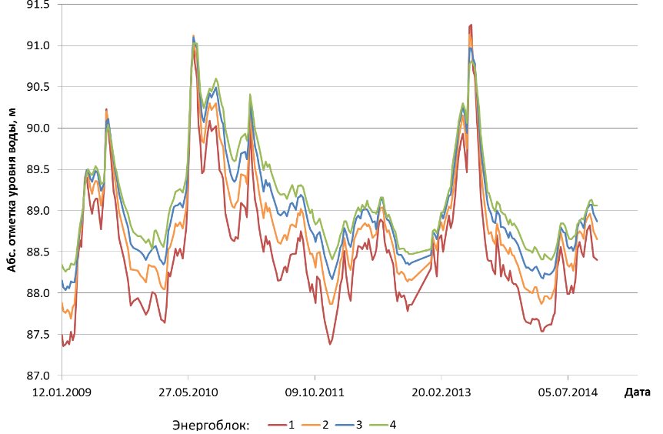
Рисунок 4.18. Уровни грунтовых вод в районе действующей АЭС Пакш (3 декабря 2011 г. в р. Дунай наблюдался самый низкий уровень за всю историю наблюдений)

Расчет распространения контура депрессионной воронки
Расчет депрессионных кривых в результате водопонижения в котловане был также проведен в нестационарной постановке для двух сценариев водности. Результаты расчетов представлены на рисунках 4.19 – 4.21.
Моделирование показывает (рисунок 4.19), что при водоотливе из незащищенного котлована происходит снижение уровней под действующими энергоблоками ниже критической отметки. При высоком уровне воды р. Дунай в зоне риска оказываются ближайшие к строительному котловану энергоблоки (4 и 3), а при низкой воде – все четыре энергоблока (рисунок 4.19 б).
Возведение фильтрационной завесы по контуру заглубленных частей котлованов позволяет в значительной степени снизить гидродинамическое воздействие на действующие энергоблоки. В таком случае понижение уровней под зданиями энергоблоков не превысят полуметра от естественного режима, что укладывается в допустимые пределы (рисунок 4.19).
Изоляция бортов котлована в дополнение к стене в грунте (рисунок 4.19 6) позволяет практически полностью исключить гидродинамическое влияние строящихся котлованов. При таком сценарии, вблизи действующих энергоблоков будут фиксироваться естественные уровни подземных вод.

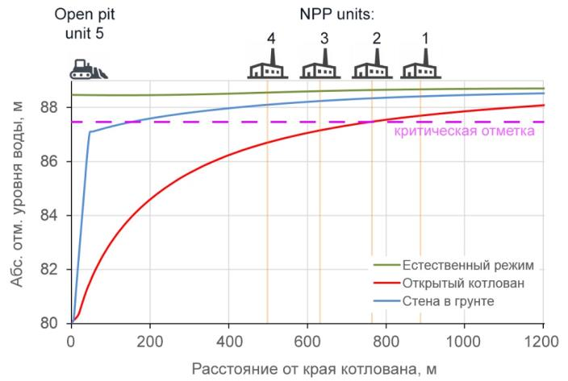а
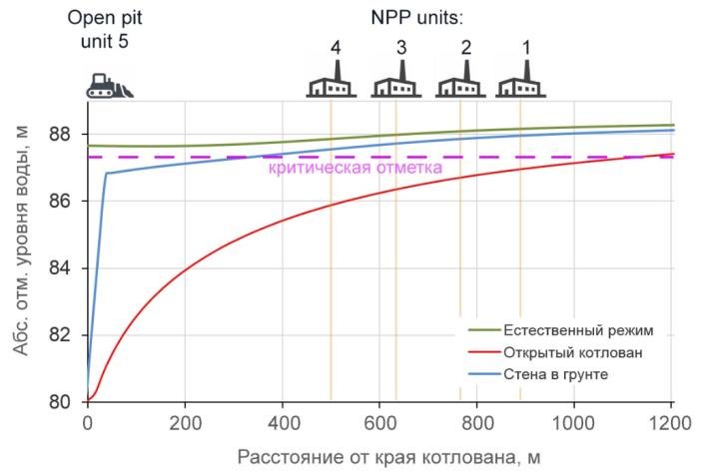б
Рисунок 4.19. Кривая депрессионной воронки в разрезе от строительного котлована для сценария (а) высокой воды и (б) низкой воды (на момент 400 сут после начала строительства)

Графики изменения уровней воды во времени для контрольных точек при различных инженерных решениях приведены на рисунках 4.20 и 4.21. Из них видно, что на любой момент работы строительного котлована и при любой водности года, уровень подземных вод под действующими энергоблоками не опускается ниже критической отметки только для варианта со стеной в грунте по контуру котлована. Также при данном варианте не будет происходить подтопления основания фундаментов действующих энергоблоков.
Карты гидроизогипс, сформированные спустя 1 год после начала строительства котлована пятого энергоблока, при высокой водности р. Дунай, приведены на рисунках 4.22 – 4.24 для различных инженерных решений.
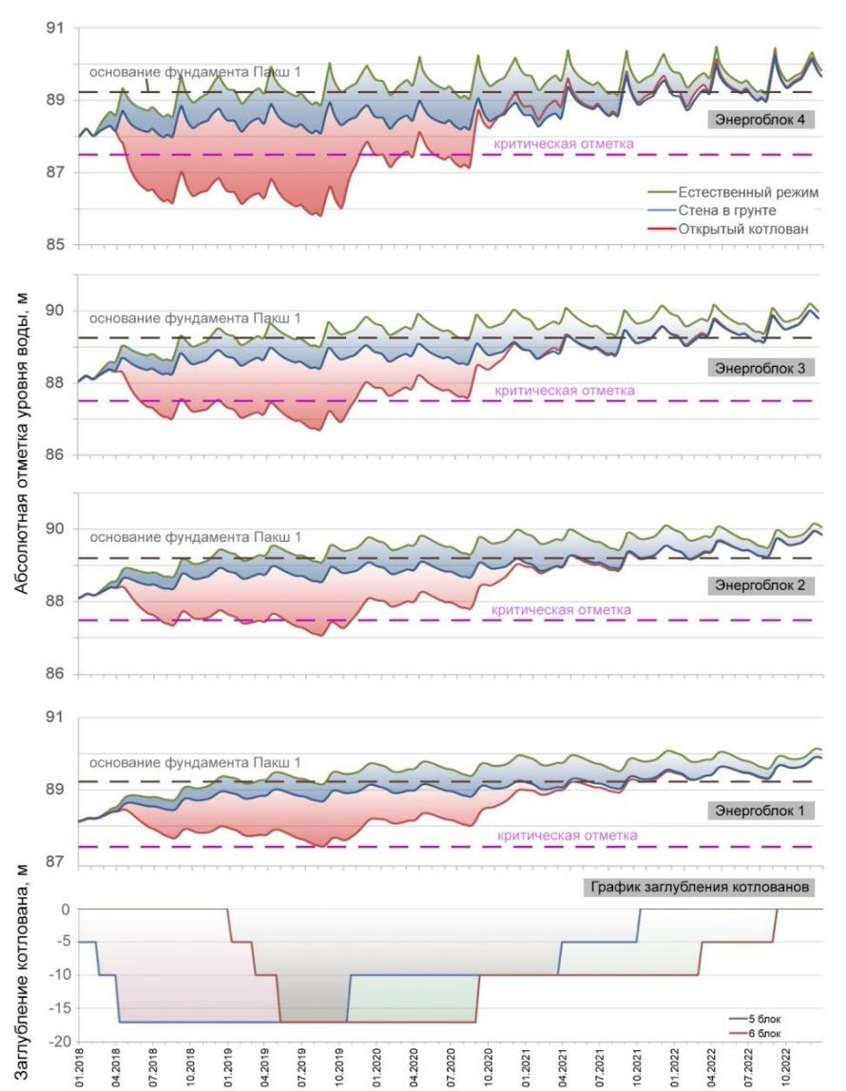
Рисунок 4.20. Изменение уровней подземных вод во времени в контрольных точках в процессе строительства котлованов (сценарий высокого уровня воды р. Дунай)

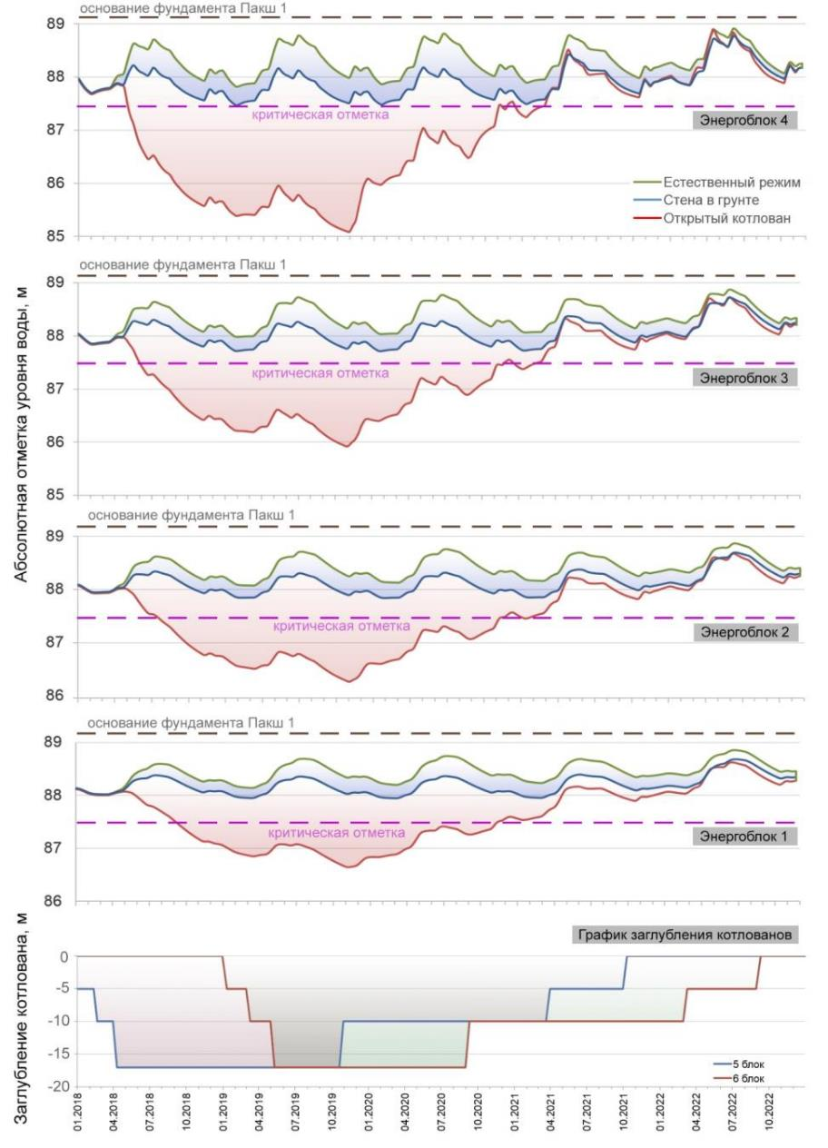
Рисунок 4.21. Изменение уровней подземных вод во времени в контрольных точках в процессе строительства котлованов (сценарий низкого уровня воды р. Дунай)

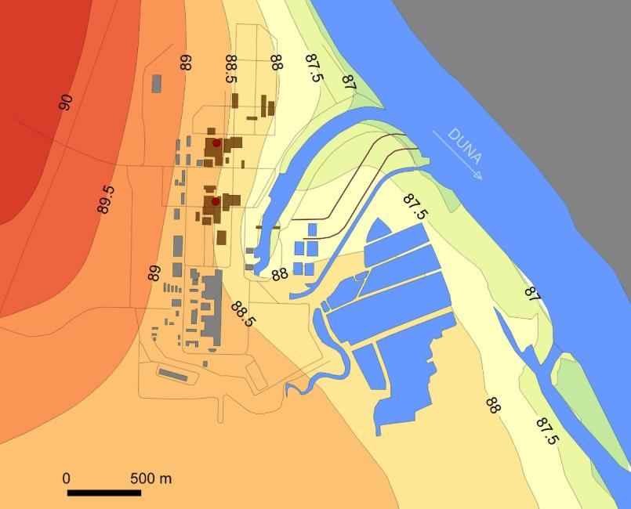
Рисунок 4.22. Естественный режим. Карта-схема гидроизогипс

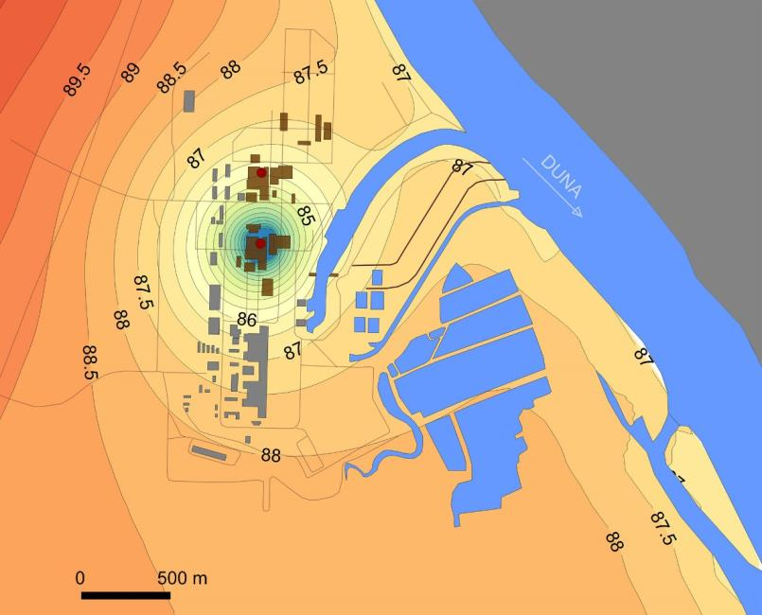
Рисунок 4.23. Работа открытого котлована. Карта-схема гидроизогипс
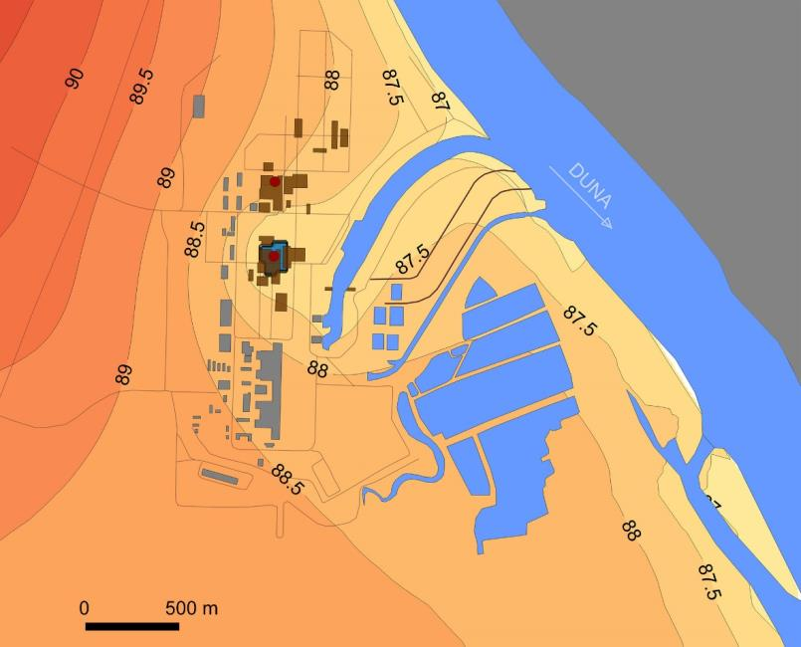
Рисунок 4.24. Котлован со стеной в грунте. Карта-схема гидроизогипс

Модель просадок земной поверхности при снижении уровней подземных вод
В данном разделе рассматривается модель деформации грунта во время техногенного водопонижения. При снижении уровней подземных вод увеличивается эффективное напряжение в породе за счет частичного снятия взвешивающего давления воды, в следствии этого начинает происходить консолидация грунта и его сжатие.
Модель консолидации обводненных грунтов за счет изменения уровня грунтовых вод основана на теории Терцаги (Terzaghi, 1925) об эффективных напряжениях, которая выражается следующей формулой:
, (4.5.1)
где $σ'$ – эффективное напряжение грунта, Н/м², $σ$ – полное напряжение в грунте от собственного веса, Н/м², $δ$ – функция Кронекера и $p$ – поровое давление, Н/м².
Данное уравнение описывает изменения эффективного напряжения в грунте в результате изменения полного напряжения или порового давления. Если геометрия пласта подразумевает его латеральную протяженность много больше мощности, то градиенты порового давления и напряжений внутри него будут преимущественно вертикальными. Исходя из этого, деформации также будут преимущественно вертикальными, и тогда одномерный вид уравнения 4.5.1 будет выглядеть так:
, (4.5.2)
Однако, для анализа водонасыщенных пластов наиболее часто используется не поровое давление, а гидравлический напор. Он представляет собой сумму пьезометрического напора и геометрического:
, (4.5.3)
где h – гидростатический напор, м, $ρ_{w}$ – плотность воды, кг/м3, g – ускорение свободного падения, м/с2, $h_{e}$ – геометрический напор, м.
В безнапорном горизонте, изменение уровня подземных вод отвечает осушению или обводнению порового пространства, и приводит к изменению полного напряжения в нижележащих породах, также как и порового давления. Исходя из уравнения 4.5.3, изменение эффективного напряжения может быть записано в следующем виде:
, (4.5.4)
где $∆{σ'}_{zz}$ – изменение вертикального эффективного напряжения (будет положительным при увеличении), Н/м², n – пористость водоносного горизонта, д.ед., $n_{w}$ – остаточная насыщенность, д.ед., - изменение напора, м.
В случае с напорным водоносным горизонтом, изменение порового давления практически не влияет на общее напряжение, поэтому изменение эффективного напряжения в связке с напором выражается следующим образом:
, (4.5.5)
Изменение эффективного напряжения вызывает сжатие или растяжение горных пород. Эти процессы описываются параметром сжимаемости горных пород, α [м²/Н]:
, (4.5.6)
где dV – изменение объема породы относительно общего V, м³, $dσ'$ - изменение эффективного напряжения, Н/м².
В одномерном случае вертикального смещения, уравнения 4.5.6 принимает следующий вид:
, (4.5.7)
где db – изменение мощности грунта относительно начальной мощности b, м.
Если изменение эффективного напряжения происходит только из-за изменения порового давления в напорном пласте, то уравнение 4.5.7 может быть выраженно через уравнение 4.5.5 следующим образом:
, (4.5.8)
Из уравнения (4.5.8) следует, что величина просадки описывается выражением
, (4.5.9)
Согласно Беару (Bear, 1972), коэффициент удельной сжимаемости водонасыщенной пористой среды S_{sk} (1/м) может быть выражен следующим образом:
, (4.5.10)
где γ – удельный вес воды, равный 9800 Н/м³, β – сжимаемость воды, м²/Н.
Исходя из того, что сжимаемость воды () очень мала, то уравнение (4.5.10) может быть представлено в следующем виде:
, (4.5.11)
Ниже, в таблице 4.5.1, приведены литературные значения для параметра сжимаемости α.

Таблица 4.5.1. Литературные значения параметра сжимаемости α (Kasenow, 2006).
Тип грунта | Сжимаемость, м²/Н
Глина | 10⁻⁶ – 10⁻⁸
Песок | 10⁻⁷ – 10⁻⁹
Гравий | 10⁻⁸ – 10⁻¹⁰
Монолитная скала | 10⁻⁹ – 10⁻¹¹
Вода | 4.9-4.6 10⁻¹⁰

Подставляя уравнение (4.5.11) в (4.5.9) получим простую зависимость, которая описывает взаимосвязь просадок с изменением напора в напорном водоносном горизонте:
(4.5.12)
Деформация осадочных грунтов может сопровождаться как упругими, так и пластичными деформациями. Математическая модель, принятая в наших расчетах, позволяет учитывать тип деформации путем ввода коэффициентов упругой (S_{ske}) и пластичной деформации (S_{skv}). Тип деформаций определяется исходя из условия: превышает ли настоящее эффективное напряжение в грунте максимально существующее ранее историческое напряжение или остается меньше его. В зависимости от этого, используются различные коэффициенты S_{sk}:
, (4.5.13)
Из условия (4.5.13) следует, что если грунт ранее (в историческом прошлом) подвергался напряжениям, превышающим современные значения, то деформация грунта будет носить только упругий характер, т.е. имеет место обратимая деформация. Величина исторической нагрузки, называется давлением преконсолидации грунта. Как только современные эффективные напряжения в грунте превышают величину преконсолидации, в работу включается пластичная деформация, т.е. необратимая.
Также отметим, что пластичная деформация наиболее выраженно проявляется в глинистых осадочных породах и может превышать на порядок величины упругих деформаций. В свою очередь, для промытых песков и гравия наиболее характерны упругие деформации, которые весьма слабо выражены в абсолютных значениях (см. таблицу 4.5.2).

Таблица 4.5.2. Литературные значения коэффициента удельной сжимаемости S_{sk} (Hanson etc, 2014)
Тип грунта | S_{ske} | S_{skv}
Глинистый водоупор | 5·10⁻⁵ – 5·10⁻⁶ | 3·10⁻⁴ – 5·10⁻⁵
Водоносный горизонт | 1·10⁻⁵ – 1·10⁻⁶ | -

Удельный коэффициент сжимаемости S_{sk} может быть определен как по результатам лабораторных испытаний, так и в результате фактических наблюдений за уже происходящими осадками земной поверхности в системе «уровень подземных вод – величина просадки».
В лабораторных условиях S_{sk} можно получить на одноосных компрессионных приборах c условием запрета бокового расширения. Для расчета коэффициента, отвечающего за упругие деформации, образец изначально нужно консолидировать при максимальных расчетных эффективных напряжений (), после чего провести несколько циклов нагрузки и разгрузки образца при создаваемой величине напряжения (см. рисунок 4.25 a). По углу наклона ветвей повторной нагрузки/разгрузки в этом интервале напряжений определяется коэффициент упругой деформации S_{ske}. По углу наклона ветви нагрузки образца при напряжениях определяется коэффициент пластичной деформации S_{skv} (см. рисунок 4.25 a).
Однако, при определении коэффициентов упругой и пластичной деформации в лабораторных условиях могут быть получены смещенные значения ввиду не учета масштабных эффектов. Наиболее достоверным методом определения коэффициентов деформаций для расчета просадок под действием изменения уровня подземных вод является полевой метод, который основан на анализе уже имеющихся данных по величинам водопонижения уровней подземных вод и просадок на конкретном исследуемом участке. Вариант расчета коэффициентов деформации грунта по данным фактических измерений просадок приведен на примере масштабного водоотбора подземных вод в долине Сан-Хоакин, Калифорния (см. рисунок 4.25 б). (Poland. 1975)
a  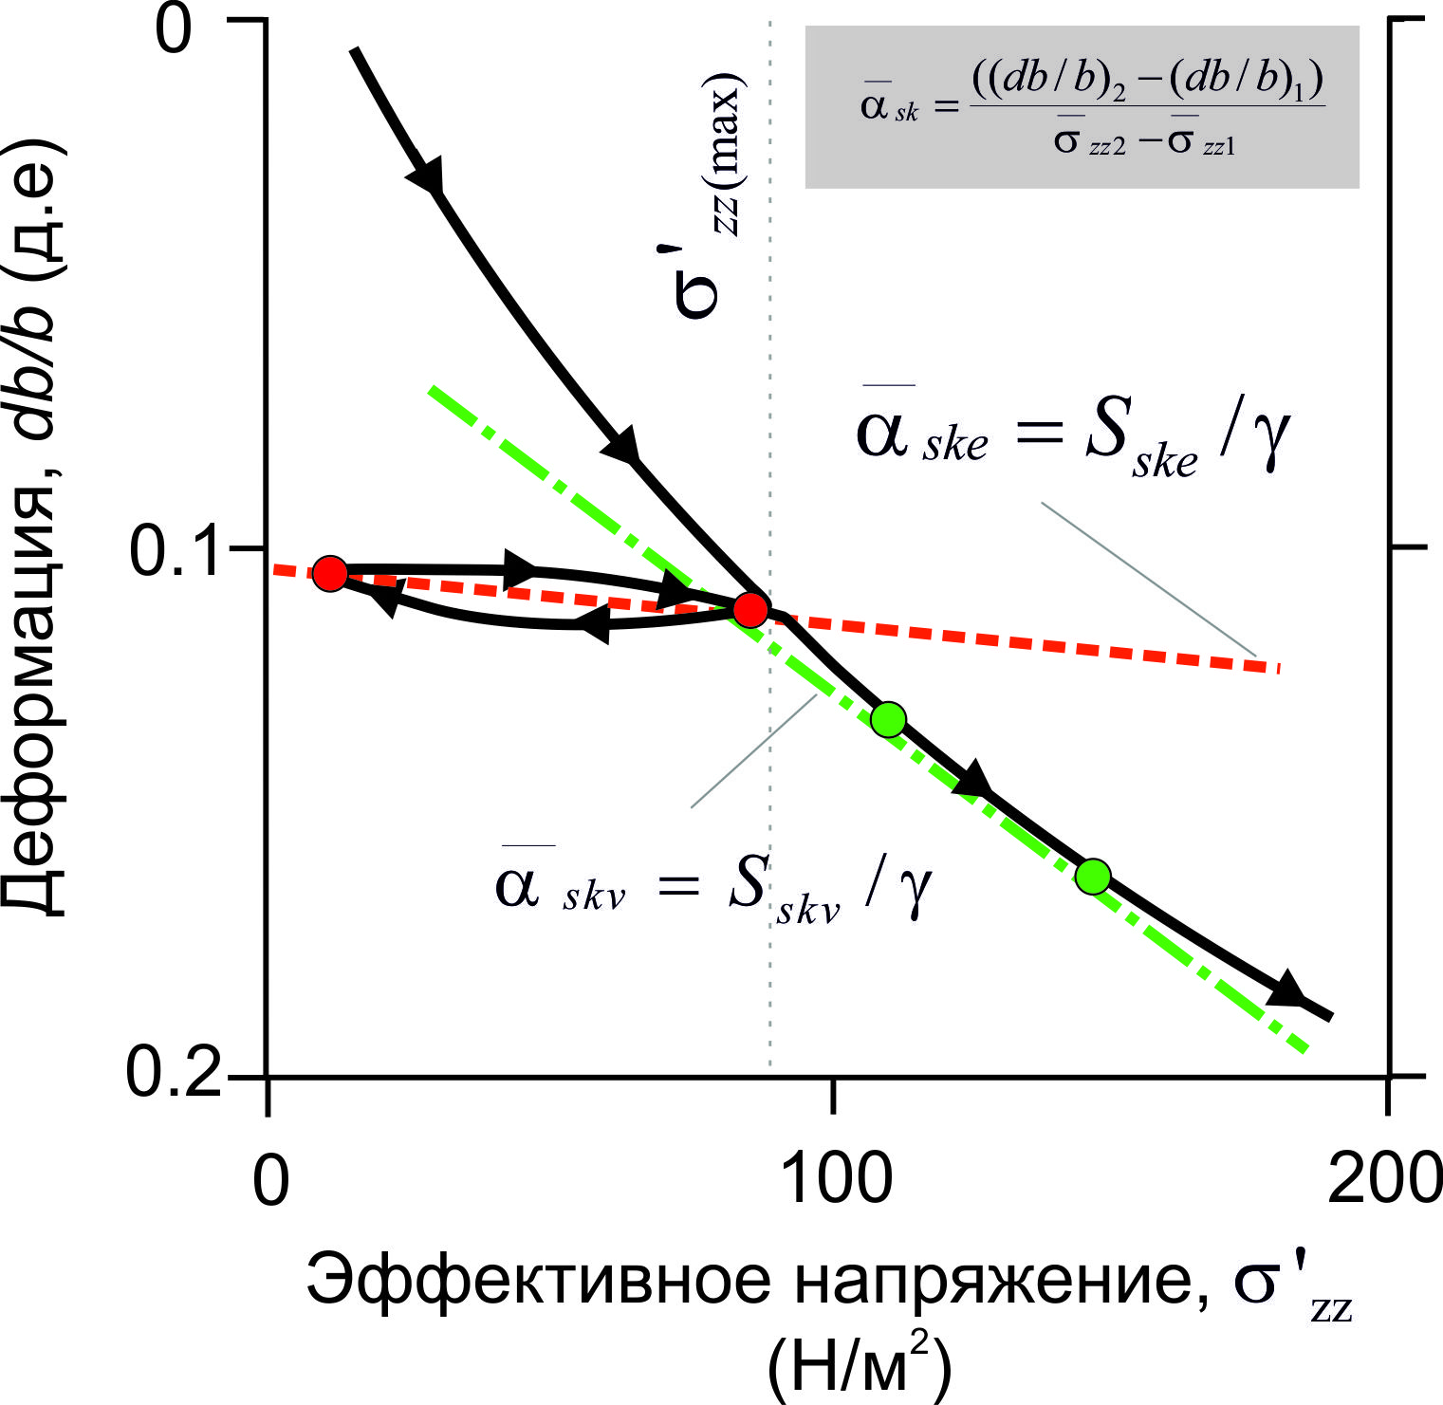 | б  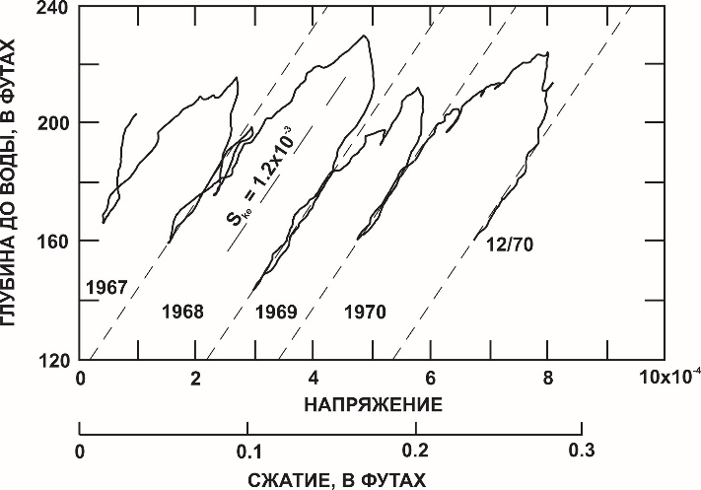

Рисунок 4.25. Способы определения коэффициентов деформаций S_{ske} и S_{skv}
а – в лабораторных условиях; б – по данным полевых измерений

Для расчета возможных просадок вокруг площадки строительства АЭС Пакш-2 (под действием дренажных водопонизительных систем) был использован модуль IBS 1, который входит в состав пакета PMWIN. Возможные величины просадок оценивались для двух сценариев: 1 откачка из открытого котлована – это самый неблагоприятный сценарий, когда величина колебаний уровней грунтовых вод много больше природных флуктуаций, т.е. происходит включение пластичных деформаций; 2 – сценарий стены в грунте, когда водозащитные инженерные мероприятия уменьшают гидродинамическое воздействие (понижение уровней).
В качестве отметки положения минимального уровня подземных вод, отвечающего критическому значению были выбраны модельные отметки уровней, рассчитанные на численной модели при естественном режиме для случая минимальной инфильтрации и наиболее низкого положения уровня воды в р. Дунай.
Ввиду отсутствия специальных исследований для определения упругой и пластичной деформации, в расчетах нами были использованы средние значения из таблицы 4.5.2. Такое упрощение не позволяет прогнозировать величину реальных просадок под действием водопонижения на площадке, однако дает возможность оценить пределы и максимальный масштаб возможного воздействия от строительства АЭС.
Ниже, в таблице 4.5.3, указаны величины коэффициентов, которые были заданы в модели:
Таблица 4.5.3. Модельные величины упругого и пластического коэффициентов.
Тип грунтов | Sske | Sskv
Водоносный пласт (пески, гравий) | 5·10⁻⁶ | 1·10⁻¹⁰
Водоупор (глины) | 1·10⁻⁶ | 1.75·10⁻⁴

Моделирование проводилось в нестационарной постановке на весь период строительства с учетом план-графика заглубления котлованов (см. рисунок 4.10). Результаты расчетов величины просадок представлены на рисунках 4.26 – 4.28.
На графике 4.26 показана динамика формирования просадок в процессе строительства котлована в двух ключевых точках – собственно в центре депрессионной воронки (в строительном котловане), а также на удалении 450 м от котлована, под действующим 4 энергоблоком АЭС Пакш-1. Из графиков видно, что максимальная просадка (около 2 см) формируется внутри контура строительного котлована, и практически не зависит от сценария разработки котлована. Также на графике 4.26 а видно, что максимальная величина просадки формируется в период максимального заглубления строительного котлована, т.е. в период максимального водопонижения. Однако, на этапе обратной засыпки котлована и уменьшения водопонижения не происходит обратного подъема уровня земной поверхности, поскольку сработала пластичная деформация. Наибольший вклад в величину просадки внес слабопроницаемый глинистый слой панонских отложений.
В отличие от внутреннего контура котлована, величина просадки на периферии (под действующим 4 энергоблоком АЭС Пакш-1) принципиальным образом зависит от выбранного варианта водозащитных инженерных мероприятий при строительстве котлована. Так, в случае открытого водоотлива максимальная величина просадок под 4 энергоблоком составит 4,5 мм (см. рисунок 4.26 б). В случае же применения водозащитных мероприятий по контуру строительного котлована, просадка под 4 энергоблоком будет не значительна и будет формироваться лишь только под действием упругих деформаций, ввиду отсутствия значимого гидродинамического воздействия от котлована.
а  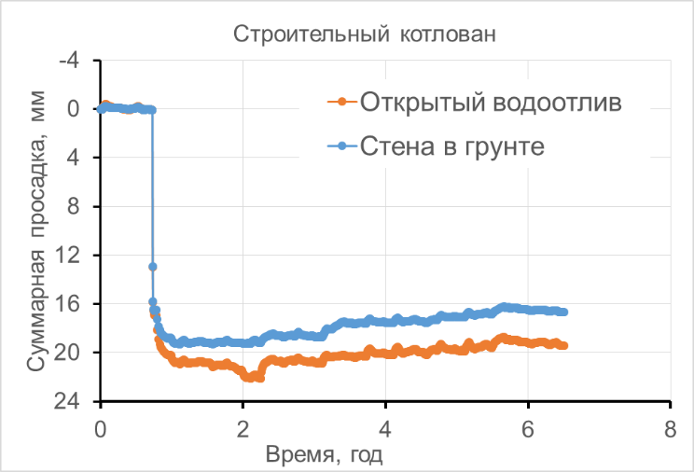 | б  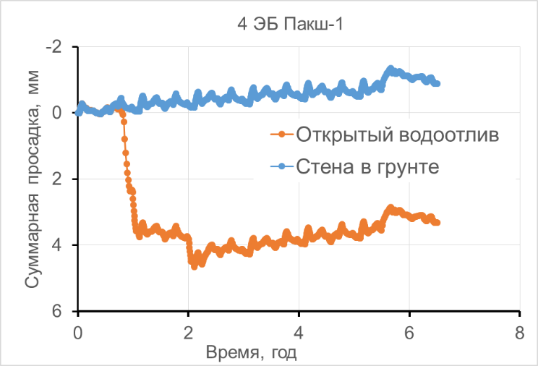
Рисунок 4.26. Величина просадок при строительном водопонижении в различных точках наблюдения: а – в строительном котловане АЭС Пакш-2;
б – на 4 энергоблоке АЭС Пакш-1.

На рисунках 4.27 и 4.28 представлены карты распределения суммарных просадок по площади для двух сценариев. Из них видно, что просадки в случае применения сценария со стеной в грунте локализуется строго вблизи строительного котлована. При открытом водотливе из котлована область распространения просадок несколько увеличивается и частично захватывает объекты действующей инфраструктуры АЭС Пакш-1. Тем не менее, даже в случае открытого водоотлива, величина расчетной просадки является допустимой при строительстве АЭС (согласно СП 151.13330, часть II, за весь срок эксплуатации просадки реакторных отделений АЭС не могут превышать 10 см, а крен в основании не должен быть больше 0,001 см). Однако, говоря о допустимости величины просадок необходимо учитывать, что наши расчеты позволяют оценить только долю просадки, которая вызвана механизмом консолидации грунтов за счет снижения уровней подземных вод. Очевидно, что просадка под строящимся энергоблоком также будет дополнительно формироваться за счет увеличения нагрузки под действием веса от возводимых сооружений. Поэтому, в нашем случае, корректнее говорить не столько о допустимости величины просадки (согласно СП 151.13330) для строящегося энергоблока АЭС, сколько о влиянии водоотлива на величину просадки под действующими энергоблоками АЭС.

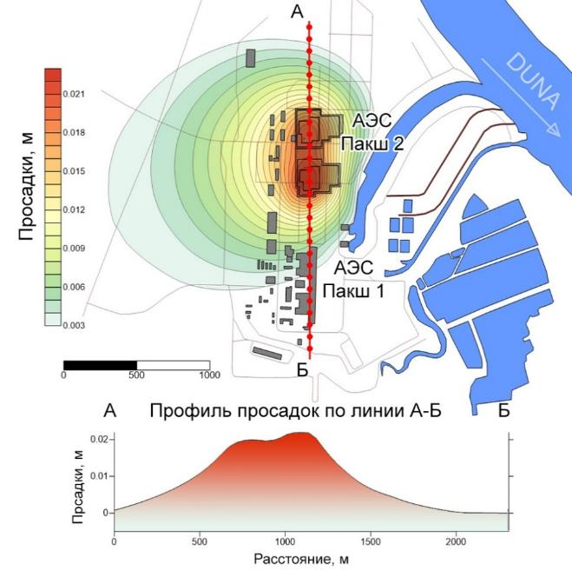
Рисунок 4.27. Карта просадок для сценария открытого водоотлива

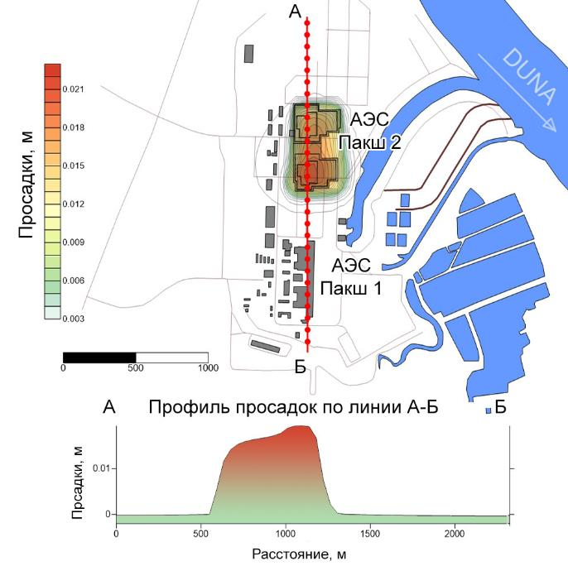
Рисунок 4.28. Карта просадок для сценария шпунтовой стенки.

4.6. Рекомендации по оптимальному варианту
Исходя из полученных на гидродинамической модели расчетов, было установлено, что работа незащищенных строительных котлованов будет осложняться значительными водопритоками подземных вод, откачка которых приведет к существенному изменению режима подземных вод под действующими энергоблоками АЭС Пакш. Эти обстоятельства делают практически не возможным вариант заглубления строительного котлована без дополнительных инженерных водозащитных мероприятий.
Для минимизации притоков и сокращения влияния гидродинамического возмущения на существующую инфраструктуру, был предложен вариант по созданию фильтрационной завесы (стены в грунте) по контурам заглубленных частей котлованов. Численные расчеты показали хорошую эффективность данного инженерного решения. Так, суммарные водопритоки сократились с 60 до 30 тыс. м³/сут, по сравнению с открытым котлованом. А максимальное понижение уровней воды под действующими энергоблоками по отношению к естественным, составит не более чем 0,5 м.
Таким образом, рассматриваемый вариант стены в грунте является наиболее оптимальным с инженерной и экономической точек зрения.

ЗАКЛЮЧЕНИЕ

В данной работе были рассмотрены основные гидрогеологические проблемы, возникающие при строительстве новых энергоблоков АЭС Пакш, а также методы их решения.

Прежде всего, необходимо было собрать и обобщить имеющиеся данные по инженерным изысканиям и опытно-фильтрационным работам, в том числе по режимным наблюдениям, для создания основы геофильтрационной модели и изучения фильтрационных свойств участка в первом приближении.

В результате обработки имеющихся данных были уточнены инженерно-геологические условия участка строительства, и на основании этого была создана геологическая модель. Также были обработаны результаты опытно-фильтрационных работ и режимных наблюдений, что позволило получить фильтрационные параметры, которые далее были заданы в численную модель.

Создание геофильтрационной модели проходило в несколько этапов, начиная от выделения плановых границ и заканчивая калибровкой с уточнением фильтрационных параметров. В итоге, на созданной модели были оценены водопритоки для различных сценариев строительства. Так, сценарий с высокой водой и открытыми котлованами дал величину водопритоков от 30 до 40 тыс. м³/сут для каждого котлована в отдельности, а суммарно достигает 60 тыс. м³/сут. Для сценария с малой водой, максимальные суммарные водопритоки снижаются до 35−40 тыс. м³/сут. При оборудовании инженерно-защитных сооружений (шпунтовой стенки), суммарный водоприток в нижней части котлована составляет всего до 2.5 тыс. м³/сут, однако такое решение не защищает от водопритоков в верхнюю часть котлована, где они суммарно достигают 30 тыс. м³/сут. Поэтому для максимальной эффективности был рассмотрен вариант с изоляцией бортов котлована – в этом случае суммарный водоприток не будет превышать 2.5 тыс. м³/сут.

Также был произведен расчет возможных просадок, связанных с дренированием строительного котлована. Моделирование проводилось с учетом план-графика заглубления котлованов. Полученные данные позволили увидеть, что максимальные просадки спровоцированные водопонижением (до 2 см) происходят внутри строительного котлована в момент максимального заглубления, вне зависимости от выбранного инженерного решения. Однако в пределах основания четвертого энергоблока величина просадок напрямую зависит от выбранного сценария водозащитных мероприятий. Так, при открытом котловане, она будет достигать 4.5 мм за счет пластических деформаций, а применение защитных сооружений позволит и вовсе избежать сколько-нибудь значимых просадок.

Основываясь на результатах расчета, можно дать рекомендацию о необходимости использования инженерных водозащитных мероприятий. Строительство не защищенного котлована ввиду сложных гидрогеологических условий значительно осложнено. Наиболее эффективным с точки зрения уменьшения объемов водопритоков и гидродинамического влияния на соседние сооружения является последний сценарий – стена в грунте с дополнительной изоляцией бортов карьера. Однако, такой вариант организации водозащитных сооружений является очень дорогим. По этой причине, наиболее оптимальным вариантом с позиции эффективность/стоимость является сценарий организации противофильтрационных завес вокруг заглубленных частей строительного котлована. Такое решение, с одной стороны, позволяет уменьшить объемы водопритоков в котлован и свести к минимуму гидродинамическое влияние на действующую инфраструктуру и просадки земной поверхности, спровоцированные понижением подземных вод, а с другой стороны, значительно дешевле по сравнению с вариантом дополнительно изоляции бортов котлована.

СПИСОК ЛИТЕРАТУРЫ
- Липпай, З. Венгрия. М.: Госполитиздат, 1945, с. 3-5.
- Маринов Н.А., Толстихин Н.И.(ред) Гидрогеология Европы. В 2-х томах. М.: Недра, 1989, с. 428–436, том 1.
- Синдаловский Л.Н. Аналитическое моделирование опытных опробований водоносных пластов и скважинных водозаборов (программный комплекс ANSDIMAT). СПб.: Наука, 2014.
- Balogh K, Németh K. Evidence for the Neogene small-volume intracontinental volcanism in Western Hungary: K/Ar geochronology of the Tihany Maar volcanic complex // Geol Carpath. —2005. —№56. —p. 91–99.
- Bear, J. Dynamics of Fluids in Porous Media. American Elsevier, New York, 1972.
- Bleahu M, Mantea G, Bordea S, Panin S, Stefanescu M, Sikić K, Haas J, Kovács S, Péró Cs, Bérczi-Makk A, Konrád Gy, Nagy E, Rálisch-Felgenhauer E, Török Á. Triassic facies types, evolution and paleogeographic relations of the Tisza Megaunit // Acta Geol Hung. —1994. —№37 (3–4). —p. 187–234.
- Brezsnyánszky K, Síkhegyi F. Geology. Map at 1:2,350,000 scale. In: Kocsis K, Schweitzer F (eds). Hungary in maps. Geopgraphical Reasearch Institute, HAS, Budapest, 2009, p. 35.
- Csontos L, Nagymarosy A, Horváth F, Kovać M. Tertiary evolution of the Intra-Carpathian area: a model // Tectonophtsics. —1992. —№208. —p. 221–241.
- Csontos L, Vörös A. Mesozoic plate tectonic reconstruction of the Carpathian region // Palaeo, Palaeo, Palaeo. —2004. —№210. —p. 1–56.
- Dimitrijević MD. Geology of Yugoslavia. Geol Inst GEMINI Spec Publ, Beograd, 1997, p. 187.
- Ferenc E. (ed). Information Hungary / Ferenc E. Pergamon Press (Oxford - London - Edinburgh - New York - Toronto - Sydney - Párizs - Braunschweig), 1968, P. 12-14
- Fodor L, Csontos L, Bada G, Benkovics L, Györfi I. Tertiary tectonic evolution of the Carpatho-Pannonian region: a new synthesis of paleostress data. In: Durand B, Jolivet L, Horváth F, Séranne M (eds) The Mediterranean Basins: tertiary extension within the Alpine orogeny, vol 156. Geological Society London Special Publication, London, London, 1999, p.295–334.
- Fodor L, Koroknai B, Kad B, Dunkl I, Horváth P. A Dunántúliközéphegységi-egység (Bakony) takarós helyzete szlovéniai szerkezeti-geokronológiai adatok alapján (Nappe position of the Transdanubian range unit (Bakony) based on new structural and geochronological data from NE Slovenia) // Földt Közl. —2003. —№133. —p. 535–546.
- Gábris Gy, Nádor A. Long–term fluvial archives in Hungary: response of the Danube and Tisza rivers to tectonic movements and climatic changes during the Quaternary: a review and new synthesis // Quat Sci Rev. —2007. —№26. —p. 2758–2782.
- Haas J (ed). Geology of Hungary. Springer, Heidelberg, 2012, p. 244.
- Haas J, Cs Péró. Mesozoic evolution of the Tisza Mega-unit // Int J Earth Sci. —2004. —№93. —p. 297–313.
- Haas J, Kovács S. The Dinaridic–Alpine connection—as seen from Hungary // Acta Geol Hung. —2001. —№44 (2–3). —p. 345–362.
- Haas J. Tectonic and eustatic control of bauxite formation in the Transdanubian Central Range (Hungary) // Acta Geol Hung. —1991. —№34 (3). —p. 253–262.
- Hámor G. Results of a statistical evaluation of the Neogene in Hungary // Cent Eur Geol. —2007. —№50. —p. 101–182.
- Hanson, R. etc. A Regional Hydrologic Model of California’s Central Valley Land Subsidence Attributes for CVHM. California Water Science Center. U.S. Geological Survey, 2014.
- Harangi Sz, Downes H, Thirlwall M, Gmeling K. Geochemistry, petrogenesis and geodynamic relationships of Miocene Calcalkaline volcanic rocks in the Western Carpathian arc, Eastern Central Europe // J Petrol. —2007. —№48 (12). —p. 2261–2287.
- Harangi Sz. Neogene to Quaternary volcanism of the Carpathian-Pannonian region—a review // Acta Geol Hung. —2001. —№44. —p. 223–258.
- Horváth F, Bada G, Szafián P, Tari G, Ádám A, Cloeting S. Formation and deformation of the Pannonian Basin: constraints from observational data. In: Gee DG, Stephenson R (eds) European Lithosphere dynamics. Geological Society, vol 32, London Memoir, p. 191–206.
- Horváth F, Dövényi P, Szalay Á, Royden LH. Subsidence, thermal and maturation history of the Great Hungarian Plain. In: Royden LH, Horváth F (eds) The Pannonian basin—a study in basin evolution // Am Assoc Petrol Geol Mem. —1988. —№45. —p. 355–372.
- http://www.proenergo.net/p/blog-page_5.html. Портал об электромобилях и объектах электроэнергетики. Современное состояние энергетики Венгрии (дата обращения 15.02.2017).
- https://www.cia.gov/library/publications/resources/the-world-factbook/geos/hu.html - Central Intelligence Agency. The World Factbook. Europe: Hungary (дата обращения 13.02.2017).
- Juhász Gy, Pogácsás Gy, Magyar I, Vakarcs G. Tectonic versus climatic control on the evolution of fluvio-deltaic systems in a lake basin, Eastern Pannonian Basin // Sediment Geol. —2007. —№2002. —p. 72–95.
- Juhász Gy. Sedimentological and lithostratigraphical framework of the Pannonian s.l. sequence in the Hungarian Plain, Eastern Hungary // Acta Geol Hung. —№34 (1–2). —p. 53–72.
- Kasenow, M. Aquifer Test Data: Analysis and Evaluation. 2006.
- Koller F. Petrologie und Geochemie der Ophiolite des Penninikums am Alpentostrand // Jahrbuch der Geologischer Bundesanstalt. —1985. —№128.
- Lelkes-Felvári Gy, Sassi FP, Visoná D. Prealpine and alpine development of the Austridic basement in the Sopron area (Eastern Alps, Hungary) //Rendiconti Soc Ital Min Ptr. —1984. —№39. —p. 593–612.
- Loczy, D. (ed). Landscapes and Landforms of Hungary, World Geomorphological Landscapes. Springer International Publishing Switzerland, 2015, p. 11.
- Magyar I, Geary DH, Müller P. Paleogeographic evolution of the Late Miocene Lake Pannon in Central Europe // Palaeo, Palaeo, Palaeo. —1999. —№147. —p. 151–167.
- Magyar I. A Pannon-medence ősföldrajza és környezeti viszonyai a késő miocénben (Paleogeography and environmental conditions of the Pannonian basin in the Late Miocene). GEO-Litera, Szeged, 2010, p. 134.
- Nagymarosy A. Paleogeographical and paleotectonical outlines of some Intracarpathian Paleogene basins // Geol Carp. —1990. —№41 (3). —p. 259–274.
- Nagymarosy A. Subsidence profiles of the deep Neogene basins of Hungary // Earth Evol Sci. —1981. —№1(3–4). —p. 218–222.
- Németh K, Martin U. Large hydrovolcanic field in the Pannonian basin: general characteristics of the Bakony-Balaton Highland volcanic field, Hungary // Acta Vulc. —1999. —№11. —p. 271–282.
- Poland J. Land Subsidence, in the San Joaquin Valley, California, as of 1972: A History of Land Subsidence Caused by Water-level Decline in the San Joaquin Valley, from the 1920's to 1972. 1975.
- Schmid SM, Bernoulli D, Fügenschuh B, Matenco L, Schuster R, Schefer S, Tischler M, Ustaszewski K. The Alpine-Carpathian-Dinaridic orogenic system: correlation and evolution of tectonic units // Swiss J Geosci. —2008. —№101. —p.139–183.
- Svingor, E., Berczi, K., Koeves, L. Far-field hydrogeological model of Paks NPP. ATOMKI Annual Report, (no.20), 2005, p. 59
- Tardy J., Bencze I. etc. Magyarország a XX. Században. II. KÖTET. Természeti környezet, népesség és társadalom, egyházak és felekezetek, gazdaság. Babits, 1999, P. 118, 356.
- Tari G, Horváth . Eo-Alpine evolution of the Transdanubian range in the nappe system of the Eastern Alps: revival of a 15 years old tectonic model // Földt Közl. —2010. —№140. —p. 483–510.
- Teloglou I.S., Bansal R.K. Transient solution for stream-unconfined aquifer interaction due to time varying stream head and in the presence of leakage // Journal of Hydrology. 2012, vol. 428–429, p. 68–79.
- Terzaghi, K. Erdbaumechanik auf bodenphysikalisher Grundlage. Wien, Austria, 1925.
- Zagorchev I. Structure and tectonic evolution of the Pirin-Pangaion Structural Zone (Rhodope Massif, S. Bulgaria and N. Greece) // Geol J. —1994. —№29. —p. 241–268.

